Превод от румънски език

ДОКЛАД ЗА ОКОЛНАТА СРЕДА
ЗА ЕНЕРГИЙНАТА СТРАТЕГИЯ НА РУМЪНИЯ 2019-2030, С ПЕРСПЕКТИВА ЗА 2050 ГОДИНА

ИЗПЪЛНИТЕЛ: KVB CONSULTING & ENGINEERING SRL
БЕНЕФИЦИЕР
ПРАВИТЕЛСТВО НА РУМЪНИЯ
МИНИСТЕРСТВО НА ЕНЕРГЕТИКАТА

Юли 2019г.
КОНТРОЛЕН ЛИСТ НА ДОКУМЕНТА

Код | PRM-414/RM/694/10.12.2018
Договор | 694/20.06.2018
Име на договора | Доклад за околната среда след оценка на околната среда на проект за Енергийната стратегия на Румъния 2019-2030, с перспектива за 2050 година
Възложител | Министерство на енергетиката
Изпълнител | KVB Consulting & Engineering SRL
Документ | Доклад за околната среда
Колектив по изготвянето:
Инж. Емилия Анка Бургеля | Ръководител на проекта
Роксана Габриела Олару | Експерт по околната среда
Инж. Ана Сокол | Експерт по околната среда – помощен персонал
Юлия Маранда | Биолог

СЪДЪРЖАНИЕ
I. УВОД 5
II. МЕТОДОЛОГИЯ ЗА ИЗРАБОТВАНЕ НА СООС ЗА ЕСР 2019-2030, С ПЕРСПЕКТИВА ЗА 2050 ГОДИНА 6
II. КРАТКО ПРЕДСТАВЯНЕ НА ЕСР ЗА 2019-2030 Г., С ПЕРСПЕКТИВА ЗА 2050 ГОДИНА 9
III.1. УВОД 9
III.2. АКТУАЛНА КОНЮНКТУРА 9
III.3. СТРУКТУРА НА ЕНЕРГИЙНАТА СТРАТЕГИЯ НА РУМЪНИЯ ЗА ПЕРИОД 2019-2030 С С ПЕРСПЕКТИВА ЗА 2050Г. 10
III.4. ОСНОВНИ ЦЕЛИ, ПРЕДЛОЖЕНИ ОТ ЕНЕРГИЙНАТА СТРАТЕГИЯ НА РУМЪНИЯ ЗА ПЕРИОД 2019-2030Г. С ПЕРСПЕКТИВАТА ЗА 2050Г. 11
III.5. ВРЪЗКА С ДРУГИ ПЛАНОВЕ И ПРОГРАМИ 24
IV. AКТУАЛНИ АСПЕКТИ НА СЪСТОЯНИЕТО НА ОКОЛНАТА СРЕДА 41
IV.1. АКТУАЛНО СЪСТОЯНИЕ НА ОКОЛНАТА СРЕДА 41
IV.1.1 ВЪЗДУХ 41
IV.1.2 ВОДИ 62
IV.1.3 ПОЧВИ 76
IV.1.4 КЛИМАТИЧНИ ПРОМЕНИ 79
IV.1.5 БИОРАЗНООБРАЗИЕ 83
IV.1.6 ЛАНДШАФТ 88
IV.1.7 КУЛТУРНИ АСПЕКТИ 89
IV.1.8 СЪХРАНЕНИЕ НА ПРИРОДНИТЕ РЕСУРСИ 91
IV.1.9 ОТПАДЪЦИ 96
IV.1.10 НАСЕЛЕНИЕ И ЧОВЕШКО ЗДРАВЕ 100
IV.1.11 ТРАНСПОРТ 104
IV.1.12 ЕНЕРГИЙНА ЕФЕКТИВНОСТ 106
IV.2. ЕВОЛЮЦИЯТА НА СЪСТОЯНИЕТО НА ОКОЛНАТА СРЕДА В СИТУАЦИЯ НА НЕИЗПЪЛНЕНИЕ НА ЕНЕРГИЙНАТА СТРАТЕГИЯ НА РУМЪНИЯ ЗА ПЕРИОДА 2019-2030 С ПЕРСПЕКТИВА ЗА 2050 ГОДИНА 107
V. ХАРАКТЕРИСТИКИ НА ОКОЛНАТА СРЕДА НА ОБЛАСТИТЕ, КОИТО Е ВЪЗМОЖНО ДА БЪДАТ ЗНАЧИТЕЛНО ЗАСЕГНАТИ ОТ ИЗПЪЛНЕНИЕТО НА ЕСР 2019-2030 С ПЕРСПЕКТИВА ЗА 2050 ГОДИНА 111
VI. СЪЩЕСТВУВАЩИ ПРОБЛЕМИ, СВЪРЗАНИ С ОКОЛНАТА СРЕДА И С ЕСР 2019-2030 г., С ПЕРСПЕКТИВА ЗА ГОДИНАТА 2050 г. 114
VII. ЦЕЛИ ЗА ЗАЩИТА НА ОКОЛНАТА СРЕДА, УСТАНОВЕНИ НА НАЦИОНАЛНО, ОБЩНОСТНО ИЛИ МЕЖДУНАРОДНО НИВО, КАСАЕЩИ ЕНЕРГИЙНАТА СТРАТЕГИЯ 115
VIII. ЗНАЧИТЕЛНИ ПОТЕНЦИАЛНИ ЕФЕКТИ ВЪРХУ ОКОЛНАТА СРЕДА 117
VIII.1. МЕТОДОЛОГИЯ НА ОЦЕНЯВАНЕ 117
VIII.2. КОНЦЕПТУАЛНА РАМКА, ИЗПОЛЗВАНА ЗА ОЦЕНКА НА ЕНЕРГИЙНАТА СТРАТЕГИЯ 117
VIII.3. ЕФЕКТИ ВЪРХУ ОКОЛНАТА СРЕДА, ПОРОДЕНИ ОТ ИЗПЪЛНЕНИЕТО НА ЕНЕРГИЙНАТА СТРАТЕГИЯ 119
IX. АДЕКВАТНА ОЦЕНКА НА ПОТЕНЦИАЛНИТЕ ЕФЕКТИ ОТ ПРИЛАГАНЕТО НА ЕНЕРГИЙНАТА СТРАТЕГИЯ ВЪРХУ ЗАЩИТЕНИЕТЕ ПРИРОДНИ ТЕРИТОРИИ ОТ ОБЩНОСТЕН ИНТЕРЕС 142
IX.1. ВЪВЕДЕНИЕ 142
IX.2 АКТУАЛНА СИТУАЦИЯ 142
IX.3. ОСНОВНИ ПРОЕКТИ, ВКЛЮЧЕНИ В ЕСР 143
IX.4. ПРОЕКТИ ЗА ОСТОЙНОСТЯВАНЕ НА ВЪЗОБНОВЯЕМИТЕ РЕСУРСИПРОЕКТИ 184
X. ПОТЕНЦИАЛНИ ЗНАЧИТЕЛНИ ЕФЕКТИ ВЪРХУ ОКОЛНАТА СРЕДА, ВКЛЮЧИТЕЛНО ВЪРХУ ЗДРАВЕТО, В ТРАНСГРАНИЧЕН КОНТЕКСТПОТЕНЦИАЛНИ ЗНАЧИТЕЛНИ ЕФЕКТИ ВЪРХУ ОКОЛНАТА СРЕДА, ВКЛЮЧИТЕЛНО ВЪРХУ ЗДРАВЕТО, В ТРАНСГРАНИЧЕН КОНТЕКСТ 185
XI. ПРЕДЛОЖЕНИ МЕРКИ ЗА ПРЕДОТВРАТЯВАНЕ, НАМАЛЯВАНЕ И КОМПЕНСИРАНЕ, ВЪЗМОЖНО НАЙ-ПЪЛНО, НА ВСЕКИ НЕБЛАГОПРИЯТЕН ЕФЕКТ ВЪРХУ ОКОЛНАТА СРЕДА, ОТ ПРИЛАГАНЕТО НА СТРАТЕГИЯТА 186
XI.1.ОБЩ ПРЕГЛЕД 186
XI.2. ПРЕДЛОЖЕНИ МЕРКИ ЗА ПРЕДОТВРАТЯВАНЕ, НАМАЛЯВАНЕ И КОМПЕНСИРАНЕ НА ВСЕКИ НЕБЛАГОПРИЯТЕН ЕФЕКТ ВЪРХУ ОКОЛНАТА СРЕДА 187
XII. ИЗЛАГАНЕ НА МОТИВИТЕ, ДОВЕЛИ ДО СЕЛЕКТИРАНЕ НА ИЗБРАНИТЕ ВАРИАНТИ ..190
XII.1. ОЦЕНКА НА ЕСР ВАРИАНТИТЕ 190
XIII. МЕРКИ, ВЗЕТИ ПРЕДВИД ЗА МОНИТОРИНГА НА ЗНАЧИТЕЛНИТЕ ЕФЕКТИ ОТ ИЗПЪЛНЕНИЕТО НА ЕСР 2019-2030, С ПЕРСПЕКТВА ЗА 2050 Г. 191
XIV. НЕТЕХНИЧЕСКО РЕЗЮМЕ 202

УВОД
Настоящият документ представлява Доклад за околната среда за стратегическата оценка на околната среда (СООС) на Енергийната стратегия на Румъния за периода 2019-2030 г. с перспектива за 2050 г., наричана по-долу ЕСР 2019 -2030 г. с перспектива за 2050 г. Настоящата работа е разработена от SC KVB Consulting & Engineering SRL, компания, регистрирана в Националния регистър на разработчиците на проучвания за опазване на околната среда на позиция № 82 за разработка: доклад за околната среда (ДОС), доклад за въздействието върху околната среда (ДВОС), баланс на околната среда (БОС), доклад за местоположение (ДМ), доклад за безопасност (ДБ) и проучване за подходяща оценка (ПО).
Този доклад за околната среда (ДОС) е изготвен в съответствие с Приложение 2 от ПР 1076/2004 относно установяването на процедура за извършване на екологична оценка за планове и програми.
Енергийната стратегия на Румъния за периода 2019-2030 г. с перспектива за 2050 г. се промотира от Министерството на енергетиката, в качеството на титуляр на стратегията.
Общата цел на стратегията е ръст на енергийния сектор в условия на устойчивост. Осемте стратегически цели, които структурират целия процес на анализ и планиране за периода 2019-2030 г. с перспектива за 2050 г., при спазване на националните, европейските и глобалните ориентири, които влияят на политическите детерминации и решенията в енергийната област, също ще допринесат за постигането на общата цел.
Енергийната стратегия на Румъния е разработена за времевия хоризонт 2019-2030 г., с перспектива за 2050 г., като се вземат предвид международните нужди и задължения на Румъния, но и постигането на оптималния сценарий за развитие на националната енергийна система за този момент.
Процедурата за оценка на околната среда е стартирана в началото на 2017 г., по време на процедурата изниква нуждата от актуализиране на енергийната стратегия. Така на 19 декември 2016 г. беше публикувана първа версия, озаглавена „Енергийна стратегия на Румъния 2016-2030, с перспектива за 2050 г.“, а впоследствие беше разработена актуализираната версия на Стратегията, за периода 2019-2030 г., с перспектива за 2050 г. с отчитане на промените, настъпили напоследък на национално и глобално ниво (Програма за стратегически инвестиции от национален интерес и включване в списъка на първичните енергийни ресурси - водната енергия, вятърната и слънчевата енергия, отпадъците с енергийна дестинация и геотермалната енергия).
При завършване на процедурата СООС за ЕСР 2019-2030, с перспектива за 2050 година, ще бъде издадено Известието за околната среда, въз основа на Доклада за околната среда и Проучването за подходяща оценка, което може да претърпи промени в горепосочената процедура. Ако ЕСР 2019-2030, с перспектива за 2050 г., претърпи промени, компетентният орган по опазване на околната среда ще бъде уведомен, който ще реши дали ще бъде извършена нова процедура за СООС.

II.МЕТОДОЛОГИЯ ЗА ИЗРАБОТВАНЕ НА СООС ЗА ЕСР 2019-2030, С ПЕРСПЕКТИВА ЗА 2050 ГОДИНА
Стратегическата оценка на околната среда се извършва в съответствие с Директивата СООС относно оценката на някои планове и програми за околната среда и ПР 1076/2004 за установяване на процедурата за извършване на оценка на околната среда за планове и програми, която транспонира разпоредбите на директивата в националното законодателство.
Следните документи ще бъдат разгледани по време на процедурата за оценка на околната среда:
- Ръководство за прилагане на процедурата за извършване на оценка на околната среда за планове и програми, разработена от Министерството на околната среда и водите и Националната агенция за опазване на околната среда;
- Ръководство за прилагане на процедурите EIA/SEA/EA, Бенефициент: Министерство на околната среда и горите, 2010 г .;
- Генерично ръководство за оценка на околната среда за планове и програми, проект: Укрепване на институционалния капацитет за внедряване и прилагане на Директивата СООС и Директивата за докладване, номер на проека: EuropeAid / 121491 / D / SER / RO, Бенефициент: Министерство на околната среда и устойчивото развитие, 2007 г .;
- Ръководство за оценка на околната среда за планове и програми за развитие в енергийния сектор, проект: Укрепване на институционалния капацитет за внедряване и прилагане на Директивата СООС и Директивата за докладване, Бенефициент: Министерство на околната среда и устойчивото развитие, 2007 г.
Съгласно ПР 1076/2004, чл.3, ал. (2), процедурата СООС предполага изминаването на следните етапи:
- Етап на рамкиране на плана или програмата в процедурата за оценка на околната среда;
- Етап на дефиниране на проекта на план или програма и реализацията на доклада за околна среда;
- Етап на анализ на качеството на доклада за околната среда.
Изготвянето на настоящия Доклад за околната среда предположи изминаването на следните етапи:
- Анализ на състоянието на околната среда на национално ниво (аспекти, свързани със ЕСР 2019-2030 г., с перспектива за 2050 г.), като се вземат предвид съществуващите данни и информация;
- След характеризирането на текущото състояние на околната среда, се идентифицира набор от екологични аспекти и проблеми, които са от значение за стратегията;
- За аспектите на околната среда и идентифицираните проблеми с околната среда са формулирани съответни цели за околната среда, с които Стратегията трябва да се занимава;
- Бе извършен анализ на вероятното развитие на състоянието на околната среда (на онези аспекти на околната среда, идентифицирани по-рано), при условията на неприлагане на разпоредбите на Стратегията (Алтернатива 0);
- Ефектите върху околната среда, генерирани от прилагането на ЕСР 2019-2030 г., с перспектива за 2050 г. бяха оценени, като се анализира как целите на стратегията и предложените мерки допринасят за постигането на съответните цели за околната среда;
- Въз основа на оценката беше разработена кумулативна оценка, която може да предостави общ изглед на възможните бъдещи промени в състоянието на околната среда при условията на прилагане на ЕСР;
- Създаден е и списък с предложени показатели за мониторинг на въздействието на ЕСР върху околната среда;
- Въз основа на извършените анализи беше предложен набор от препоръки относно предотвратяването, намаляването и компенсирането на всяко потенциално неблагоприятно въздействие върху околната среда, свързано с прилагането на ЕСР;
- Анализ на алтернативите.
Фигура 1 Етапи на дефиниране и реализиране на Доклада за околната среда Текст: Дефиниране на PP (проекти и програми) , Определяне на област, Определяне нивото на детайлите на информациите, Анализ на значителните ефекти на РР върху околната среда = Трябва да се включат и да се определят в една работна група
Работна група за етапа на дефиниране на РР и за реализиране на Доклада за околната среда, съставен от:
• Представители на титуляра  • Представители APM (орган за защита на околната среда)  •Представители на органа за здравето  •Представители на други органи, заинтересовани от ефектите от разработването на РР (планове и програми)  $$↓$$  Специфични цели на РР 9планове и програми) и вместване на целите на РР (планове и програми) на по-високо ниво и в общите цели на устойчивото развитие  $$↓$$  Анализира възможните алтернативи на РР (планове и програми) , оценява се начина, по който те изпълняват целите за околната среда релевантни за РР. Задължително трябва да се разработи и анализира нулевата алтернатива.  $$↓$$  Подробно разработват алтернативите, които изпълняват релевантните цели за околната среда  $$↓$$  Анализират направените предложения и предлага мерки за мониторизиране на значителните ефекти върху околната среда | •Физически/юридически лица упълномощени за извършване на ДОС  •Други експерти  $$↓$$  Анализират специфичните проблеми на околната среда, състоянието на околната среда, еволюцията на околната среда при отсъствието на РР, определяне на целите за околната среда за РР  $$↓$$  Аналзират начина,по който целите за околната среда, релевантни за РР, са включени и спазва възможните алтернативи на РР (планове и програми)  $$↓$$  Анализират значителните ефекти върху околната среда, включително и трансграничните, определяне на превантивните мерки, намаляване и мониторизиране на значителните ефекти от въздействието върху околната среда за всяка алтернатива на РР, препоръки  $$↓$$  Разработване на препоръчания ДОС :  •Краен вариант на РР  •Най –добрата алтернатива от гледна точка на опазване на околната среда

- КРАТКО ПРЕДСТАВЯНЕ НА ЕСР 2019-2030, С ПЕРСПЕКТИВА ЗА 2050 ГОДИНА

III.1. УВОД
Енергийната стратегия на Румъния за периода 2019-2030 г. с перспектива за 2050 г. ще бъде приета с Правителствено решение във версия, одобрена от Министерството на околната среда след процедурата за оценка на околната среда. Първата версия на ЕСР 2016-2030, с перспектива за 2050 година, беше разработена през декември 2016 г., като следваше втората версия да се появи през юли 2018 г., а през ноември 2018 г. - третата версия.
Финализирането на ЕСР 2019-2030, с перспектива за 2050 г. ще се извърши в рамките на процедурата SEA, (СООС) в работните групи, в които органът за обществено здравеопазване участва, както и други публични органи, заинтересовани от ефектите на тази стратегия. Процедурата SEA (СООС) е стартирана с подаването в Министерството на околната среда на Известие №250224/13.02.2017 И 61460/14.02.2017, заедно с първата версия на ЕСР 2016-2030, с перспектива 2050 и на двете обявления. През май 2017 г. беше създадена първата работна група, след това Министерството на енергетиката, следваше да проведе процедурата за възлагане на обществени поръчки, за да се подготви Доклада за околната среда. Втората работна група се проведе на 17 октомври 2018 г.
ЕСР 2019-2030, с перспектива за 2050 г. също отчита промените, настъпили през последните години на глобално и национално ниво, като представляви предварителния документ на Националния интегриран план за енергия и климат (НИПЕК).
Настоящият доклад за околната среда анализира третата версия на ЕСР 2019-2030 г. с перспектива за 2050 г., разработена през ноември 2018 г.

III.2. АКТУАЛНА КОНЮНКТУРА
В момента, на международно ниво, енергийният пазар е в преходен период от четири гледни точки: технологична, климатична, геополитическа и икономическа. Тези развития имат отражение върху енергийния сектор както на европейско, така и на национално ниво. По този начин Румъния ще трябва да се приспособи към тези тенденции на международните пазари, но също така и към геополитическите преселения, които влияят на стратегическите партньорства, имащи както компоненти за сигурност и инвестиции, така и търговски и технологични.
От технологична гледна точка се случиха редица трансформации: използването на технология при извличането на „шистови“ въглеводороди, което доведе до обръщане на световната йерархия на производителите на нефт и природен газ; трансформиране на електроенергийния сектор чрез цифровизиране на интелигентни мрежи с координация в реално време; използването на електричество в транспорта, като се изчислява, че до 2030 г. електрическите превозни средства ще имат значителен дял. Според Международната агенция по енергетика (IEA) до 2025 г. се очаква увеличение до 30 милиона електрически автомобила, а до 2040 г. броят им ще се увеличи до 150 милиона.
От климатична гледна точка е желателно да се насърчават „чистите енергии“, насочени към намаляване на емисиите на парникови газове. Международната агенция по енергетика създаде чрез документ, изготвен през ноември 2016 г. списък на мерките, както следва: въвеждане на глобална цена на замърсяване (за CO2); създаване на глобален набор от показатели за декарбонизация и увеличаване на капацитета на правителствата да осъществят процеса на енергиен преход.
От икономическа гледна точка се наблюдава тенденция за поевтиняване на цената на природния газ и на петрола и все по- нарастващо увеличение на енергията. Така енергийният сектор става неизгоден за инвеститорите. За времевия хоризонт 2030-2040 г. се предвижда подмяна на мощностите от блоковете за производство на ядрена енергия за инвестициите, направени през 70-те-80-те години.
Енергийната политика на Румъния се провежда в рамките на промените и развитието, които се случват на международно и европейско ниво. Следователно, енергийната политика на Румъния трябва да бъде свързана със сходни документи, съществуващи на европейско равнище, за да се гарантира единна посока с политиката на Европейския съюз в тази област.
ЕСР 2019-2030, с перспектива за 2050 година има за цел да постигне основните цели на новата политика енергия- околна среда на Европейския съюз, цели, поети и от Румъния.

III.3. СТРУКТУРА НА ЕНЕРГИЙНАТА СТРАТЕГИЯ НА РУМЪНИЯ ЗА ПЕРИОДА 2019-2030, С ПЕРСПЕКТИВА ЗА 2050 ГОДИНА
Енергийната стратегия на Румъния за периода 2019-2030 г., с перспектива за 2050 г. е структурирана в 7 глави, както следва:
- Визия на енергийната стратегия - установява насоките, които Румъния ще трябва да следва, за ръст от гледна точка на енергетиката в условия на устойчивост;
- Основни стратегически цели - представени са осем основни стратегически цели, които следват анализа и планирането за периода 2019-2030 г., с перспектива за 2050 г.;
- Програма за стратегически инвестиции от национален интерес - представяне на следващите 4 основни инвестиции на национално ниво за ядрена енергия, термоелектрическа енергия и водноелектрическа енергия;
- Актуална конюнктура - представя перспективите на развитието в областта на енергетиката на международно, европейско и национално ниво, с представяне на насоките за развитие за периода 2019-2030 г., с перспектива за 2050 г.;
- Мерки и действия за постигане на стратегическите цели - представяне на оперативните цели и приоритетните действия и съпоставяне на стратегическите цели с оперативните;
- Развитие на националните енергийни сектори до 2030 г. - представя информация за потреблението на енергия по категории дейности, изтощаващи се и възобновяеми енергийни ресурси, инвестиции в енергийния сектор и др .;
- Перспективи на румънския енергиен сектор между 2030 и 2050 година.

III.4. ОСНОВНИ ЦЕЛИ, ПРЕДЛОЖЕНИ ЧРЕЗ ЕНЕРГИЙНАТА СТРАТЕГИЯ НА РУМЪНИЯ ЗА ПЕРИОДА 2019-2030, С ПЕРСПЕКТИВА ЗА 2050 ГОДИНА
Основната цел на стратегията е увеличаване на енергийния сектор в условия на устойчивост. За осъществяването на основната цел ще допринесат и осемте стратегически цели, които структурират целия анализ и планиране за периода 2019-2030 г., с перспектива за 2050 г., като се вземат предвид националните, европейските и глобалните ориентири, които влияят на политическите детерминации и решения в областта на енергетиката.
ЕСР 2019-2030, с перспектива за 2050 година, предвижда осем основни цели, за които са определени 23 стратегически цели (СЦ):
- СЦ1. Чиста енергия и енергийна ефективност:
СЦ.1. Диверсифициран и балансиран енергиен микс:
AP1a: Продължаване на устойчивата експлоатация на всички видове първични енергийни ресурси на страната;
AP1б: Поддържане на диверсифициран и гъвкав парк на производствени мощности за електрическа енергия в съответствие с енергийния микс в Румъния;
AP1в: Приемане на модерни технологии в енергийния сектор чрез привличане на частни инвестиции, чрез подкрепа на научни изследвания и чрез развитие на стратегически партньорства;
AP1г: Развитие на производствени мощности на електрическа енергия сниски емисии на ПГ - ядрена, ВЕИ, хидроенергия;
СЦ. 9. Замяна, към 2030 г. производствените мощности за производство на електроенергия, които ще излязат от експлоатация, с нови, ефективни и нискоемисионни мощности:
AP9a: Инвестиции в нови мощности за производство на електроенергия, при ограничаване на постигането на целите за енергийна сигурност, конкурентоспособност и декарбонизация на енергийния сектор;
AP9б: Осигуряване на технологична рамка за технологична неутралност за развитието на националния енергиен микс;
AP9в: Осигуряване на механизми за финансиране на инвестиции в нови мощности за производство на електроенергия без емисии на ПГ, в условията на икономическа ефективност;
AP9г: Осигуряване на механизми за финансиране за завършване на хидроенергийни съоръжения със сложно използване (напояване, защита от наводнения, водоснабдяване и др.).
СЦ.10. Повишаване на енергийната ефективност в цялата верига на стойността на енергийния сектор:
AP10a: Ясно определение на понятието "енергийна ефективност" в смисъл, в който то съответства на увеличаването на добивите и намаляването на загубите, в условията на икономически растеж и на потреблението;
AP10б: Използване на потенциала за енергийна ефективност в строителния сектор чрез програми за топлоизолация в публичния сектор, жилищни блокове и общности, засегнати от енергийната бедност;
AP10в: Интегриран подход на сектора за централизирано отопление на сградите, с координиране на инвестиционни проекти по веригата на стойностите - ефективно производство, транспорт и консумация на термичния агент;
AP10г: Разработване на интелигентни измервания и интелигентни мрежи;

AP10д: Прилагане на мерки за намаляване на техническите загуби на мрежата и за борба с кражбите на енергия.
СЦ.15. Намаляване емисиите на ПГ и замърсители в енергийния сектор:
PA15a: Текущите дейности и проекти на компании от енергийния сектор трябва да спазват законодателството в областта на околната среда и да прилагат най-добрите международни практики за опазване на околната среда;
AP15б: По-нататъшно намаляване на емисиите на замърсители във въздуха, водата и почвите, свързани с енергийния сектор;
AP15в: Подпомагане на научните изследвания за декарбонизиране на енергийния сектор;
AP15г: Популяризиране на алтернативни горива;
PA15д: Намаляване на обема и безопасното съхранение на радиоактивни отпадъци при производителя (АЕЦ „Чернавода“) и съпоставянето му с „Националната средносрочна и дългосрочна стратегия за безопасно управление на използваното ядрено гориво и радиоактивни отпадъци“.
СЦ.16. Устойчиво развитие на националния енергиен сектор със защита на качеството на въздуха, водата, почвата и биоразнообразието:
AP16a: Организиране на информационни програми и публични дебати по големи енергийни проекти, като се вземат предвид интересите на местните общности и националния интерес.
СЦ.17. Равноправно участие в колективните усилия на държавите-членки на ЕС за постигане на целите за енергийна ефективност, ВЕИ и ПГ:
AP17a: Изпълнение на целите, поети от Румъния за 2020 г .;
AP17б: Равноправно участие в постигането на колективните цели на държавите-членки на ЕС за 2030 г., при необходимост от гарантиране на енергийната сигурност и конкурентоспособността на енергийните пазари;
PA17в: Справедливо участие в постигането на европейската цел за намаляване на емисиите на парникови газове с 80% в сравнение с 1990 г. през 2050 г., съответно ограничаване на промените в климата до 1,5-2 ° C.

- OB2 Осигуряване на достъп до електрическа и топлинна енергия за всички потребители:
СЦ.5. Повишаване на гъвкавостта на националната енергийна система чрез цифровизация, интелигентни мрежи и чрез разработване на категорията на активните потребители (просуматор):
AP5a: Дигитализация на националната енергийна система в сегментите на транспорта/преноса, разпределението и потреблението;
AP5б: Насърчаване на просуматорите, както битови, така и промишлени и селскостопански, заедно с развитието на интелигентни мрежи и броячи;
AP5в: Интеграция на разпределените производствени системи и на просуматорите в електроенергийната система.
СЦ.10. Повишаване на енергийната ефективност в цялата верига на стойността на енергийния сектор:
AP10a: Ясно определение на понятието "енергийна ефективност" в смисъл, че то съответства на увеличаването на добивите и намаляването на загубите, в условията на икономически растеж и на потреблението;
PA10б: Валорификация на потенциала за енергийна ефективност в строителния сектор чрез програми за топлоизолация в публичния сектор, жилищни блокове и общности, засегнати от енергийната бедност;
AP10в: Интегриран подход на сектора за централизирано отопление на сградите, с координирана на инвестиционните проекти по веригата на стойностите - ефективно производство, транспорт и консумация на термичния агент;
AP10г: Разработване на интелигентни измервания и интелигентни мрежи;
PA10д: Прилагане на мерки за намаляване на техническите загуби на мрежата и за борба с кражбите на енергия.
СЦ.11. Повишаване на конкурентноспособността на вътрешните енергийни пазари:
AP11a: Развитие на вътрешния пазар на природен газ чрез увеличаване на търгуваните обеми и ликвидност и впоследствие свързването му с европейския пазар на природен газ;
AP11б: Интеграция на румънските енергийни пазари в единния европейски енергиен пазар, за да се увеличи регионалната роля на платформите на румънската фондова борса в търговията с енергийни продукти.
СЦ.12. Либерализация на енергийните пазари и тяхната регионална интеграция, за да може потребителят на енергия да се възползва от най-добрата цена на енергията:
AP12a: Повишаване на степента на прозрачност и ликвидност на енергийните пазари.
СЦ.19. Прозрачност на административния акт, опростяване на бюрокрацията в енергийния сектор
AP19a: Намаляване на бюрокрацията чрез прозрачност, цифровизация и въвеждане на „едно гише“;
AP19б: Въвеждане на най-добри практики за прозрачност и отчетност във взаимодействието между потребителя и административната система;
AP19в: Разработване на институционални механизми (като предупреждения за интегритет); публикуване на периодични доклади за обществените поръчки и цялото спонсорство;
AP19г: Премахване на конфликтите на интереси между публичните институции и държавните енергийни компании.
СЦ.22. Увеличен достъп на населението до електричество, топлинна енергия и природен газ:
AP 22a: Подобряване на достъпа до алтернативни източници на енергия чрез развитие на мрежи за дистрибуция;
AP22б: Развитие, чрез различни източници на финансиране, на микро мрежи и на системи за разпределено производство на електроенергия, с приоритет за домакинствата без достъп до електричество;
PA22в: Разработване на публични политики на ниво местни административни единици относно начина за начина на осигуряване на топлинна енергия за общностите;
AP22г: Развитие на мрежите за разпределение на природен газ в цялата страна.

- OB3 Защита на уязвимия потребител и намаляване на енергийната бедност:
СЦ.5. Повишаване на гъвкавостта на националната енергийна система чрез цифровизация, интелигентни мрежи и чрез разработване на категорията на активните потребители (просуматор):
AP5a: Дигитализация на националната енергийна система в сегментите на транспорта, разпределението и потреблението;
AP5б: Насърчаване на потребителите, както битови, така и промишлени и селскостопански, заедно с развитието на интелигентни мрежи и броячи;
AP5в: Интеграция на системите за разпределение на производството и на просуматорите в електроенергийната система.
СЦ.12. Либерализация на енергийните пазари и тяхната регионална интеграция, за да може потребителят на енергия да се възползва от най-добрата цена на енергията:
AP12a: Повишаване на степента на прозрачност и ликвидност на енергийните пазари.
СЦ.23. Намаляване на степента на енергийна бедност и защита на уязвимия потребител:
AP23a: Реализиране на публични програми за топлоизолация на сгради за общности, засегнати от енергийна бедност, с цел намаляване на загубите на енергия и намаляване на разходите за отопление;
AP23б: Защита на уязвимия потребител чрез адекватни социални помощи, като например помощи за отопление и социална тарифа за електроенергия, съответно чрез задължения за обществена услуга.

- OB4 Конкурентните енергийни пазари, основата на конкурентната икономика:
СЦ.1. Диверсифициран и балансиран енергиен микс:

AP1a: Продължаване на устойчивата експлоатация на всички видове първични енергийни ресурси на страната;
AP1б: Поддържане на разнообразен и гъвкав парк на производствени мощности за електрическа енергия в съответствие с енергийния микс в Румъния;
PA1в: Приемане на модерни технологии в енергийния сектор чрез привличане на частни инвестиции, чрез подкрепа на научни изследвания и чрез развиване на стратегически партньорства;
AP1г: Развитие на ниски производствени мощности на електрическа енергия с ниски нива на ПГ - ядрена, ВЕИ, хидроенергия.
СЦ.5. Повишаване на гъвкавостта на националната енергийна система чрез цифровизация, интелигентни мрежи и чрез разработване на категорията на активните потребители (просуматор):
AP5a: Дигитализация на националната енергийна система в сегментите на транспорта, разпределението и потреблението;
AP5б: Насърчаване на просуматорите, както битови, така и промишлени, и селскостопански, заедно с развитието на интелигентни мрежи и броячи;
AP5в: Интеграция на разпределените производствени системи и на просуматорите в електроенергийната система.
СЦ.9 Замяна, около 2030 г. на производствените мощности за производство на електроенергия, които ще излязат от експлоатация, с нови, ефективни и ниско емисионни мощности:
AP9a: Инвестиции в нови мощности за производство на електроенергия, при ограничаване на постигането на целите за енергийна сигурност, конкурентоспособност и декарбонизация на енергийния сектор;
AP9б: Осигуряване на рамка за технологичен неутралитет за развитието на националния енергиен микс;
AP9в: осигуряване на механизми за финансиране на инвестиции в нови мощности за производство на електроенергия без емисии на парникови газове, в условия на икономическа ефективност;
AP9г: Осигуряване на механизми за финансиране за завършване на хидроенергийни съоръжения със сложно използване (напояване, защита от наводнения, водоснабдяване и т.н.).
СЦ.10. Повишаване на енергийната ефективност в цялата верига на стойността на енергийния сектор:
AP10a: Ясно определение на понятието „енергийна ефективност“ в смисъла, в който то съответства на увеличаването на възвръщаемостта и намаляването на загубите, в условията на икономически растеж и на потреблението;
PA10б: Валорификация на потенциала за енергийна ефективност в строителния сектор чрез програми за топлоизолация в публичния сектор, жилищни блокове и общности, засегнати от енергийната бедност;
AP10в: Интегриран подход на сектора за централизирано отопление на сградите, с координиране на инвестиционните проекти по веригата на стойността- ефективно производство, транспорт и консумация на термичния агент;
AP10г: Разработване на интелигентни измервания и интелигентни мрежи;
PA10д: Прилагане на мерки за намаляване на техническите загуби на мрежата и за борба с кражбите на енергия.
СЦ.11. Повишаване на конкурентноспособността на вътрешните енергийни пазари:
AP11a: Развитие на вътрешния пазар на природен газ чрез увеличаване на търгуваните обеми и ликвидност и впоследствие свързването му с европейския пазар на природен газ;
AP11б: Интеграция на румънските енергийни пазари в единния европейски енергиен пазар, за да се увеличи регионалната роля на платформите на румънската фондова борса в търговията с енергийни продукти.
СЦ.12. Либерализация на енергийните пазари и тяхната регионална интеграция, за да може потребителят на енергия да се възползва от най-добрата цена на енергията:
AP12a: Повишаване на степента на прозрачност и ликвидност на енергийните пазари.
СЦ.13. Оптимизиране на икономическата дейност на енергийните компании с държавен капитал:
AP13a: Подобряване на управлението на енергийните компании с държавен капитал, за да се увеличи тяхната стойност в средносрочен и дългосрочен план, без политически или социални съображения;
AP13б: Премахване на загубите в държавните енергийни компании;
AP13в: Икономическа оптимизация на портфейлите от активи и инвестиционни проекти на държавни енергийни компании.
СЦ.14. Икономически и фискални политики за стимулиране на инвестиции в развитието на индустрията за производство на оборудване за ВЕИ, енергийна ефективност и електромобилност:
AP14a: Капитализиране на националните ресурси на първична енергия в най-голяма степен във вътрешната икономика, за да се генерира ефект от икономическо умножение;
AP14б: Подкрепа за научни изследвания и инвестиции в производството на оборудване и компоненти за енергиен преход – ВЕИ технологии , енергийна ефективност и електромобилност.
СЦ.19. Прозрачност на административния акт, опростяване на бюрокрацията в енергийния сектор
AP19a: Намаляване на бюрокрацията чрез прозрачност, цифровизация и въвеждане на „едно гише“;
AP19б: Въвеждане на най-добри практики за прозрачност и отчетност във взаимодействието между потребителя и административната система;
AP19в: Разработване на институционални механизми (като предупреждения за интегритет); публикуване на периодични доклади за обществените поръчки и цялото спонсорство;
AP19г: Премахване на конфликтите на интереси между публичните институции и държавните енергийни компании.

- OB5 Модернизиране на системата за енергийно управление:
СЦ. 13. Оптимизиране на икономическата дейност на енергийните компании с държавен капитал:
АР13a: Подобряване на управлението на енергийните компании с държавен капитал, за да се увеличи тяхната стойност в средносрочен и дългосрочен план, без политически или социални съображения;
AP13б: Премахване на загубите в държавните енергийни компании;
AP13в: Икономическа оптимизация на портфейлите от активи и инвестиционни проекти на държавни енергийни компании.

СЦ. 18. Разделяне на функцията на държавата на собственик и акционер от тази на арбитър на енергийния пазар:
AP18a: Институционално отделяне на дейността на държавата като законодател, регулатор и създател на политики, от една страна, от тази на притежател и управителяна активи, от друга страна.
СЦ. 21. Подобряване на корпоративното управление на държавните компании:
AP21a: Прилагане на нормите относно корпоративното управление на държавните дружества и въвеждането на механизми за наблюдение на управленските резултати на тези дружества;
AP21б: Осигуряване на професионализъм и прозрачност на процеса на подбор на ръководния екип, с подробно публикуване на критериите за подбор и на междинните и крайните резултати.

6.OB6 Повишаване на качеството на образованието в областта на енергетиката и продължаващо обучение на човешките ресурси:
СЦ.1. Диверсифициран и балансиран енергиен микс:
AP1a: Продължаване на устойчивата експлоатация на всички видове първични енергийни ресурси на страната;
AP1б: Поддържане на диверсифициран и гъвкав парк на производствени мощности за електрическа енергия в съответствие с енергийния микс в Румъния;
AP1в: Приемане на модерни технологии в енергийния сектор чрез привличане на частни инвестиции, чрез подкрепа на научни изследвания и чрез развитие на стратегически партньорства;
AP1г: Развитие на производствени мощности на електрическа енергия сниски емисии на ПГ - ядрена, ВЕИ, хидроенергия;

СЦ.8. Развитите на стратегически партньорства на Румъния в енергийното измерение:
AP8a: Привличане на инвестициите на най-добрите енергийни компании в румънския енергиен сектор;
AP8б: Развитие на сътрудничеството в областта на научните изследвания и трансфера на ноу-хау;
AP8в: Сътрудничество с властите на страните партньори за повишаване на сигурността на инфраструктурата.
СЦ.14. Икономически и фискални политики за стимулиране на инвестиции в развитието на индустрията за производство на оборудване за ВЕИ, енергийна ефективност и електромобилност:
AP14a: Капитализиране на националните ресурси на първична енергия в най-голяма степен във вътрешната икономика, за да се генерира ефект от икономическо умножение;
AP14б: Подкрепа за научни изследвания и инвестиции в производството на оборудване и компоненти за енергиен преход – ВЕИ технологии , енергийна ефективност и електромобилност.

СЦ.15. Намаляване емисиите на ПГ и замърсители в енергийния сектор:
PA15a: Текущите дейности и проекти на компании от енергийния сектор трябва да спазват законодателството в областта на околната среда и да прилагат най-добрите международни практики за опазване на околната среда;
AP15б: По-нататъшно намаляване на емисиите на замърсители във въздуха, водата и почвите, свързани с енергийния сектор;
AP15в: Подпомагане на научните изследвания за декарбонизиране на енергийния сектор;
AP15г: Популяризиране на алтернативни горива;
PA15д: Намаляване на обема и безопасното съхранение на радиоактивни отпадъци при производителя (АЕЦ „Чернавода“) и съпоставянето му с „Националната средносрочна и дългосрочна стратегия за безопасно управление на използваното ядрено гориво и радиоактивни отпадъци“.

СЦ20. Подпомагане на образованието и насърчаване на научните изследвания; безопасност и здраве при работа:
AP20a: Развитие на висшето образование в областта на енергетиката и неговото хармонизиране с нуждите на енергийния сектор. Партньорства с енергийната индустрия за професионално образование и обучение;
AP20б: Подпомагане на средното професионално образование в областта на енергетиката;
AP20в: Подпомагане дейността за научни изследвания, технологично развитие и иновации в областта на енергетиката; развиване на партньорства с енергийната индустрия, както и с университетските центрове;
AP20г: Развитие на капацитета за привличане на европейски и международни източници на финансиране за научни изследвания чрез участието в международни консорциуми от институти за научноизследователска и развойна дейност;
AP20д: Програми за непрекъснато обучение за специалистите в администрацията на енергийния сектор;
AP20е: Непрекъснато обучение за предотвратяване на професионални рискове, опазване на здравето и безопасността на работниците, премахване на рисковите фактори и факторите за злополуки.

- OB7 Румъния, регионален доставчик на енергийна сигурност:
СЦ.1. Диверсифициран и балансиран енергиен микс:
AP1a: Продължаване на устойчивата експлоатация на всички видове първични енергийни ресурси на страната;
AP1б: Поддържане на диверсифициран и гъвкав парк на производствени мощности за електрическа енергия в съответствие с енергийния микс в Румъния;
AP1в: Приемане на модерни технологии в енергийния сектор чрез привличане на частни инвестиции, чрез подкрепа на научни изследвания и чрез развитие на стратегически партньорства;
AP1г: Развитие на производствени мощности на електрическа енергия сниски емисии на ПГ - ядрена, ВЕИ, хидроенергия;

СЦ.2. Разработване на нови находища на първични ресурси за поддържане на ниско ниво на енергийна зависимост и за безопасна работа на НЕС:
AP2a: Стимулираща инвестиционна среда за проучване и разработване на находища на нефт, природен газ и лигнитни въглища, както и за увеличаване на възстановяването на зрели находища;
AP2b: Своевременно осигуряване на необходимата инфраструктура за достъп на пазара от производството на нови находища на природен газ;
AP2c: Създаване на области за развитие на енергийни мощности, използващи възобновяеми енергийни източници.
СЦ.3. Увеличаване на капацитета за взаимно свързване на енергийните преносни мрежи:
AP3a: Изграждане на коридорите на енергийните транспортни мрежи и създаване на специална регулаторна рамка за обезпечаване на земите, разрешителните и други мерки, необходими за тяхното изпълнение;
AP3б: Осигуряване на източници на финансиране за развитие на капацитета за взаимно свързване с двупосочен поток и на свързаните компоненти на националните енергийни транспортни/преносни системи;
PA3в: Координация на регионално ниво за навременно развитие, финансиране и използване на международни проекти за енергийна инфраструктура;
AP3г: Хармонизиране на мрежовите кодове и входящите / изходящите тарифи в / от националните енергийни транспортни системи, за да се улеснят енергийните потоци на регионално ниво;
AP3д: Затваряне на пръстен 400 kV в националната система за пренос на електроенергия;
AP3е: Реализиране на нови линии, които да свързват новите производствени мощности с точките на взаимно свързване;
AP3ж: Рехабилитация на транспортните системи за въглеводороди.
СЦ.4. Осигуряване на капацитет за съхранение на енергия и резервни системи:
AP4a: Създаване на задължителни запаси от суров нефт, нефтопродукти и природен газ;
AP4б: Развитие на капацитета за съхранение на електроенергия във водноелектрически помпени системи; изгражданена CHEAP Тарница-Лъпущещ;
AP4в: Развитие на капацитет и механизми за интегриране на прекъсващите ВЕИ в НЕС, в електрически акумулаторни системи, включително малки капацитети за съхранение на мястото на просуматора.
СЦ.5. Повишаване на гъвкавостта на националната енергийна система чрез цифровизация, интелигентни мрежи и чрез развитие на категорията на активните потребители (просуматор):
AP5a: Дигитализация на националната енергийна система в сегментите на транспорта, разпределението и потреблението;
AP5б: Насърчаване на потребителите, както битови, така и промишлени, и селскостопански, заедно с развитието на интелигентни мрежи и броячи;
AP5в: Интеграция на разпределените производствени системи и просуматорите в електроенергийната система.
СЦ.6. Защита на критичната инфраструктура срещу физически, компютърни атаки и бедствия:
AP6a: Прилагане на мерки за физическа сигурност на критичната инфраструктура срещу възможни терористични актове;
AP6б: Компютърната сигурност на системите за контрол на енергийните мрежи чрез засилване на бариерите за защита, както и чрез международно сътрудничество;
AP6в: Осигуряване на дейностите по поддръжката и модернизацията на енергийната система като цяло, за да се поддържат до стандарти за сигурност критичните цели (езера, язовири и др.);
AP6г: Операционализация на системите за предупреждение / сигнализация на населението и провеждане на учения за гражданска защита.
СЦ.7. Проактивното участие на Румъния в европейските инициативи за енергийна дипломация:
AP7a: Участие на Румъния в създаването на механизми за солидарност за осигуряване на енергийна сигурност в кризисни ситуации на енергоснабдяване;
AP7б: Участие на Румъния в ранните етапи на изготвяне на европейски документи с нормативен и стратегически характер, в смисъл на промотиране на националните интереси;
AP7в: Увеличаване на капацитета на Румъния за привличане на европейско финансиране за разработване на стратегически инфраструктурни проекти и програми за енергийна ефективност;
AP7г: Дипломатически искания за присъединяване на Румъния към Икономическата организация за сътрудничество и развитие и участие в дейностите на Международната агенция по енергетика.
СЦ.8. Разработване на стратегически партньорства на Румъния в енергийното измерение:
AP8a: Привличане на инвестициите на най-добрите енергийни компании в румънския енергиен сектор;
AP8б: Развитие на сътрудничеството в областта на научните изследвания и трансфера на ноу-хау;
AP8в: Сътрудничество с властите на страните партньори за повишаване на сигурността на инфраструктурата.
СЦ.17. Равноправно участие в колективните усилия на държавите-членки на ЕС за постигане на целите за енергийна ефективност, ВЕИ и емисиите на ПГ:
AP17a: Изпълнение на целите, поети от Румъния за 2020 г .;
АП17б: Равноправно участие в постигането на колективните цели на държавите-членки на ЕС за 2030 г., при необходимост от гарантиране на енергийната сигурност и конкурентоспособността на енергийните пазари;
PA17в: Справедливо участие в постигането на европейската цел за намаляване на емисиите на парникови газове с 80% в сравнение с 1990 г. през 2050 г., съответно ограничаване на промените в климата до 1,5-2 ° C.

OB8. Увеличаване на енергийния принос на Румъния към регионалните и европейските пазари чрез използване на национални първични енергийни ресурси

СЦ.1. Диверсифициран и балансиран енергиен микс:

AP1a: Продължаване на устойчивата експлоатация на всички видове първични енергийни ресурси на страната;
AP1б: Поддържане на разнообразен и гъвкав парк на производствени мощности за електрическа енергия в съответствие с енергийния микс в Румъния;
PA1в: Приемане на модерни технологии в енергийния сектор чрез привличане на частни инвестиции, чрез подкрепа на научни изследвания и чрез развиване на стратегически партньорства;
AP1г: Развитие на ниски производствени мощности на електрическа енергия с ниски нива на ПГ - ядрена, ВЕИ, хидроенергия.

СЦ.2. Разработване на нови находища на първични ресурси за поддържане на ниско ниво на енергийна зависимост и за безопасна работа на НЕС:
AP2a: Стимулираща инвестиционна среда за проучване и разработване на находища на нефт, природен газ и лигнитни въглища, както и за увеличаване на възстановяването на зрели находища;
AP2б: Своевременно осигуряване на необходимата инфраструктура за достъп на пазара от производството на нови находища на природен газ;
AP2в: Създаване на области за развитие на енергийни мощности, използващи възобновяеми енергийни източници.

СЦ.3. Увеличаване на капацитета за взаимно свързване на енергийните преносни мрежи:
AP3a: Изграждане на коридорите на енергийните транспортни мрежи и създаване на специална регулаторна рамка за обезпечаване на земите, разрешителните и други мерки, необходими за тяхното изпълнение;
AP3б: Осигуряване на източници на финансиране за развитие на капацитета за взаимно свързване с двупосочен поток и на свързаните компоненти на националните енергийни транспортни системи;
PA3в: Координация на регионално ниво за навременно развитие, финансиране и използване на международни проекти за енергийна инфраструктура;
AP3г: Хармонизиране на мрежовите кодове и входящите / изходящите тарифи в / от националните енергийни транспортни системи, за да се улеснят енергийните потоци на регионално ниво;
AP3д: Затваряне на пръстен 400 kV в националната система за пренос на електроенергия;
AP3е: Реализиране на нови линии, които да свързват новите производствени мощности с точките на взаимно свързване;
AP3ж: Рехабилитация на транспортните системи за въглеводороди.

СЦ.4. Осигуряване на капацитет за съхранение на енергия и резервни системи:
AP4a: Създаване на задължителни запаси от суров нефт, нефтопродукти и природен газ;
AP4б: Развитие на капацитета за съхранение на електроенергия във водноелектрически помпени системи; изграждане на CHEAP Тарница-Лъпущещ;
AP4в: Развитие на капацитет и механизми за интегриране на прекъсващите ВЕИ в НЕС, в електрически акумулаторни системи, включително малки капацитети за съхранение на мястото на просуматора.

СЦ.9. Замяна, около 2030 г. на производствените мощности за производство на електроенергия, които ще излязат от експлоатация, с нови, ефективни и ниско емисионни мощности:
AP9a: Инвестиции в нови мощности за производство на електроенергия, при ограничаване на постигането на целите за енергийна сигурност, конкурентоспособност и декарбонизация на енергийния сектор;
AP9б: Осигуряване на рамка за технологичен неутралитет за развитието на националния енергиен микс;
AP9в: Осигуряване на механизми за финансиране на инвестиции в нови мощности за производство на електроенергия без емисии на парникови газове, в условия на икономическа ефективност;
AP9г: Осигуряване на механизми за финансиране за завършване на хидроенергийни съоръжения със сложно използване (напояване, защита от наводнения, водоснабдяване и т.н.).

За постигане на целите, ЕСР 2019-2030, с перспектива за 2050 г., предлага серия от мерки, структурирани по следния начин:
1. Общи мерки (ОБ), валидни за всички подсектори на енергетиката (минен, ядрен, производство, въглеводороди, енергия от възобновяеми източници, както и производство, транспорт и разпределение на електрическа и топлинна енергия);
2. Специфични мерки: въздух, вода, почва, биоразнообразие, население и човешко здраве, икономическа и социална среда, културно наследство и ландшафт;
3. Специфични мерки по компоненти: планиране, проектиране и оценка на въздействието, загуба на местообитания, нарушаване на местообитания, фрагментиране на местообитанията, смъртност, нарушаване на дейността на видовете от интерес за общността, мониторинг и допълнителни мерки.

III.5. ВРЪЗКА С ДРУГИ ПЛАНОВЕ И ПРОГРАМИ
Анализът, представен в таблицата по-долу, включва проучване на 17 стратегии/ планове/програми, които имат пряко значение за енергийния сектор, с идентифицирането на елементите на корелация между тях и ЕСР 2019-2030, с перспектива за 2050 година. Въпреки това могат да бъдат идентифицирани други стратегии, планове и програми, които могат да бъдат свързани със ЕСР 2019-2030 г., с перспектива за 2050 г.
Споменаваме, че някои от плановете, програмите, стратегиите са следвали стъпките по процедурата за стратегическа оценка на околната среда, някои са в процес на изпълнение по процедурата за стратегическа оценка на околната среда, а за други не е стартирана процедурата за стратегическа оценка на околната среда.
Таблица 1 Връзка на ЕСР 2019-2030, с перспектива за 2050 година с други планове и програми
Номер по ред | Наименование на стратегията, плана, програмата | Времеви хоризонт | Кратко представяне на документа | Връзка с ЕСР 2019-2030, с перспектива за 2050 г.
Стратегия, план, програма, които са провели процедура СООС
 | Енергийна политика на ЕС | 2020 - 2030 | Предвижда следните цели:  - Намаляване на емисиите на парникови газове с най-малко 40% в сравнение с нивата от 1990 г .;  - Увеличение с 27% на дела на възобновяемата енергия в консумацията на енергия;  - Подобряване на енергийната ефективност с 20%, за да достигне 30%;  - Развитие на взаимно свързване на електрическите мрежи с най-малко 15%. | В ЕСР 2019-2030 г., с перспектива за 2050 г., е определена цел за намаляване на емисиите на парникови газове (40% за 2030 г. и 60% за 2040 г. спрямо 1990 г.).  За да се увеличи делът на възобновяемите енергийни източници, в ЕСР 2019-2030, с перспектива за 2050 г., е набелязана цел от 37,9% от общия брой първични енергийни източници, които ще съставят енергийния микс на ниво 2030 г.  Освен това, за подобряване на енергийната ефективност, ЕСР 2019-2030, с перспектива за 2050 година си задава като цели да я увеличи от 27 на 30%.  През ЕСР 2019-2030 г., с перспектива за 2050 г., развитието на взаимното свързване на електроенергийните мрежи не е количествено определено; уточняват се финансовите инвестиции в тези транспортни мрежи, като се модернизират.
 | Национална стратегия за устойчиво развитие на Румъния 2030 | 2030 | Националната стратегия за устойчиво развитие на Румъния 2030 г. установява националната рамка за подкрепа на Дневен ред за 2030 г. и прилагането на набор от 17 цели за устойчиво развитие. Тя подкрепя развитието на Румъния на три основни стълба: икономически, социален и екологичен.  Цел 7 „Чиста енергия и на достъпни цени“ от стратегията се отнася до енергийния сектор. В рамките на тази цел, беше направено позоваване на осигуряване на достъп за всички до енергия на достъпни цени по безопасен, устойчив и модерен начин; енергийна инфраструктура; енергийна сигурност; достъп до енергия; възобновяема енергия и енергийна ефективност. | ЕСР 2019-2030, с перспектива за 2050 г., интегрира информацията, постигната в рамките на Цел 7 от Националната стратегия за устойчиво развитие на Румъния 2030 г., като установява някои мерки и приоритетни действия. Достъпът до енергия представлява, според ЕСР 2019-2030, с перспектива за 2050 г., стратегическа цел, за която са определени 6 оперативни цели. Също така, в рамките на ЕСР за 2019-2030 г., с перспектива за 2050 г., останалите елементи са подробно описани: енергийна инфраструктура; енергийна сигурност; възобновяема енергия и енергийна ефективност.
 | Национална стратегия за управление на отпадъците (НСУО) | 2014-2020 | Националната политика в областта на отпадъците трябва да е в съответствие с европейските политики за управление на отпадъците и да се стреми към намаляване на потреблението на ресурси и практическото прилагане на йерархията на отпадъците. Разпоредбите за НПУО допълват разпоредбите на НСУО като основен подход, чрез който Румъния да се превърне в общество на рециклиране и прилагане на йерархията на отпадъците за всички видове отпадъци, които подлежат на планиране. | ЕСР 2019-2030, с перспектива за 2050 година насърчава енергията от възобновяеми източници, включително отпадъци (биомаса, биотечности, биогаз, отпадъчни и ферментационни газове от отпадъци и утайки). Тя цели: увеличаване на дела на ВЕИ и нисковъглеродните горива в транспортния сектор, включително горива, произведени от отпадъци; увеличаване, за времевия хоризонт 2030 г., на инсталираната мощност от 139 MW, произведена от биомаса, биотечности, биогаз, отпадъци и ферментационни газове на отпадъци и утайки, в сравнение със 126 MW на нивото на 2015 г .; използването на отпадъци чрез енергийно оползотворяване, но те ще трябва да съответстват на стандартите за качество (инсталациите, в които отпадъците ще се валорифицират, ще бъдат оборудвани с параметри, които отговарят на целите, приети по отношение на емисиите на парникови газове).
 | Национален план за управление на отпадъците (НПУО) | 2018-2035
 | Оперативна програма Голяма инфраструктура 2014-2020 (ОПГИ 2014-2020) | 2014-2020 | Главната цел на ОПГИ 2014-2020 е развитието на транспортната инфраструктура, тази за околната среда, за енергията и за предотвратяването на риска в условията на икономически растеж и за защита и ефективно използване на природните ресурси.  В областта на Чистата енергия и енергийната ефективност в рамките на ОПГИ 2014-2020 г. се установява 20% намаление на емисиите на парникови газове за времевия хоризонт 2020 в сравнение с референтното ниво, регистрирано през 1990 г. | В рамките на ЕСР 2019-2030 г. с перспектива за 2050 г. са разработени компоненти на чистата енергия и енергийната ефективност. Основната цел на прилагането на ЕСР 2019-2030 с перспектива за 2050 г. е намаляването на емисиите на парникови газове за времевия хоризонт 2030 ( с до 40%), 2040 (с до 60%) и 2050 ( с най-малко 80%) в сравнение с референтната 1990 година.
 | Национална програма за развитие на селските райони (НПРСР) | 2014-2020 | НПРСР 2014- 2020 продължава усилията за развитие на селските райони чрез следните стратегически цели:  1) преструктуриране и повишаване на жизнеспособността на земеделските стопанства;  2) устойчиво управление на природните ресурси и борба с изменението на климата;  3) диверсификация на икономическите дейности, създаване на работни места, подобряване на инфраструктурата и услугите за подобряване на качеството на живот в селските райони.  Потенциалните значими въздействия върху околната среда, идентифицирани в НПРСР за компонентите на възобновяемата енергия и енергийната ефективност, са: повишаване на ефективността на използването на енергия в селското стопанство и хранително-вкусовата промишленост, което допринася за намаляване на емисиите на въглероден диоксид и амоняк (намалените емисии и устойчивото използване на биомаса за енергийни цели допринася за намаляване на собствените производствени разходи чрез намаляване на енергийните разходи, както и използването на енергия от възобновяеми източници); изпълнението на проекти, фокусирани върху ниските емисии и устойчивото използване на биомаса, произведена или от отпадъци от селскостопанско или от горското производство, допринася за развитието на енергийната независимост на фермите; косвен принос за повишаване на енергийната ефективност и икономията на енергия в селското стопанство (по-добро използване на технологията и капацитета за съхранение и др.), както и повишаване степента на повторна употреба и оползотворяване на биомасата от селското стопанство и свързаните с него индустрии (растителни отпадъци), оборски тор и други възобновяеми енергийни източници). | ЕСР 2019-2030, с перспектива за 2050 г., насърчава производството на енергия от възобновяеми ресурси в селскостопанския сектор и намаляването на емисиите на ПГ.  По този начин, ЕСР 2019-2030, с перспектива за 2050 г., насърчава разработването на проекти в селскостопанския сектор за използване на енергия от възобновяеми ресурси, по-специално чрез повторна употреба и оползотворяване на отпадъци (биомаса, биотечности, биогаз, отпадъчни и ферментационни газове на отпадъци и утайки).
 | Национална стратегия за изменението на климата и икономическия растеж, базирана на ниски въглеродни емисии | 2013-2020 | Секторът за енергийно снабдяване е с най-голям принос за въглеродния отпечатък в страната, представлява 58% от всички емисии на парникови газове (изключително LULUCF), а интензивността на емисиите на икономиката значително надвишава средната за ЕС. Общите емисии и емисиите на глава от населението в Румъния са спаднали значително от най-високата си стойност от края на 80-те години на миналия век, като съпътстваща полза от структурната трансформация, типичен модел за икономиките в преход и увеличаване на дела на енергоизточниците, които не излъчват. ,  Общите емисии на CO₂ в Румъния възлизат на 78,7 милиона тона през 2010 г., което представлява скромните 2,1% от общите емисии на Европейския съюз и 0,23% от глобалните емисии. Емисиите на CO₂ на глава от населението също бяха ниски, около половината от средното за ЕС и малко над една трета от средното за ОИСР.  Стратегически цели - намаляване на емисиите на парникови газове:  а) Намаляване на интензивността на емисиите на CO₂, свързани с дейностите в енергетиката  Интензивността на емисиите на CO₂ от настоящия енергиен микс в Румъния надвишава средното ниво на страните от ЕС28 и може да бъде значително намалена в сравнение с държавите-членки с най-ниска интензивност на емисиите на CO₂, като Швеция, Франция и Финландия. Това ще изисква устойчиви инвестиции в доставката на енергия от възобновяеми източници и с ниски емисии на въглероден диоксид, икономически жизнеспособни, висока ефективност и нисковъглеродни технологии, както и инфраструктура за транспорт, разпределение и съхранение на енергия, която ще бъде в състояние ефективно, устойчиво и последователно да предоставя на крайните потребители енергиен микс с по-ниски емисии на въглероден диоксид.  б) Подобрена енергийна ефективност на нивото на крайните потребители, особено в сградите и индустриалния сектор  Румъния има амбициозен инвестиционен план за енергийна ефективност, особено в жилищни сгради и в някои сектори на промишленото производство.  в) Енергия, достъпна за икономически уязвими групи  За финансовата устойчивост на енергийното снабдяване с ниско съдържание на CO2, за правилните ценови сигнали за енергийно ефективни инвестиции и за икономии на мерки е от съществено значение да се прилагат икономически обосновани цени, които адекватно отразяват производствените разходи. | В контекста на ЕСР 2019-2030 г., с перспектива за 2050 г., стратегическата инвестиционна програма от национален интерес цели преход към енергиен сектор с ниски емисии на парникови газове.  Мерките, предприети в рамките на ЕСР 2019-2030 г., с перспектива за 2050 г. за намаляване на ПГ:  1. Рационализиране на парка от ТЕЦ ще доведе до намаляване на потреблението на първична енергия, необходимо за осигуряване на крайното потребление на електроенергия и до значително намаляване на емисиите на парникови газове.  2. Модернизация на индустриалния сектор.  В рамките на ЕСР 2019-2030 г., с перспектива за 2050 г., в подглава Намаляване на емисиите на парникови газове, Румъния поема целите за намаляване, както са установени на равнище ЕС.
 | Национална стратегия и План за действие за опазване на биоразнообразието | 2010-2020 | Основните цели на тази стратегия са: опазването на биологичното разнообразие, устойчивото използване на компонентите на биологичното разнообразие и коректното и справедливо споделяне на ползите, произтичащи от използването на генетични ресурси.  Основните антропни фактори са предизвикали промяна на екологичния състав и структура, съответно на производствения капацитет и на подкрепата за биологичното разнообразие в Румъния, така че понастоящем преобладават следните заплахи:  1. Преобразуване на земни площи (с цел развитие на градска, промишлена, селскостопанска инфраструктура и др. за сметка на райони, които защитават биоразнообразието);  2. Развитие на инфраструктура (автомобилна, железопътна, речна, енергиен транспорт и др., без мерки за намаляване / премахване на въздействието върху биоразнообразието);  3. Разширяване и развитие на населените места (разширяване на градските зони чрез въздействие върху елементите на биоразнообразието - фрагментация, загуба на местообитания);  4. Хидротехнически работи (насипи - които могат да доведат до загуба на гнездови площи за водни видове и др.);  5. Свръхексплоатация на природни ресурси (неконтролирана сеч);  6. Неадекватна експлоатация на невъзобновяеми ресурси (експлоатация на пясък и чакъл от речните корита - води до загуба на местообитания за водни видове, експлоатация на минерални ресурси - загуба на местообитания - чрез освобождаване на райони и др.);  7. Инвазивни видове (могат да елиминират местните видове);  8. Климатични промени;  9. Замърсяване. | ЕСР 2019-2030, с перспектива за 2050 година също включва аспекти, които се отнасят до опазването на биоразнообразието в контекста на районите по Натура 2000. По този начин в съдържанието й са представени цели по отношение на хармонизирането на енергийния сектор с този на опазването на околната среда: осигуряване на екологичните потоци, проходите за миграция на водна фауна и райони на Натура 2000. За всяка от тези цели са определени различни прицелни точки, според референтните години (2020 г. - за хидроенергията, за да се намали до минимум въздействието върху околната среда, 2025 г. - за да се осигурят екологични потоци за малки водни съоръжения, 2030 г. - разработване на пасажи за миграция на рибна фауна).
 | Национален план за преход | 2020 | Националният план за преход се прилага за горивни инсталации, обхванати от разпоредбите на глава III от Директива 2010/75 / ЕС относно промишлените емисии. Той е разработен в съответствие с изискванията на ЕС по отношение на въздушните замърсители от горивни инсталации с номинална топлинна мощност, по-голяма от 50 MWt, които оказват голямо влияние върху човешкото здраве и околната среда. Целта на този НПП е да подготви държавите-членки на ЕС да постигнат нови цели за намаляване на емисиите на замърсители в атмосферата (серен диоксид, азотни окиси и прахове) до 2020 г. | ЕСР 2019-2030, с перспектива за 2050 година включва мерки за намаляване на емисиите на замърсители в атмосферата чрез модернизиране, обновяване на големи енергопроизводителни агрегати и / или финализиране, изграждане на нови единици, които отговарят на целите за емисии или от възобновяеми източници.
 | Актуализиран Национален план за управление на националната част от международния хидрографски басейн на река Дунав | 2016-2021 | Основната цел на актуализирания Национален план за управление е постигане на добро екологично състояние на водните тела и обхваща целите за постигане на добро екологично и химическо състояние на повърхностните водни тела, съответно добър екологичен потенциал и добро химическо състояние на силно модифицирани водни тела и изкуствените такива и на добро химично и количествено състояние на подземните водни тела. Актуализираният национален план за управление е разработен в тясна връзка със социално-икономическото развитие и представя отправна точка за мерките, които да отговарят за въздействието на антропните дейности, включително мерките за управление на водите на басейните и на местно ниво и подчертава основните фактори, които влияят върху управлението на водите в района в един хидрографски басейн. Също така са установени необходимите решения във водната икономика и разработването на цели за устойчиво, единно, балансирано и комплексно управление на водните ресурси. | ЕСР 2019-2030, с перспектива за 2050 година, предлага мерки за намаляване на натиска, упражнен върху водния фактор на околната среда, чрез приемане на по-високи нива за дебити на сервитутите / екологичните и установяване на зоните, включени в мрежата на Натура 2000.  За големите водноелектрически съоръжения, преходът към по-високи стандарти за екологични потоци ще бъде постигнат постепенно до 2030 г., чрез три етапа на корекция, за да се постигне съответствие със средните европейски стандарти в тази област. За малки водноелектрически съоръжения конформирането ссъс средните европейски стандарти ще бъде извършено до 2025 г.  Водосборните дейности, свързани с развитието на водноелектрическата енергия, ще трябва да включват проходи за миграцията на водната фауна, като по този начин крайният срок за изпълнение на тази мярка е времевият хоризонт 2030 г.  За хидроенергийните съоръжения, във връзка с районите на Натура 2000, се предлага серия от мерки, които имат за цел да намалят въздействието върху околната среда.
Стратегия, план, програма, в процес на изпълнение по процедура СООС
 | Минна стратегия на Румъния | 2017-2035 | Към февруари 2019 г. основната цел на стратегията за минния сектор е да продължи дейността по експлоатация на съществуващите находища и получените вторични ресурси, както и изследователската експлоатация и разкриването на нови находища, само при условията, при които може да се гарантира икономическата ефективност. Важен аспект, разглеждан в стратегията, е този, свързан с дейността по закриване и екологизирането на мини.  От гледна точка на околната среда, Минната стратегия на Румъния има за цел: да отстрани историческите щети (рехабилитация на излезлите от употреба мини), да насърчи управлението на земята и на съществуващите природни ресурси, които също отчитат опазването на околната среда, минимизирането на количествата отпадъци и замърсяването и гарантиране, че замърсителите плащат за екологизиране, защита на тяхното природно и културно наследство, като проявяват предпазливост, когато въздействието върху околната среда е неизвестно, като се вземе предвид жизненият цикъл на минералите, като се оцени и се задоволи търсенето на минерали. | В рамките на ЕСР 2019-2030 г., с перспектива за 2050 г., основният доставчик на въглища (лигнит) е минен басейн Олтения с 15 минни периметъра. Що се отнася до урановата руда, тя предимно се внася.  Тези инвестиции в двата подсектора на минния сектор ще бъдат направени в съответствие с условията, наложени от екологичното законодателство (намаляване на ПГ).
 | Национална стратегия за горите | 2018-2027 | Националната стратегия за горите 2018-2027 групира 5 стратегически цели:  Стратегическа цел 1 - Рационализиране на институционалната и регулаторна рамка на лесовъдските дейности;  Стратегическа цел 2 - Устойчиво управление на националния горски фонд;  Стратегическа цел 3 - Повишаване на конкурентоспособността и устойчивостта на горската промишленост, биоенергията и биоикономиката като цяло;  Стратегическа цел 4 - Разработване на ефективна система за информиране на обществеността и обществена комуникация;  Стратегическа цел 5 - Развитие на научните изследвания и лесовъдното образование. | . В контекста на ЕСР 2019-2030, с перспектива за 2050 г., Стратегическа цел 3 ще бъде тази, насочена към съпоставяне на тези две стратегии.  По този начиот дървата за огрев са основната форма на биомаса с енергийно предназначение. Около 3,5 милиона домове от общо 8,5 използват дърва за огрев като източник на топлинна енергия. Целта за 2030 г. е да се намали използването на дървесината като източник на топлинна енергия с 20% в сравнение с нивото на 2018 година.  ЕСР 2019-2030, с перспектива за 2050 година предлага постепенно отказване от отоплението с дърва за огрев, чрез прилагане на нови подобрения на жилищата, които да бъдат енергийно ефективни (топлоизолация на жилищата, ефективно отопление с биомаса, която е по-малко замърсяваща.
Стратегия, план, програма, за която не е проведена процедура СООС
 | План за развитие на ЕТМ (електрически транспортни мрежи) | 2018-2027 | Основните цели на Плана за развитие на ЕТМ са:  - Да се информира за текущия и бъдещия капацитет на транспортната мрежа за задоволяване на нуждите на потребителите и обществения интерес, като се вземат предвид целите на Националните енергийна стратегия и политика и действащото законодателство;  - Корелация на условията за взаимоотношенията между ТСО (транспортния и системен оператор) и участниците на пазара в средносрочен и дългосрочен план, на действията / инвестициите, които могат да окажат влияние върху ефективността на безопасността на НЕС;  - Информация за възможностите на зоната за свързване към ЕТР и използването на ЕТР според прогнозите за развитието на потреблението и производствените мощности;  - Информация за развитието на капацитета за обмен на енергия със съседни системи в контекста на европейския вътрешен пазар на електроенергия;  - Нивото на резервите в НЕС, за да се гарантира покриването на търсенето с производство и транспортирането на електроенергия при пиково потребление;  - Необходимост от ресурси за развитие на RET и техния източник. | Според Плана за развитие на ЕТМ, ЕСР 2019-2030, с перспектива за 2050 г., описва проектите от общ интерес на европейско ниво (проект 138 Черноморски коридор и проект 144 Средноконтинентален източен коридор).  Транспортният и системен оператор, Transelectrica SA координира енергийните потоци от НЕС, като контролира разпределимите производствени единици. Въпреки че разпределянето включва допълнителни разходи за производителите, това позволява да се балансира НЕС в екстремни ситуации.  Инвестициите, свързани с електрически мрежи, се планират до 2030 г.
 | Стратегия за развитие на НЯС Nuclearelectrica SA | 2015-2025 | - Стратегическите в дългосрочен план на НЯС са:  - Експлоатация на ядрени единици при условия на ядрена безопасност и сигурност за персонал, население, околна среда и производствени активи;  - Поддържане на производствения капацитет на електроенергия за текущото средно ниво в отрасъла (обновяване на блок 1);  - Постигане на основните инвестиционни цели;  - Подобряване на показателите относно финансовите резултати на компанията;  - Осигуряване на безопасност при доставката на суровини;  - Диверсификация на портфолиото от дейности;  - Използване на активи, които понастоящем не генерират доход (завършване на 3 и 4 блок от АЕЦ Чернавода) | В рамките на ЕСР 2019-2030 г., с перспектива за 2050 г., се преценява ръст на енергията от ядрени източници от 17,4 TWh през 2030 година до 23,2 TWh през 2035 година.  Също така ядрената енергия е енергиен източник с ниски емисии на парникови газове, с дял от 18% в контекста на енергийния микс.  Завършване и въвеждане в експлоатация на два ядрени блока (блокове 3 и 4 на АЕЦ "Чернавода"), всеки с инсталирана мощност 720 MW, блок, който ще бъде пуснат в експлоатация до 2030 г.  В момента енергията, доставена от ядрени източници, е 18%, за да достигне целта от 28% до 2035 г.
 | Национална стратегия за научни изследвания, развитие и инова  ции (Национална стратегия НИРИ) | 2014-2020 | Чрез Националната стратегия НИРИ 2014-2020 бяха идентифицирани области, в които Румъния може да даде значителен принос и в същото време, чрез които може да се възползва от резултатите от науката и иновациите за повишаване на конкурентоспособността. Тя визира следните видове приоритети:  1. Приоритетите на интелигентната специализация включват определянето и консолидирането на области с висока компетентност, където има реални или потенциални сравнителни предимства и които могат значително да допринесат за БВП;  2. Приоритетите с обществено значение имат за цел разпределението на ресурсите в области, в които научните изследвания и технологичното развитие отговарят на конкретни и належащи социални нужди. | Аспект, важен за ЕСР 2019-2030 г., с перспектива за 2050 г., може да бъде фактът, че целите на научните изследвания за периода 2014-2020 г. са насочени към повишаване степента на интеграция в енергийния сектор в четири взаимозависими области, които са в основата на Енергийния съюз: енергийна сигурност, солидарност и доверие, напълно интегрираният европейски енергиен пазар; приносът на енергийната ефективност за намаляване на потреблението на енергия; декарбонизиране на икономиката; изследвания, иновации и конкурентоспособност.
 | Интегриран национален план в областта на енергетиката и климатичните промени (ИНПОЕКП) | 2021-2030 | Основните национални цели за ИНПОЕКП са предъавени от :  - Декарбонизация (емисии и абсорбиране на ПГ, енергия от възобновяеми източници);  - Енергийна ефективност;  - Енергийна сигурност;  - Вътрешен енергиен пазар (взаимовръзка на електрическите мережи, транспортна инфраструктура за енергията, интегриране на пазарите, енергийна бедност);  - Изследвания, иновации, конкурентноспособност. | В рамките на ЕСР 2019-2030, с перспектива за 2050 г., са включени 5-те национални цели, като двете стратегии целят декарбонизация на националния енергиен сектор, така че Румъния да може да постигне целите на ПГ в съответствие с изискванията на ЕС; енергийна ефективност, която се състои главно от инвестиции в енергийния, петролния, електрическия и топлинния сектор, но също така и в топлинната ефективност на сградите; по отношение на енергийната сигурност не бяха определени числени цели, а само качествени; другите две цели са общи за двете стратегии.
 | Програма CEF (Connecting Europe Facility) | - | Чрез тази програма се осигурява финансирането на проекта "Подобряване на условията за навигация в общия румъно-български сектор от Дунав". Целта на изпълнението на проекта има три насоки, съответно: разработване на интегриран подход по река Дунав, чрез увеличаване на трафика, но с избягване на отрицателно въздействие върху речната и екологичната система, подобряване на инфраструктурата на водните пътища с цел развитие на речния транспорт в общия румъно-български сектор от Дунав (км 845.5 - 375) и подпомагане на транспорта и насърчаване на използването на транспорт по вътрешни водни пътища. | В рамките на ЕСР 2019-2030 г., с перспектива за 2050 г. се споменава за реализацията на хидроенергийната инвестиция от Турну Магуреле- Никопол, която би се припокрила с проекта „Подобряване на условията за навигация в общия румъно-български сектор от Дунав“. Въздействието на двата проекта може да бъде значително за районите, които са част от мрежата Натура 2000 и други категории защитени зони по време на фазата на строителство на двете инвестиции. Ще бъдат взети предвид мерките за предотвратяване, намаляване и компенсиране, които ще бъдат резултат от подходящите проучвания за оценка на двете инвестиции.

АКТУАЛНИ АСПЕКТИ НА СЪСТОЯНИЕТО НА ОКОЛНАТА СРЕДА

IV.1. АКТУАЛНО СЪСТОЯНИЕ НА ОКОЛНАТА СРЕДА
Характеризирането на актуалното състояние на околната среда беше направено въз основа на данните и информацията относно националната територия, налична към момента на изготвяне на Доклада за околната среда. Анализът на текущото състояние на околната среда беше извършен за всеки съответен аспект на околната среда.
Разгледаните аспекти на околната среда са следните: въздух, вода, почва, климатични промени, биоразнообразие, опазване и ефективно използване на природните ресурси, енергийна ефективност, население и човешко здраве, природен ландшафт, културни аспекти, устойчив транспорт, повишаване на осведомеността за проблемите на околната среда.
Производството на енергия е форма на развитие, която генерира някои от най-важните негативни ефекти върху околната среда, но същевременно е от съществено значение за благосъстоянието на човека.

IV.1.1 ВЪЗДУХ
Енергийният сектор е един от секторите с най-голямо влияние върху качеството на въздуха, конкретизиран от следните ефекти:
- Повишени емисии на парникови газове;
- Замърсяване на околната среда с въглеводороди;
- Замърсяване на въздуха от дългосрочно съхранение на минни отпадъци (непокрити отпадъчни сметища).
Енергийната дейност е отговорна за наличието на следните замърсители, изразени като процент: над 50% от емисиите на метан и въглероден оксид, около 70% от емисиите на серен диоксид, около 50% от емисиите на азотен оксид, около 80% от количеството на суспендиран прах, изпуснат в атмосферата и около 80% от емисиите на въглероден диоксид.
В качастовото си на страна-членка на Европейския съюз и като страна по Конвенцията UNECE/CLRTAP, Румъния представя ежегодно оценки на емисиите на атмосферни замърсители, които попадат в обхвата на Директива 2001/81 / ЕО относно националните тавани за емисиите (транспонирана в националното законодателство от ПН 283/2017 за изменение на ПН 1856/2005 относно националните тавани на емисии за определени атмосферни замърсители) и на протоколите към гореспоменатата конвенция.
Друга отговорност на държавите-членки е да спазват таваните за емисиите, предвидени в Протокола от Гьотеборг, като приемат мерки за намаляване на въздействието на антропогенните дейности върху околната среда. По този начин Румъния има задължението да намали годишните граници на газове с киселинен ефект и еутрофикация и прекурсори на озона, под стойностите от 918 kt за серен диоксид (SO₂), 437 kt за азотни оксиди (NO_{x}), 523 kt за органични летливи съединения (NMVOC) и 210 kt за амоняк (NH₃).
По-долу ще представим динамиката на основните замърсители (SO₂, NO_{X}), изчислена за периода 2000-2015 г., както и представянето на основните замърсители.
Серните оксиди (SO₂- серен диоксид) идват главно от стационарни и подвижни източници, чрез изгаряне на изкопаеми горива, които представляват суровината за ТЕЦ. Серният диоксид е безцветен газ с остра и проникваща миризма, който се разнася на дълги разстояния поради факта, че лесно се прикрепя към прахови частици, а в реакция с водни пари образува сярна киселина, което води до киселинен дъжд. За времевия хоризонт 2010-2014 г. от общото количество емисии на SO₂ на национално ниво са резултат от 5 промишлени дейности. По този начин, най-голям принос е имал енергийният сектор: около 95% от ТЕЦ и други горивни инсталации, следвани от рафинерии за нефт и газ с приблизително 2,5%, производството на цимент и вар, производството на чугун и стомана и топенето на цветни метали е около 2,25% (Източник: Доклад за състоянието на околната среда в Румъния за 2010-2016 г.).
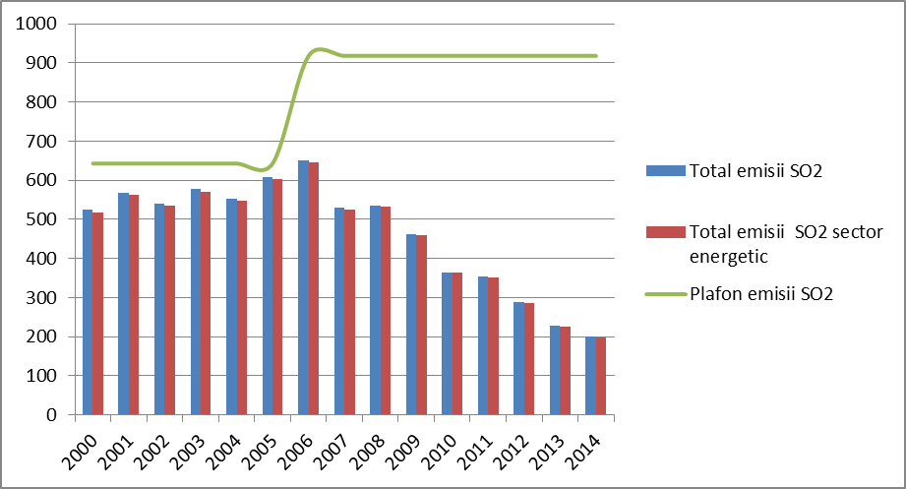
Легенда: ■ Общо емисии SO2 □ Общо емисии SO2 енергиен сектор —Таван на SO2 емисии
Фигура 2 Динамика на емисиите на SO₂ от енергийния сектор, съотнесена към нивото на общите емисии за периода 2000-2014 г. (Източник: eea.europa.eu)
От горната фигура може да се види, че за анализирания период емисиите на SO₂, както общите, така и тези от енергийния сектор, не надвишават таваните, разпределени за анализираните периоди от време, съответно 2005 и 2010 г. Въпреки това, може да се констатира намаление на емисиите на SO₂ от 2008 г. Също така, емисиите на SO₂ от енергийния сектор имат най-висок дял в общите емисии за целия анализиран период.
Азотните оксиди (NO_{x}) са резултат от процесите на горене на горива в стационарни и подвижни източници или от биологични процеси. Азотният оксид е най-разпространеният азотен оксид, получен в резултат на комбинацията на азот с кислород при високи температури. Основният "доставчик" на емисиите на NO_{x} е енергийната индустрия, последвана от транспорта, изгарянето от преработващата промишленост, но също така и производствените процеси.
За времевия хоризонт 2010-2016 г. от общото количество NO_{x} емисии на национално ниво са резултат от 13 промишлени дейности. По този начин, най-големият принос идва от енергийния сектор: приблизително 67% от ТЕЦ и други горивни инсталации, следвани от производството на цимент или вар и цимент във въртящи се пещи с около 13%, индустрията за фосфорни торове, азот и калий с около 6%, инсталации за производство на суров чугун с около 5%, нефтени рафинерии и газови такива с около 2,5% (Източник: Доклад за състоянието на околната среда в Румъния за 2010-2016 г.).
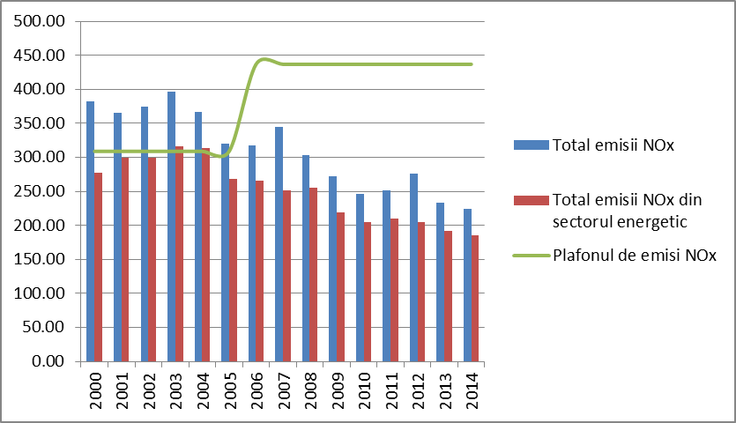
■ Общо емисии (NO_{x}) □ Общо емисии NОx в енергийния сектор —Таван на емисии NOx
Фигура 3 Динамика на емисиите на NO_{x} от енергийния сектор, съотнесено към нивото на общите емисии за периода 2000-2014 г. (Източник: eea.europa.eu)
От горната фигура може да се види, че за анализирания период, емисиите на NO_{x,} за периода 2000-2005 г. общите емисии надвишават тавана, определен в Протокола от Гьотеборг, докато тези в енергийния сектор са под тази стойност. За периода 2006-2014 г. както общите, така и тези от енергийния сектор не са надвишили таваните, определени им за анализираните периоди от време. За периода 2008-2014 г. се наблюдава намаляване на емисиите на NO_{x,} от енергийния сектор, въпреки че общите емисии имат променливи колебания.
На национално ниво ефектът на окисляване на замърсителите идва, главно, от сектора на енергийната активност, за въглеродния диоксид и азотните оксиди и от селското стопанство ,за амоняка.
На нивото на 2015 г., емисиите на вещества с окисляващ ефект идват предимно от секторите на дейност за производство на алуминий със значителни стойности за серен диоксид, последвани от производство на азотна киселина със значителни стойности за азотни оксиди.

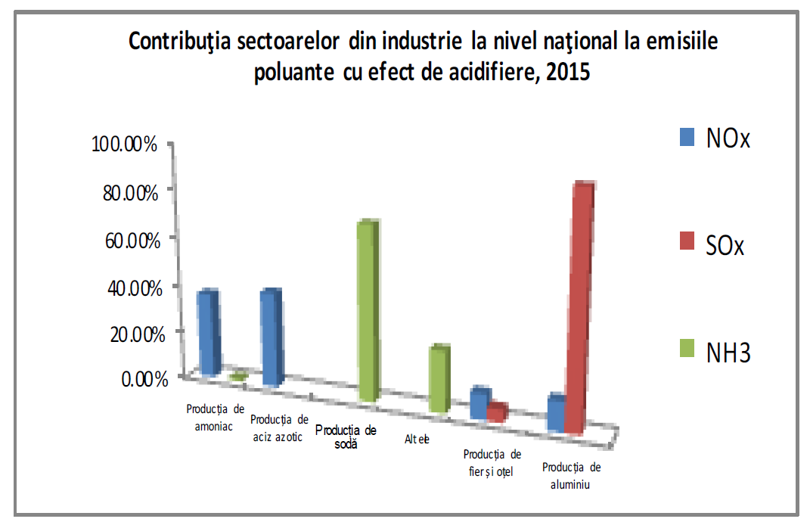
Фигура 4 Принос на индустриалните сектори на национално ниво към замърсяващие емисии с окисляващ ефект за 2015 г. (Източник: Доклад за състоянието на околната среда в Румъния, 2016, ANPM)
Легенда: Производство на амоняк, Производство на азотна кислеина, Производство на сода, Други Производство на желязо и стомана, Производство на алуминуй
Като се вземат предвид таваните за 2010 г. и разпоредбите на ревизирания Протокол от Гьотеборг за намаляване на емисиите на атмосферни замърсители, ангажименти, които трябва да бъдат изпълнени до 2020 г., се забелязва, че развитието на емисиите на замърсители с ефект на окисляване на национално ниво през целия анализиран период, следва тенденция към намаляване към прага, наложен в разпоредбите на ревизирания протокол от Гьотеборг.
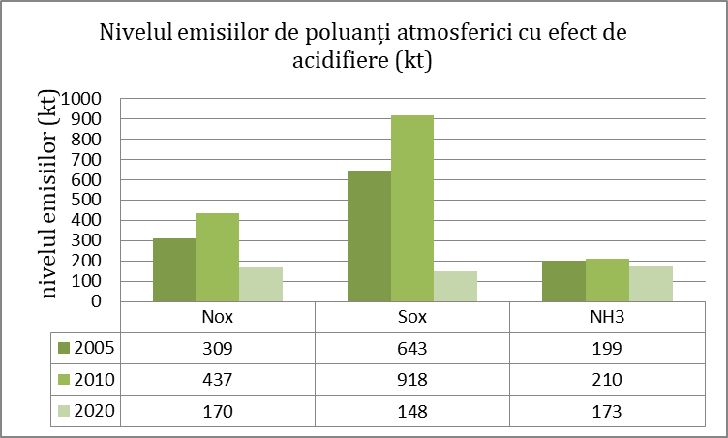
Фигура 5 Ниво на емисиите на атмосферни замърсители с окисляващ ефект, според таваните от Протокола от Гьотеборг- 2010 (Източник: Доклад за състоянието на околната среда в Румъния, 2016, ANPM)

В рамките на ЕСР 2019-2030, с перспектива за 2050 г., е представен енергийния микс за 2020 г., 2030 г. и 2050 г. по следния начин:

Нефт Природни газове Въглища Атомен
Фигура 6 Енергиен микс за периода 2020 г.-2030 г.-2050 г, на източник на енергия (невъзобновяем) съгласно ЕСР 2019-2030, с перспектива за 2050г.

Легенда: Hidroenergie- Хидроенергия Energie eoliana și solar - Вятърна и слънчева енергия Biomasa- Биомаса
Фигура 7 Енергиен микс за периода 2020 г.-2030 г.-2050г. на енергиен източник (възобновяем) съгласно ЕСР 2019-2030, с перспектива за 2050 г.
Според Фигура 6, в която са представени невъзобновяемите енергийни източници и техният дял в енергийния микс за времевия хоризонт 2020-2030-2050 г., може да се наблюдава намаляване на дела на въглищата в енергийния микс, което ще доведе до намаляване на парниковите газове. Също така, се наблюдава намаляване на дела на природния газ в енергийния микс, което ще доведе до намаляване на съединенията (CO₂, CO, NO₂, SO₂ и др.), получени в резултат на горенето.
Според Фигура 7, в която са представени възобновяемите енергийни източници и техният дял в енергийния микс за времевия хоризонт 2020-2030-2050 г., може да се наблюдава увеличение на компонентите от възобновяеми източници в енергийния микс за времевия хоризонт 2020-2030 г. и запазването им за времевия хоризонт 2030 г.-2050 г..
Според Националния план за преход, през 2016 г. е имало 33 големи горивни инсталации, които попадат в обхвата на разпоредбите на глава III от Директива 2010/75 / ЕС относно промишлените емисии.
В таблицата по-долу са показани големите горивни инсталации, емисиите (серен диоксид, азотни окиси и прахове), мерките, които са необходими за поправка на инсталациите, когато е необходимо.
Фигурата по-долу показва големите горивни инсталации по видове горива, в съответствие със сроковете за съответствие по отношение на датата на изпълнение на мерките за осигуряване на съответствие с пределните стойности на емисиите (SO₂, NO_{X}, прахове).
От тези 49 горивни инсталации, са предвидени крайни срокове за изпълнение само за 32 от тях. Така, може да се види, че за инсталациите, които използват като суровина черни въглища, не са предвидени срокове за изпълнение, а за тези, които използват лигнитни въглища, са предвидени срокове за половината от тях.
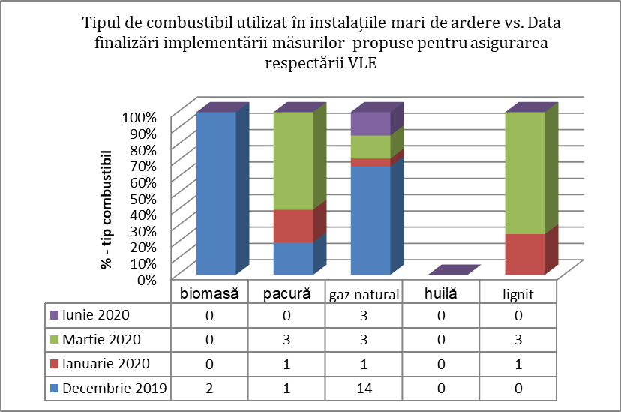
Фигура 8 Видове горива, използвани в големите горивни инсталации (Източник: Национален план за преход)
Легенда.: Видове горива, използвани в големите горивни инсталации vs. Дата на финализиране на на разработване на мерките предложени за осигуряване спазването на лимитни стойности на емисия
Биомаса, мазут, природен газ, каменовъглени, лигнити
Юни 2020, Март 2020, Януари 2020, Декември 2020

Таблица 2 Тавани на емисиите за горивните инсталации по видове гориво (Източник: Национален план за преход)
Големи горивни инсталации/Вид гориво | VLE SO₂ (mg/Nmc) |  | VLE NO_{x} (mg/Nmc) |  |  |  | VLE Прахове (mg/Nmc) |  |  | Мерки за осихуряване за спазване на граничните стойности за емисия |  |  |  |  |  | Дата на финализиране на внедряването
 | 2016 | 2019 | 2016 |  | 2019 |  | 2016 |  | 2019
 |  |  |  |  |  |  |  |  |  | SO2 |  |  | Nox | Прахове
Биомаса
ТД C.E.T. ГОВОРА АД. №2 | 200 | 200 |  | 200 |  | 200 | 50 |  | 20 |  |  |  |  | Използване на EF, в комбинация с DGA |  | 31 декември 2019
ТД C.E.T. ГОВОРА АД. №3 | 200 | 200 |  | 300 |  | 250 | 50 |  | 20 |  |  |  |  | Използване на EF, в комбинация с DGA |  | 31 декември 2019
Суров нефт
CET Яш 1 - IMA №2 (бивша Далкия Термо Яш АД CET Яш 1 - IMA №2) |  |  |  | 400 |  | 150 |  |  |  |  |  |  | Инсталиране и въвеждане в експлоатация на система за селективно каталитично редуциране на азотни оксиди от горивните газове |  |  | 31 декември 2019
ТД Енергиен комплекс Олтения АД SE Крайова - Крайова № 1 (бивше ТД Енергиен комплекс Крайова S.E Крайова - Крайова №1) |  |  |  | 400 |  | 150 |  |  |  |  |  |  | Инсталиране и въвеждане в експлоатация на система за селективно некаталитично редуциране на азотни оксиди от горивните газове |  |  | 31 март  2020
ТД Енергиен комплекс Олтения АД SE Ровинар №1 (бивше ТД Енергиен комплекс Ровинар №1) |  |  |  | 400 |  | 150 |  |  |  |  |  |  | Инсталиране и въвеждане в експлоатация на система за селективно некаталитично редуциране на азотни оксиди от горивните газове |  |  | 31 март 2010
ТД Енергиен комплекс Олтения АД SE Tурчен № 2 (бивше ТД Енергиен комплекс Tурчен №2) |  |  |  | 400 |  | 150 |  |  |  |  |  |  | Инсталиране и въвеждане в експлоатация на система за селективно некаталитично редуциране на азотни оксиди от горивните газове |  |  | 1 януари 2020
ТД C.E.T. ГОВОРА АД №2 | 400 | 200 |  | 400 |  | 150 | 50 |  | 20 | Гориво с ниско съдържание на сяра; Комбинирани техники за намаляване на SO2 |  |  | Комбинирани техники за намаляване на NOX. | Използване на EF, в комбинация с DGA
ТД C.E.T. ГОВОРА АД №3 | 1700 | 250 |  | 450 |  | 200 | 50 |  | 25 | Гориво с ниско съдържание на сяра; Комбинирани техники за намаляване на SO2 |  |  | Комбинирани техники за намаляване на NOX. | Използване на EF, в комбинация с DGA
ТД Енергиен комплекс Хунедоара АД - Клон Електроцентрали Дева № 2 (бивше ТД ЕЛЕКТРОЦЕНТРАЛИ ДЕВА АД № 2) | 400 | 200 |  | 400 |  | 150 | 50 |  | 20
ТД Енергиен комплекс Хунедоара АД - Клон Електроцентрали Дева № 3 ( бивше ТД ЕЛЕКТРОЦЕНТРАЛИ ДЕВА АД №3) | 400 | 200 |  | 400 |  | 150 | 50 |  | 20
ТД КОЛТЕРМ АД №3 |  |  |  | 450 |  | 200
ТД КОЛТЕРМ АД №4 |  |  |  | 450 |  | 200
ТД РОМПЕТРОЛ РАФИНАРЕ АД РАФИНЕРИЯ ВЕГА ПЛОЙЕЩ |  |  |  |  |  | 450
Природен газ
CET Яш 1 - IMA № 2 (бивша Далкия Термо Яш АД CET Яш1 - IMA № 2) |  |  |  | 200 |  | 100 |  |  |  |  |  | Инсталиране и въвеждане в експлоатация на система за селективно каталитично редуциране на азотни оксиди от горивните газове |  |  | 31 декември 2019
ТД Електроцентрали Галац №2 |  |  |  | 200 |  | 100 |  |  |  |  |  | Модернизация (ъпгрейдване) на горелки с ниско съдържание на NOx, за да се спазят наложените VLE / монтаж и / или пускане в действие на система за селективно каталитично редуциране / система за селективно каталитично редуциране на азотни оксиди от горивните газове |  |  | 31 декември 2019
ТД Електроцентрали Галац №3 |  |  |  | 200 |  | 100 |  |  |  |  |  | Модернизация (ъпгрейдване) на горелки с ниско съдържание на NOx, за да се спазят наложените VLE / монтаж и / или пускане в действие на система за селективно каталитично редуциране / система за селективно каталитично редуциране на азотни оксиди от горивните газове |  |  | 31 декември 2019
Дружество Електроцентрали  Констанца АД CT Палас №1+4 ( бившо ТД ЕЛЧЕН Букурещ SE Палас №1+4) |  |  |  | 300 |  | 100 |  |  |  |  |  | Модернизация (ъпгрейдване) на горелки с ниско съдържание на NOx, за да се спазят наложените VLE / монтаж и / или пускане в действие на система за селективно каталитично редуциране / система за селективно каталитично редуциране на азотни оксиди от горивните газове |  |  | 31 декември 2019
Дружество Електроцентрали Констанца АД CT Палас №5 ( бивше ТД Елчен Букурещ SE Палас №5) |  |  |  | 300 |  | 100 |  |  |  |  |  | Модернизация (ъпгрейдване) на горелки с ниско съдържание на NOx, за да се спазят наложените VLE / монтаж и / или пускане в действие на система за селективно каталитично редуциране / система за селективно каталитично редуциране на азотни оксиди от горивните газове |  |  | 31 декември 2019
ТД Енергиен комплекс Олтения АД SE Крайова- Ишалница (бивше ТД Енергиен комплекс Крайова SE Ишалница) |  |  |  | 200 |  | 100 |  |  |  |  |  | Инсталиране и въвеждане в експлоатация на система за селективно некаталитично редуциране на азотни оксиди от горивните газове |  |  | 31 март 2020
ТД Енергиен комплекс Олтения АД SE Крайова-Крайова № 1 (бивше ТД Енергиен комплекс Крайова S.E Крайова-Крайова №1) |  |  |  | 200 |  | 100 |  |  |  |  |  | Инсталиране и въвеждане в експлоатация на система за селективно некаталитично редуциране на азотни оксиди от горивните газове |  |  | 31 март 2020
ТД Енергиен комплекс Олтения АД SE Ровинар №1 (бивше ТД Енергиен комплекс Ровинар №1) |  |  |  | 200 |  | 100 |  |  |  |  |  | Инсталиране и въвеждане в експлоатация на система за селективно некаталитично редуциране на азотни оксиди от горивните газове |  |  | 31 март 2020
ТД Енергиен комплекс Олтения АД SE Турчен №2 (бивше ТД Енергиен комплекс Турчен №2) |  |  |  | 200 |  | 100 |  |  |  |  |  | Инсталиране и въвеждане в експлоатация на система за селективно некаталитично редуциране на азотни оксиди от горивните газове |  |  | 1 януари 2020
ТД C.E.T. ГОВОРА АД. №1 |  |  |  | 200 |  | 100 |  |  |  |  |  | Комбинирани техники за намаляване на NOX |  |  | 31 декември2019
ТД C.E.T. ГОВОРА АД №2 | 35 | 35 |  | 200 |  | 100 | 5 | 5 |  | Гориво с ниско съдържание на сяра; Комбинирани техники за намаляване на SO2 |  | Комбинирани техники за намаляване на NOX |  | Използване на EF, в комбинация с DGA
ТД C.E.T. ГОВОРА АД №3 | 35 | 35 |  | 300 |  | 100 | 5 | 5 |  | Гориво с ниско съдържание на сяра; Комбинирани техники за намаляване на SO2 |  | Гориво с ниско съдържание на сяра; Комбинирани техники за намаляване на SO2 |  | Използване на EF, в комбинация с DGA
ТД Енергиен комплекс Хунедоара АД – Клон Eлектроцентрали Дева 2 (бивше ТД ЕЛЕКТРОЦЕНТРАЛИ ДЕВА АД №2) | 35 | 35 |  | 200 |  | 100 | 5 | 5
ТД Енергиен комплекс Хунедоара АД – Клон Eлектроцентрали Дева №3 ( бивше ТД ЕЛЕКТРОЦЕНТРАЛИ ДЕВА АД №3) |  | 35 |  | 200 |  | 100 | 5 | 5
ТД ЕЛЕКТРОЦЕНТРАЛИ ОРАДЯ АД №1 |  |  |  | 200 |  | 100 |  |  |  |  |  | Инсталиране и въвеждане в експлоатация на система за селективно каталитично редуциране на азотни оксиди от горивните газове 3 |  |  | 31 декември 2019
SNGN РОМГАЗ АД--SPEE Йернут №1 (бивше ТД Елчен Букурещ SE Муреш №1) |  |  |  | 300 |  | 100 |  |  |  |  |  | Инсталиране и въвеждане в експлоатация на система за селективно некаталитично редуциране на азотни оксиди от горивните газове |  |  | 30 юни 2020
SNGN РОМГАЗ АД-SPEE Йернут №4 (бивше ТД Елчен Букурещ SE Муреш №4) |  |  |  | 300 |  | 100 |  |  |  |  |  | Инсталиране и въвеждане в експлоатация на система за селективно некаталитично редуциране на азотни оксиди от горивните газове |  |  | 30 юни 2020
SNGN РОМГАЗ АД-SPEE Йернут №5 (бивше ТД Елчен Букурещ SE Муреш №5) |  |  |  | 200 |  | 100 |  |  |  |  |  | Инсталиране и въвеждане в експлоатация система за селективно некаталитично редуциране на азотни оксиди |  |  | 30 юни 2020
ТД ЕЛЧЕН Букурещ CET Прогрес 1 |  |  |  | 200 |  | 100 |  |  |  |  |  | Модернизация (ъпгрейдване) на горелки с ниско съдържание на NOx, за да се спазят наложените VLE / монтаж и / или пускане в действие на система за селективно каталитично редуциране / система за селективно каталитично редуциране на азотни оксиди от горивните газове |  |  | 31 декември 2019
ТД ЕЛЧЕН Букурещ CET Суд 1 |  |  |  | 200 |  | 100 |  |  |  |  |  | Модернизация (ъпгрейдване) на горелки с ниско съдържание на NOx, за да се спазят наложените VLE / монтаж и / или пускане в действие на система за селективно каталитично редуциране / система за селективно каталитично редуциране на азотни оксиди от горивните газове |  |  | 31 декември2019
ТД.КОЛТЕРМ АД 1 |  |  |  | 300 |  | 100 |  |  |  |  |  | Инсталиране и въвеждане в експлоатация на система за селективно каталитично редуциране на азотни оксиди от горивните газове |  |  | 31 декември 2019
ТД.КОЛТЕРМ АД 2 |  |  |  | 300 |  | 100 |  |  |  |  |  | Инсталиране и въвеждане в експлоатация на система за селективно каталитично редуциране на азотни оксиди от горивните газове |  |  | 31 декември 2019
ТД.КОЛТЕРМ АД 3 |  |  |  | 300 |  | 100 |  |  |  |  |  | Инсталиране и въвеждане в експлоатация на система за селективно каталитично редуциране на азотни оксиди от горивните газове |  |  | 31 декмвриe 2019
ТД.КОЛТЕРМ АД 4 |  |  |  | 300 |  | 100 |  |  |  |  |  | Инсталиране и въвеждане в експлоатация на система за селективно каталитично редуциране на азотни оксиди от горивните газове |  |  | 31 декември  2019
ТД РОМПЕТРОЛ РАФИНАРЕ АД РАФИНЕРИЯ ВЕГА ПЛОЙЕЩ |  |  |  | 300 |  | 100 |  |  |  |  |  | Монтаж и пускане в експлоатация на горелки с ниски емисии на азотен оксид |  |  | 31 декември 2018
Черни въглища
CET Яш 1 - IMA 2 (бивше Dalkia Termo Iași SA CET Яш 1 - IMA 2) |  |  |  | NC |  | NC
ТД Veolia Energie SA Яш CET Iaşi 1 - IMA 3 ( бивше Dalkia Termo Яш SA CET Iaşi 1 - IMA 3 ) |  |  |  | NC
ТД Veolia Energie SA Яш CET Iaşi 2 IMA 4 ( бивше Dalkia Termo Яш АД CET Яш 2 - IMA 4 ) | 400 | 200 |  | 200 |  | 200 |  |  |  | Монтаж и пускане в експлоатация на скрубер за мокро десулфуриране на димните газове на втория котел от IMA № 4, като първият котел, инсталация за десулфуриране се реализира по проекта на Ос 3 POS Medium | Поетапно въвеждане на въздух в пещта
ТД. Комплексул Енерджетик Хунедоара АД – Филиал Електроцентрали Дева 2 (бивше S.C.ELECTROCENTRALE DEVA S.A. 2) | 400 | 200 |  | 200 |  | 200 | 50 | 20 |  | Десулфуриране на изгорели газове | Рехабилитация горелки с ниско NOx |  |  | Рехабилитация на електрофилтри
ТД. Комплексул Енерджетик Хунедоара АД – Филиал Електроцентрали Дева 3 ( бивше S.C. ELECTROCENTRALE DEVA S.A. 3) | 400 | 200 |  | 200 |  | 200 | 50 | 20 |  | Десулфуриране на изгорели газове | Рехабилитация горелки с ниско NOx |  |  | Рехабилитация на електрофилтри
Лигнит
ТД Complexul Energetic Oltenia АД SE Крайова - Ишалница (бивше ТД Complexul Energetic Craiova SE Ишалница) |  |  |  | 200 |  | 200 |  |  |  |  | Инсталиране и въвеждане в експлоатация система за селективно некаталитично редуциране на азотни оксиди от изгорели газове |  |  |  | 31 март 2020
ТД Complexul Energetic Oltenia АД SE Крайова Крайова 1 (бивше ТД Complexul Energetic Крайова S.E Крайова - Крайова 1) |  |  |  | 200 |  | 200 |  |  |  |  | Инсталиране и въвеждане в експлоатация система за селективно некаталитично редуциране на азотни оксиди от изгорели газове |  |  |  | 31 март 2020
ТД Complexul Energetic Oltenia SA SE Ровинар 1 (бивше ТД Complexul Energetic Ровинар 1) |  |  |  | 200 |  | 200 |  |  |  |  | Инсталиране и въвеждане в експлоатация система за селективно некаталитично редуциране на азотни оксиди от изгорели газове |  |  |  | 31 март 2020
ТД Complexul Energetic Oltenia SA SE Турчен 2 (бивше ТД Complexul Energetic Турчен 2) |  |  |  | 200 |  | 200 |  |  |  |  | Инсталиране и въвеждане в експлоатация система за селективно некаталитично редуциране на азотни оксиди от изгорели газове |  |  |  | 1 януари 2020
ТД. C.E.T. GOVORA S.A. 2 | 400 | 200 |  | 200 |  | 200 | 50 | 20 |  | Гориво с ниско съдържание на сяра; Комбинирани техники за намаляване на SO2 | Комбинирани техники за намаляване на NOX. |  |  | Използване на EF, в кобинация с DGA
ТД C.E.T. GOVORA S.A. 3 | 1228 | 250 |  | 600 |  | 200 | 100 | 25 |  | Гориво с ниско съдържание на сяра; Комбинирани техники за намаляване на SO2 | Комбинирани техники за намаляване на NOX. |  |  | Използване на EF, в кобинация с DGA

IV.1.2 ВОДИ
Цели за опазване на околната среда
На европейско равнище, целите за опазване на околната среда за водните обекти са определени в Рамковата директива за водите (РДВ), които са централният елемент на този регламент. Целта на директивата е тази на дългосрочната защита, използване и устойчиво управление на водите.
Като цяло, целите за опазване на околната среда включват следните елементи:
- За повърхностни водни обекти: постигане на добро екологично състояние и добро химическо състояние, съответно на добър екологичен потенциал и на добро химическо състояние за силно модифицирани и изкуствени водни обекти;
- За подземни водни обекти: постигане на добро химично състояние и добро количествено състояние;
- Прогресивното намаляване на замърсяването с приоритетни вещества и постепенното прекратяване или премахване на емисиите, изхвърлянията и загубите на опасни приоритетни вещества от повърхностните води чрез прилагане на необходимите мерки;
- „Предотвратяване или ограничаване“ на изхвърлянето на замърсители в подземните води, чрез прилагане на мерки;
- Обръщане на тенденциите за значителен и устойчив растеж на концентрациите на замърсители в подземните води;
- Невлошаване на състоянието на повърхностните и подземните води (член 4.1. (а) (и), член 4.1 (б) (и) от РДВ;
- За защитените територии: постигане на целите, предвидени от специфичното законодателство.

Актуално състояние на повърхностните водни обекти
Следните категории повърхностни води могат да бъдат намерени на национално ниво:
- Реки (естествени, силно модифицирани и изкуствени) – 78. 905 км (кадастрални реки);
- Естествени езера - 129;
- Преходни води - 781,37 км²;
- Крайбрежни води - 571,8 км².
На национално ниво, характеризирането на екологичното състояние /на екологичния потенциал на водните обекти, се извършва на хидрографски басейни чрез глобална оценка на получаваните периодично аналитични резултати, в рамките на кампаниите за вземане на проби в съответствие с установената програма за мониторинг.
Въздействието в плана на екологичното състояние / на екологичния потенциал на повърхностните водни обекти на национално ниво, оценено съгласно актуализирания Национален план за управление на националния дял на Международния хидрографски басейн на река Дунав, е уместно в контекста на целите на ЕСР 2019-2030 г. с перспектива за 2050 година, за следните цели: Изграждане на нов енергиен блок от 600 MW в Ровинар, Изграждане на нов енергиен блок с ултрасвръхкритични параметри от 400 MW в Турчен, Изграждане на нов енергиен блок от 200 MW CCGT - Крайова II, ВЕЦ с акумулация чрез изпомпване на Тарница-Лъпущещ, Изграждане на водноелектрически централи на река Жиу 90 MW, Изграждане на водноелектрически централи на река Олт - 145 MW.
Целите на ЕСР 2019-2030, с перспектива за 2050 г., които са наложени над силно модифицираните повърхностни водни обекти, , са: Завършване на Блокове 3 и 4 на АЕЦ Чернавода, Реализиране на нов енергиен блок от 400 MW CCGT на газ с гъвкава работа Минтия, Реализиране на ВЕЦ Ръстолица 35 MW, Реализиране на ВЕЦ Турну Мъгуреле- Никопол.
На национално ниво, някои от съществуващите акумулиращи ,езера или натрупвания също имат хидроенергийна роля. Фигурата по-долу показва основните натрупвания с роля на водноелектрическа роля.
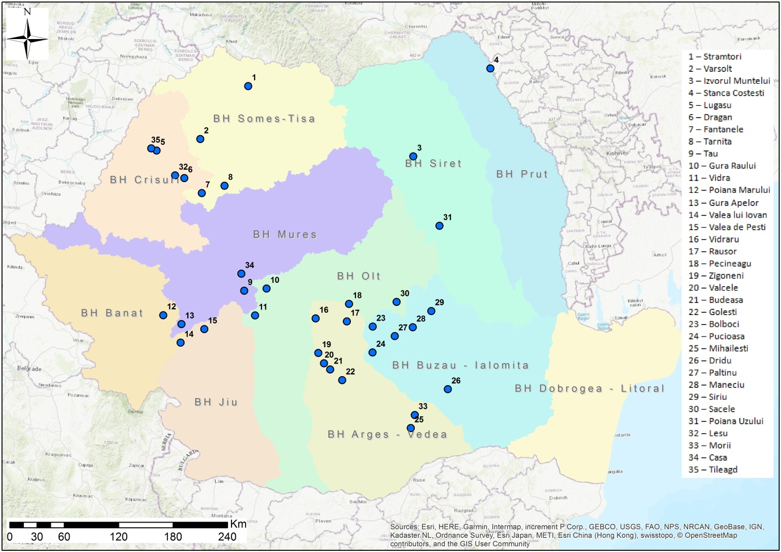
Фигура 9 Локализация на основните акумулираши езера с хидроенергийна употреба на ниво хидрографски басейн (Източник на данните: Планове за управление на водните басейни)
Уточняваме, че източникът на данни е представен от информацията в Плановете за управление на водните басейни, съответно картите, където са представени категориите повърхностни води. Тя бе извлечена и интерполирана от експертния екип на консултанта.
Ресурсите на повърхностни води на страната ни идват от две основни категории: река Дунав и вътрешните реки, включително естествените езера. На нивото на 2017 г. ресурсът, съответстващ на река Дунав на влизане в страната, е 71429 милиарда кубически метра, а природният воден ресурс от вътрешните реки представи обем от 29228 х 106 куб.м, с 28% по-нисък от средния за природния ресурс за периода 2012-2016 г. (Фигура 10).
Теоретичният ресурс представлява средният годишен запас, състоящ се от всички природни ресурси на повърхностните и подземните води, а технически използваемият ресурс е делът на теоретичния ресурс, който може да се използва за обслужване на водните нужди на икономиката. Тяхното положение за периода 2012-2017 г. е показано на Фигура 11.

Фигура 10 Ресурс от природна вода за 2017 г., в сравнение с периода 2012-2016 г. (източник: Доклад за състоянието на околната среда в Румъния, 2017 г. ANPM, взет от ANAR)

Легенда: Resursa teoretică: Теоретичен ресурс Resurs utilizabilă: Използваем ресурс
Фигура 11
Развитие на теоретичния и използваем воден ресурс в хиляди кубически метра (източник:
Доклад за състоянието на околната среда в Румъния, 2017 г. ANPM, взет от ANAR)
Легенда: □Теоретичен ресурс,□Използваем ресурс
По отношение на необходимостта от вода на национално ниво (население, промишленост и селско стопанство) в сравнение с извадките за водните обеми за 2017 г., съгласно Доклада за състоянието на околната среда в Румъния през 2017 г. са взети следните: количество от 2921401 хиляди кубически метра от повърхностни води (вътрешни реки и природни езера), необходимостта е 3245288 хиляди кубически метра, количество от 646430 хиляди кубически метра подземни води, изискването е 689566 хиляди кубически метра, количество от 3194512 хиляди кубически метра от река Дунав, изискването е 3050420 хиляди кубически метра и количество от 10305 хиляди кубически метра от Черно море, като изискването е 10345 хиляди кубически метра (Фигура 12).

□ Повърхностна вода □ Подземна вода □ Дунав □ Черно море
Фигура 12 Количество на събраната вода, изразено като процент, на нивото на 2017 г. (източник на данни: Доклад за състоянието на околната среда в Румъния, 2017 г. НАООС, взет от НАВР)
Еволюцията на нуждата от вода в сравнение с извадките от водни обеми е представено на Фигура 13, където може да се види, че в сравнение с 2016 г. количеството, взето през 2017 г., е с около 6% по-високо, а в сравнение с 2012 г. - с около 4%.

Фигура 13 Еволюция на изискването за вода в сравнение с използваното количество водни обеми (източник на данните: Доклад за състоянието на околната среда в Румъния, 2017 г. ANPM, взет от ANAR)
Поемането на вода от повърхностни източници, но не само, е основен начин за подпомагане на националната икономика. Секторите, за които се отделят най-големи количества вода, са промишлеността и селското стопанство, предшествани от водоснабдителните системи на населението.
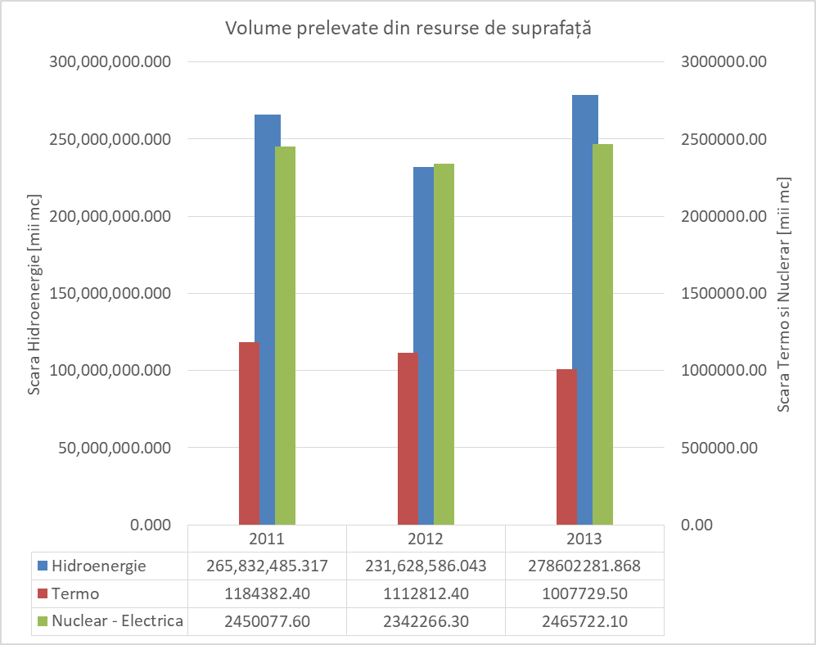
Фигура 14) Вземане на вода от повърхностни източници по видове употреба (Източник: Актуализиран Национален план за управление на река Дунав)
Легенда: Взети обеми от повърхностни източници
□ Хидроенергия □ Термична □ Ядрено- електрическа
Според фигурата по-горе може да се отбележи, че най-голямото количество вода, взета от повърхностните водни ресурси, се използва в хидроенергетиката. Уточняваме, че графиката по-горе е направена на две скали, за да се види и консумацията на вода от термоенергетиката и ядрено-електрическата енергия, незначителни обеми, по-малки, отколкото в случая на хидроенергетиката
Екологичното състояние и/или екологичният потенциал на водните обекти, могат да бъдат засегнати както от хидроморфологичните промени, така и от значителен брой проекти, насочени към осигуряване на защита от наводнения, производство на електричество, навигация, намиращи се в различни етапи на планиране и внедряване, което допринася за физическото изменение на водните обекти.
Споменаваме, че изпълнението на тези проекти може да породи натиск, който да доведе до влошаване на екологичния статус/екологичния потенциал на водни обекти, нещо, което е потвърдено или не, в проучванията, които са част от процедурата за оценка на въздействието върху околната среда.
Потенциално значимите хидроморфологични налягания, споменати в Актуализирания план за управление, във връзка с целите на ЕСР, са преди всичко работните действия по запечатване с въздействие върху хидрологичния режим, транспортирането на утайки и миграцията на биотата, последвани от работи по реката, язовири, работи по регулиране с ефекти в плана на хидрологичния режим и морфологията на речното корито на съответните водни течения, както и захващания/улавяния на вода, с ефекти в равнината на минималния поток и биотата.
Особено значение в този случай ще се даде на енергийния сектор, където се използва голямо количество вода за охлаждане на инсталациите. На ниво 2017 г., в допълнение към обема на отпадъчните води от 1890,8 милиона кубически метра, зауствани от различни промишлени инсталации, се добавя количество от 2905,16 милиона кубически метра, което представлява охлаждащата вода, идваща предимно от енергийната индустрия. Според EUROSTAT, количествата вода, използвани в енергийната индустрия за охлаждане на инсталациите през периода 2004-2015 г., са показани на Фигура 15.

Фигура 15 Количества вода, взимани за охлаждане на инсталациите в енергийната индустрия (източник:EUROSTAThttps://ec.europa.eu/eurostat/tgm/refreshTableAction.do?tab=table&plugin=1&pcode=ten00006&language=en)
В допълнение към взимането на водата, използвана за охлаждане на инсталациите при производството на електроенергия, отпадъчните води са друга категория вода с използване на енергия. Интензивността на въздействието зависи от две основни характеристики на отпадъчните води: изтичащият дебит и натоварването със замърсяващи вещества. В този контекст, според данните, представени в Резюмето за качеството на водата в Румъния през 2017 г., на национално ниво бяха идентифицирани следните области на икономическа дейност, която имат значителен принос за изграждането на замърсяващия потенциал.
- улавяне и преработка на водите за снабдяване на населението;
- химическа обработка;
- електрическа и термична енергия
- металургия и машиностроене;
- добивна промишленост.
В областта на Електричеството и топлинната енергия, от значение за настоящото изследване, се отбелязват следните стойности за 2017 г.:
- общ обем вода, който изисква пречистване, от 546529.59 хил. куб. м, от които 127800,46 хил. куб. м не се пречистват неподобаващо, а 151,34 хил. куб. м и съответно 418577,9 хил. куб.м;
- натоварване със следните количества химически показатели: 1316,736 т CBO5, 4313,563 т CCO-Cr, 6,572 т общ азот, 0,368 т общ фосфор, 320,169 т нитрати, 4,763 т нитрити, 28,585 т амоний, 17265,571 т суспендирано вещество, 99688,721 т фиксиран остатък, 6561,974 т хлориди, 20954,728 т сулфати, 15005,529 т калций, 2703,413 т магнезий, 28, 248 т общо желязо, 0,389 т общо манган, 42, 093 т натрий, 0,001 т алуминий, 0,007 т H₂S + сулфиди, 0,007 т феноли;
- натоварване със следните количества химически показатели: 0,207 т синтетични детергенти, 1886,777 т екстрахируеми вещества, 0,296 т нефтопродукти, 0,0084 т арсен и съединения, 0,00002 т мед, 0,00001 т кадмий и съединения, 0 , 001081 т живак и съединения, 0,020947 т олово и съединения.
Подземни води
На територията на страната са обособени 142 подземни водни обекта, от които 91 се използват за промишлени цели, включително за енергийни цели. Според Доклада за състоянието на околната среда в Румъния на ниво 2016 г. са идентифицирани 19 обекта на подземни води, които не са достигнали доброто химично състояние поради следните параметри: нитрати и амоний, за които са предвидени изключения от постигането на целите до 2027 г. На нивото на 2015 г., 128 подземни водни обекта са в добро химическо състояние, а 15 - в лошо химическо състояние.
От гледна точка на енергийния сектор (хидро, термо и ядрен), ресурсът, свързан с подземните водни обекти, се използва за водоснабдяване с цел пиене или за хигиенно-санитарна цел за персонала, който обслужва водата.
От данните, които имаме към момента, няма информация относно количеството евакуирани замърсители в подземните води, идващи от енергийния сектор, така че количественото определяне на ефекта, който този сектор може да произведе, не може да бъде реализирано. Според актуализирания Национален план за управление на националната част от Международния хидрографския басейн на р. Дунав, на национално ниво няма подземни водни обекти, които да имат лошо количествено състояние.
- Въздействие върху водните обекти
При това проучване ще бъдат разгледани целите, свързани с ядрената енергия, водната енергия и топлинната енергия.
  - Ядрена енергия
В рамките на тази категория, е включена целта Завършване на Блокове 3 и 4 на АЕЦ Чернавода. Целта визира съществуващия обект/площадка в АЕЦ Чернавода и е в процес на изпълнение. По отношение на местоположението, АЕЦ Чернавода не се припокрива с европейската екологична мрежа Натура 2000.
Съгласно Екологичното одобрение за проекта Продължаване на изграждането и финализирането на блокове 3 и 4 на АЕЦ Чернавода, вследствие на резултатите и заключенията на доклада за въздействието върху околната среда, на допълнителните документи, представени от собственика на проекта през периода 2006-2013 г., и на заключенията, направени в окончателните становища на държавите, потенциално засегнати от проекта, се уточнява, че за всеки елемент от околната среда са идентифицирани и оценени възможните въздействия, дължащи се на експлоатацията на Блокове 3 и 4, както и кумулативното въздействие при едновременната експлоатация на четирите ядрени блока, като не е идентифицирано съществено отрицателно въздействие при нормална експлоатация.
Също така, водохранилището с модифицирани температури, образувана с изхвърлянето на отпадъчните води от АЕЦ Чернавода в Дунав няма отрицателни ефекти, ако експлоатацията на блокове 3 и 4 ще се извърши в съответствие с условията на Известието за управление на водите № 49/22.05.2019 г. относно Продължаването на работата по изграждането и финализирането на блокове 3 и 4 на АЕЦ „Чернавода“, издадени от Румънската национална водна администрация за подновяване на Известията за управление на водите №12/ 17.03.2017 г., 34/19.03.2015 г., 54/11.04.2013 г. и 35/14.03.2011 г. относно Блокове 3 и 4 на АЕЦ „Чернавода“, окръг Констанца.. Условията предвиждат, че допълнителната входяща топлина чрез източване на отпадните води, ще бъде с максимум 10 ℃ при температурата на водата на река Дунав и след преминаване на зоната на смесване, температурата на водата няма да бъде по-висока от 35 ℃.
Влиянието върху биоразнообразието в резултат на евакуацията на охлаждащата вода беше анализирано в Проучването за подходяща оценка, като се изхожда от предпоставката, че атомна електроцентрала с 4 блока е в близост до някои обекти на Натура 2000. Станциите за специални измервания по вертикалата (на водния стълб) и в напречното сечение (ляв бряг – свободен проход- десен бряг) в областта на водохранилище с модифицирани температури, са били 3 и според обобщената информация за Подходяща оценка на въздействието върху околната среда на 3 и 4 блок на АЕЦ Чернавода - Въздействие върху биоразнообразието (INCDDD, 2012), са разположени, както следва: P1 - 700 м надолу по течението от устието на канала за изпускане на охлаждащата вода, P2 - 1.5 м надолу по течението от устието канала за изпускане на охлаждащата вода и P3 - 2.5 м надолу по течението от устието на канала за изпускане на охлаждащата вода.
- Характеризирането на отпадъчните води с модифицирани температури, изхвърляни в Дунав, бе количествено определено от Научно-изследователския институт за развитие на делтата на Дунав - Тулча , чрез извършване на измервания през лятото (юли-август 2010 г.), есента (септември-ноември 2010 г.), зимата (януари-март 2011 г.) и пролетта (април-май 2011 г.) и лабораторни анализи на хидрохимичните и хидробиологичните проби от охладителния канал на АЕЦ Чернавода и от станции, създадени на нивото на сектора Расова-Капидава, заедно с полеви наблюдения, направени по сектора Кълъраш-Хършова. Заключенията, направени от интерпретацията и корелацията на резултатите, подчертаха следното:
- През периодите, характеризиращи се с повишаване нивото на реката при Чернавода с над 200 см, особено през лятото и зимата, водите, чийто източник е каналът за изпускане на охлаждащата вода на централата, плават на река Дунав на разстояние до 3,5 км, без да се смесват ;
- В противен случай, през периодите, когато нивото на Дунав е ниско при Чернавода (под 200 см - пролет и есен), явлението стратификация вече не се среща, водите се смесват още при първите сто метра след заустването. Така, водохранилището за топла вода има дължина само 1,5-2 км;
- Размерите на модифицираното водохранилище са следните: променлива ширина в зоната на заустване от 300-400 м, която е намалена до около 50 м близо до местността Шеймен.

Потенциалното въздействие беше свързано с промените, които могат да настъпят в бъдеще в резултат на въвеждането в експлоатация на 3 и 4 блок на АЕЦ Чернавода, като се вземат предвид дължината и ширината на водохранилището с променени температури в зоната на извеждане на охлаждащата вода:

Високи нива на Дунав (през лятото и зимата) | Ниски нива на Дунав (през есента и пролетта)
Има вероятност водният слой с модифицирани температури да се простира на дължина от 4,5-6,5 км *.  * Това зависи от увеличаването на дебита на евакуираната вода, едновременно с въвеждането на още 2 блока на АЕЦ Чернавода, както и от разликата между температурата на водата от отводнителния канал и температурата на водите на Дунав нагоре по течението от устието на канала за изпускане на охлаждащата вода. | Има вероятност водохранилището да има дължина от 3-3,5 км*.  * Това зависи от увеличаването на дебита на евакуираните води и от разликата между температурата на водата, идваща от канала за изпускане на охлаждащата вода, и температурата на водата на река Дунав нагоре по течението от устието на канала за изпускане на охлаждащата вода.
По отношение на ширината на модифираното водохранилище, с удвояването на дебита на охлаждащата вода чрез въвеждане в експлоатация на блокове 3 и 4, тя може да се увеличи до около 450 м.

  - Хидроенергия
Според Доклада за състоянието на околната среда в Румъния, 2017 г., върху екологичното състояние / екологичния потенциал на водните обекти са идентифицирани следните дейности / натиск с потенциално въздействие:
Натиск | Ефекти
Работни дейности по напречно преграждане, разположени върху водния обект | Ефектите, дължащи се на този вид работи, са върху хидрологичния режим, стабилността на речното дъно, транспортирането на утайки и миграцията на биотата, които водят до фрагментиране / прекъсване на надлъжната свързаност на водния обект.
Работни дейности по течението на реката | Ефектите, дължащи се на този вид работи, са върху заливната растителност, гнездовите площи и надлъжния профил на реката, структурата на субстрата и биотата, като водят до загуба на странична свързаност.
Вземания и реституирания/деривации | Ефектите им се усещат на нивото на минималния поток, стабилността на речното корито и биотата.
Първични и вторични водохващания | Ефектите, дължащи се на тези работи, могат да окажат влияние върху хидрогеоморфологичния режим надолу по течението от централата.
Плавателни пътища | Ефекти върху стабилността на речното корито и биотата.
Повечето от тези налягания са хидротехнически и зависят едно от друго, за да се гарантира безпроблемната работа на инвестицията в областта на хидроенергетиката.
Производството на хидроенергия и дейностите преди този процес имат редица положителни и отрицателни черти, дори ако са свързани с чиста, без въглерод зелена енергия, която използва възобновяем ресурс за производство на електроенергия. След анализа на специализираните проучвания, бяха идентифицирани следните аспекти:
Положителен | Отрицателен
- * За да се получи хидроенергия, управляващият фактор е гравитационната сила, като водата, използвана в този процес, е възобновяем източник (Abbasi и Abbasi, 2011); | * Преграждането на водните потоци засяга в дългосрочен план земните екологични системи и биоразнообразието в широкия смисъл, режима на протичане на реките, миграцията на водните организми, а също така води до появата на емисиите на газове с парников ефект и до промяна на екологичното състояние / екологичния потенциал на водните обекти (The Report of the World Commission on Dams, Noiembrie 2000);  *Процесът на производство на хидроенергия засяга режима на протичане на реките, миграцията на водните организми и транспортирането на хранителни вещества и седименти (Bratrich et al, 2004);  * Водноелектрическите централи имат голямо въздействие върху всички видове местообитания, идентифицирани на местонахождението им, върху устието на реката при вливане в морето в случай на големи електроцентрали, върху бреговете на реката, на която се намират (Abbasi и Abbasi, 2000).
По отношение на потенциалното въздействие, дължащо се на големите водноелектрически конструкции, какъвто е случаят с целите на ЕСР Изграждане на водноелектрическа централа Турну Мъгуреле- Никопол 500 MW /Изграждане на ВЕЦ с акумулиране чрез изпомпване Тарница-Лъпущещ /Изграждане на ВЕЦ Ръстолица 35 MW/Изграждане на водноелектрически централи на река Жиу 90MW / Изграждане на водноелектрически централи на река Олт - 145 MW, според Bergkamp и колаб. (2000 г.) могат да се разделят на три реда на въздействие, както следва:
Ред на въздействие | Ефекти срещу течението | Ефекти по течението | Наблюдения
I | * Промени в режима на водния поток;  * Морфологични промени;  * Промяна качеството на водата;  * Натрупване на утайка в резервоарите. | * Промени в режима на водния поток;  * Морфологични промени;  * Промени в температурата на водата;  * Намаляване на количеството на утайката. | Ефектите се наблюдават веднага или малко след началото на строителството.
II | * Промяна на биотични и абиотични елементи;  * Промени в структурата на екологичните системи, особено на водните;  * Промяна/поява на дисбаланси на ниво първична производителност, особено на ниво водни екосистеми. | * Промяна на биотични и абиотични елементи;  * Промени в структурата на екологичните системи, особено на водните;  * Промяна/поява на дисбаланси на ниво първична производителност, особено на ниво водни екосистеми. | Вторият ред на въздействие е резултат от промените, причинени от въздействията, включени в първия ред. Този ред е свързан с по-дълъг период от време, като ефектите се наблюдават след няколко години от изграждането на водноелектрическата централа.  Bergkamp и колаб. (2000) уточнява, че основните промени се виждат сред крайречната растителност, скоростта на растеж на макрофитите, планктона и перифитона.
III | * Ефекти, почуствани върху организмите (ихтиофауна, авифауна, безгръбначни и бозайници) от съответните екологични системи. | * Ефекти, почуствани върху организмите (ихтиофауна, авифауна, безгръбначни и бозайници) от съответните екологични системи.  * Въздействието по течението се чувства изключително в района на вливане на рекате в морето, както и на морското равнище. | Въздействията, включени в третия ред, са резултат от тези на първите два реда. Те се усещат след по-дълъг период от време, в сравнение с втория ред на въздействие, преди да достигнат нов екологичен баланс.
- Термична енергия
Обвиненият елемент за потенциалното възникване на отрицателното въздействие в случай на енергия от невъзобновяеми източници е изгарянето на тези ресурси, в случая изгарянето на въглища и природен газ.
Ефектите, получени от изгарянето, са многобройни и от своя страна произвеждат видими странични ефекти, които се чувстват на всички нива на организация на живата материя. Съединенията, получени в резултат на изгарянето на изкопаеми горива, често остават във въздуха под формата на замърсяващи частици или достигат до земята или до водните обекти с киселинните дъждове, които образуват. Основните ефекти на киселинния дъжд са подкисляването на водите или почвите и влияние върху растежа на дърветата или тяхното листно разграждане, особено на голяма надморска височина.
Съгласно Националната стратегия и Плана за действие за опазване на биологичното разнообразие 2010-2020, експлоатацията на повърхностни въглища често изисква разкриване на големи площи, което води до замърсяване на повърхностните води, използвани за плаване. И в случай на подземни операции, киселинните и заредени с тежки метални рудни води достигат до повърхността, създавайки безброй екологични дисбаланси.
Потенциалното въздействие, свързано с производството на енергия от невъзобновяеми източници, в случая чрез изгарянето на въглища и природен газ, трябва да се вземе предвид по няколко причини: въздействието, причинено от експлоатацията на ресурси, техния транспорт и реалното използване.
За двата вида ресурси, основните потенциални ефекти, произведени за сметка на биоразнообразието, са следните:
Експлоатация | Транспорт | Изгаряне
- поява или увеличаване на ерозията;  - шумово замърсяване;  - замърсяване на атмосферата;  - деградация и фрагментиране на местообитанията на видовете, по-специално чрез разчистване на определени части от гората и улесняване на нахлуването на инвазивни видове;  - влошаване качеството на водата;  - естетична промяна на пейзажа;  - промени в топографията. | - акцентиране на въздействието, дължащо се на минна експлоатация чрез увеличаване на концентрациите на емисии със замърсители от мобилни източници. | - повишени концентрации на атмосферни замърсители, поради увеличените емисии на въглероден диоксид, азотен диоксид, серен диоксид и метан, отделяни след изгарянето, с въздействие върху здравето на организмите;  - принос за появата на фотохимичен смог, киселинни дъждове и за подчертаване на ефектите от изменението на климата.
Също така, големият обем на охлаждаща вода от инсталациите, зауствани в повърхностни водни обекти, често имат отрицателно въздействие, причинено от появата на еутрофикация, водеща до възникване на структурни, включително физико-химични и големи функционални промени във водните екологични системи.

IV.1.3 ПОЧВИ
Качеството на почвите се влияе при различна степен на замърсяване, причинено от различни промишлени дейности. В областта на опазването на почвите, замърсяване означава всяко нарушение, което влияе върху качеството им от качествена и / или количествена гледна точка.
Основните икономически сектори със значително въздействие върху почвата идват от: минната и металургичната промишленост (чрез преработка и съхранение на отпадъци, хвостохранилища и насипища), химическата промишленост (чрез съхранение на отпадъци от химически, нефтохимически и лекарствени заводи, изоставени обекти), нефтената промишленост (чрез замърсяване на почвата с въглеводороди и тежки метали), стари пестицидни насипища и други мащабни дейности (преработка на метали, несъответстващи нахсипища на битови отпадъци, военни обекти, дървопреработвателна промишленост, електроцентрали с въглища, транспортни дейности, сервизни дейности и др.).
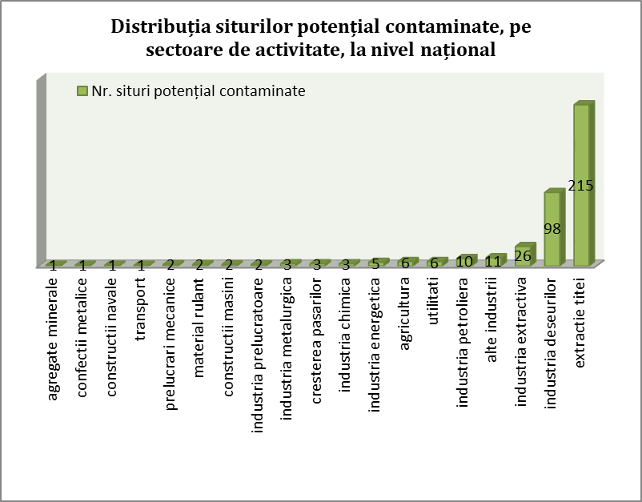
Фигура 16 Разпределение на потенциално замърсени обекти, по сектори на дейност, на национално ниво (Източник: Национална стратегия и Национален план за действие за управление на замърсени обекти в Румъния, поет от НАООС)
Легенда: Разпределение на потенциално замърсени обекти, по сектори на дейност, на национално ниво, № на потенциално замърсени обекти, agregate minerale- минерални агрегати, confecții metalice- метални препарати, construcții navale корабостроене -, transport- транспорт, prelucrari mecanice- механична обработка, material rulant- подвижен материал, constructii masini- машиностроене, industria prelucratoare, преработваща промишленост, industria metalurgica- металургична промишленост, cresterea pasarilor- птицевъдство, industria chimica- химическа промишленост, industria energetica- енергийна промишленост, agricultura-земеделие, utilitati- комунални услуги, idustria petroliera-, петролна промишленост, alte industrii- други отрасли, industria extractiva- добивна промишленост, industria deseurilor- отпадъчна промишленост, extractie titei - добив на суров нефт
Информацията, използвана при реализирането на Разпределение на потенциално замърсени обекти, по сектори на дейност, на национално ниво, е взета от предварителния Национален опис на потенциално замърсени обекти, реализирани от НАООС за периода 2008-2009 г. За тези обекти има информация за извършените дейности, но няма екологична документация за оценка на риска, съответно доклад от ниво I и / или II за баланса на околната среда и / или доклад за оценка на риска. След като тази документация бъде завършена, може да се определи дали тези обекти са замърсени или незамърсени. От анализа на фигурата по-горе може да се види, че енергийната индустрия има 5 потенциално замърсени места. Също така, най-много от потенциално замърсените места са в добивната промишленост на суров нефт, 215 на брой, което е и най-широко разпространената икономическа дейност на национално ниво.

Фигура 17 Представяне на окръзите, в които има насипища и / или индустриални отпадъци (Източник: Министерство на икономиката, Доклад - Инвентаризация и визуална проверка на насипищата и хвостохранилищата на територията на Румъния, септември 2017 г.)
Легенда: Насипища и / или индустриални отпадъци, вертикално: Брой окръзи, □Насипища и/ ли индустриални отпадъци, Окръзи+, Окръзи -

Фигура 18 Представяне на насипищата и / или индустриалните отпадъци във връзка с природните защитени територии (Източник: Министерство на икономиката, Доклад - Инвентаризация и визуална проверка на насипищата и хвостохранилищата на територията на Румъния, септември 2017 г.)
Легенда: Насипища и/или индустриални отпадъци извън ANP (Агенция за опазване на околната среда); Насипища и / или индустриални отпадъци в близост до ANP (Агенция за опазване на околната среда)
На горните фигури са показани насипищата и / или тези за промишлените отпадъци на ниво окръг. Фигура 17 са показани "окръзи +", окръзите, където се срещат такива насипища, и "Окръзи -", представящи окръзите, в които няма такива насипища. Фигура 18 показва окръзите, където насипищата и / или индустриалните отпадъци са в непосредствена близост до защитените природни зони. По този начин, от общо 29 окръга с насипища и / или промишлени отпадъци, само 13 имат такива насипища, разположени в близост до защитените природни зони. Трябва да отбележим, че не всички насипища и / или промишлени отпадъци идват от енергийния сектор.

IV.1.4 КЛИМАТИЧНИ ПРОМЕНИ
Според Европейската агенция по околна среда, климатичните промени са най-големите заплахи за околната среда и, косвено, за социално-икономическата рамка. През последните 150 години, средната глобална температура се е повишила с около 0.8 ºC, а на европейско ниво с около 1 ºC. Последиците от изменението на климата станаха видими и са свързани с екстремни климатични събития като топлинни вълни и периоди на суша и наводнения, за които се очаква усилване. Въздействието, което тези големи промени в климата оказват и ще оказват върху биоразнообразието, е безспорно и поради тази причина, за да се намали то, е необходимо значително да се намалят емисиите на ПГ в световен мащаб.
ПГ, които са основните отговорни за възникването и засилването на климатичните промени, имат като основни източници на емисии в атмосферата различни отрасли на икономическите сектори с много голямо социално и икономическо значение:
- изгаряне на изкопаеми горива с цел производство на енергия;
- земеделието и земеползването, особено промените, настъпили сред тях, както е при обезлесяването;
- съхранение на отпадъци;
- използването на флуорирани промишлени газове (HFC - хидрофлуоровъглеводороди, PFC - перфлуоровъглеводороди и SF₆ - серен хексафлуорид).
Мерките за намаляване на емисиите на ПГ са приоритет в Европейския съюз, който се ангажира да превърне европейската икономика в много енергийно ефективна, с ниски емисии на въглероден диоксид. В това отношение, основната цел на ЕС е да намали с 80% -95% количествата емисии на ПГ до 2050 г. в сравнение с емисиите от 1990 г. Първите мерки за изменението на климата бяха приети от ЕС през 2008 г. и чрез този пакет от мерки се определят три ключови цели за 2020 г., наречени съответно Цели 20-20-20:
- намаляване на емисиите на парникови газове с 20%;
- увеличение с до 20% на дела на енергия от възобновяеми ресурси;
- постигане на 20% подобрение на енергийната ефективност.
В същото време, на международно ниво, 28-те държави-членки на ЕС са подписали Рамковата конвенция на ООН за изменението на климата (UNFCCC), Протокола от Киото и Парижкото глобално споразумение за изменението на климата. В резултат на ратифицирането със закон №3 / 02.02.2001 г. на Протокола от Киото на Рамковата конвенция на ООН за изменение на климата, приет на 11 декември 1997 г., Румъния е приела, че ще спазва разпоредбите относно ограничаването и намаляването на емисиите на ПГ (въглероден диоксид CO2, CH4 метан, N₂O азотен протоксид, HFC хидрофлуоровъглеводороди, PFC перфлуоровъглеводороди и SF₆ серен хексафлуорид) за насърчаване на устойчивото развитие.
В първия етап на Протокола от Киото, Румъния се ангажира да намали емисиите на парникови газове с 8% за периода 2008-2012 г. в сравнение с референтната 1989 г. По този начин, според Националния опис на емисиите на парникови газове и на фона на спада на икономическите дейности и потребление на енергия, които бележат периода 1989-1995 г., Румъния успя да намали емисиите на парникови газове с 60% през периода 2008-2012 г. в сравнение с 1989 г. (Фигура 19). Забелязва се, че най-големият принос към общото годишно количество на ПГ принадлежи на CO2, като той е в съотношение 67% -69%.

Фигура 19 Динамика на общите емисии на ПГ на национално ниво през периода 1989-2014 г. (източник: NIR 2016)
Според Romania’s Third Biennial Report under the UNFCCC 2017, периодът 2010-2015 г. се характеризира с поддържане на стойностите на емисиите на ПГ.
Според информацията, представена на Фигура 20, в Румъния, енергийният сектор е най-важният икономически сектор и в същото време, е отговорен за 69,52% от общите емисии на ПГ през 2014 г. Въпреки това, в сравнение с 1989 г., емисиите идващи от този сектор са намалели с 65,32%. Вторият важен икономически сектор по отношение на емисиите на парникови газове е представен от селското стопанство, като по този начин допринася с 15,35% към общите емисии за 2014 г. Намаленият принос на този икономически сектор се дължи на намаляването на броя на стопанствата, на култивираната площ и на количествата торове на базата на N, приложени през последния период, като по този начин се регистрира намаление от 54,38% от количествата емисии на ПГ, излъчени годишно, в сравнение с 1989 г.
Селскостопанският сектор се предхожда от индустриалните процеси, които поради намаляването или спирането на определени производствени дейности, допринесоха с 9,89% за общите емисии на ПГ от 2014 г. Последният важен сектор е този на отпадъците, в неговия случай тенденцията на емисии е увеличаваща се, с 12,09% повече в сравнение с 1989 г. Въпреки това, приносът на този икономически сектор беше от 5,24% от общите емисии на ПГ през 2014 г.

□ Енергия □ Индустриални процеси и употреба на продуктите □ Земеделие □ Отпадъци
Фигура 20 Принос на икономическите сектори към общото количество емисии на ПГ за 2014 г. в Румъния (Източник: NIR 2016)
Енергийният сектор представлява основният антропогенен източник на ПГ на национално ниво. Процентното му участие по видове газ е показано на Фигура 21.
Основните икономически категории, включени в този сектор са:
- 1.A.1. Енергийна индустрия;
- 1.A.2. Преработвателна и строителна индустрия;
- 1.A.3. Транспорт;
- 1.A.4. Други сектори (Търговски / Институционен, Жилищен, Селско стопанство / Горско стопанство / Рибовъдство);
- 1.B. Изпуснати емисии от горива.

Фигура 21 ПГ, произхождащи от енергийния сектор през 2014 г. в Румъния (източник: NIR 2016)
Вторият период на ангажимент съгласно Протокола от Киото е установен с Поправката от Доха, ратифицирана със Закон №251/2015 за приемането на Поправката от Доха, приета в Доха на 8 декември 2012 г., Протокола от Киото към Рамковата конвенция на ООН за изменение на климата, приет на 11 декември 1997 г., насочен към периода 2013-2020 г. и е етапът, в който ЕС е приел намаляването на емисиите на парникови газове с 20% в сравнение с 1990 г. Според Годишния доклад за състоянието на околната среда в Румъния за 2016 г. количеството на отделяния CO2 на национално ниво е 39 704 000 тона, с около 75% по-малко в сравнение с 1990 г., като той произхожда от следните 12 индустриални сектора, показани на Фигура 22.
По отношение на косвените емисии на парникови газове, като азотни оксиди (NO_{x}), въглероден оксид (CO), неметанови летливи органични съединения (NMVOC) и серен диоксид (SO₂), трябва да се отбележи, че тенденцията им на национално ниво също е за намаляване и се дължи на много малките количества горива, използвани в горивните процеси в енергийния сектор, както и поради намаляването на серните съединения от различните видове горива.

□ термични централи и други инсталации за горене □ дейности по производство на циментов клинкер и вар □ инсталации за производство на брутен чугун □ рафинерии за петрол и газ □ инсталации за производство на торове на фосфорна, азотна или калиева основа □ инсталации за производство на неорганични химични вещества □ производство на хартия и картон □ други
Фигура 22 Източници на емисии на CO2 за 2016 г. (източник: Доклад за състоянието на околната среда, 2016, ANPM)

IV.1.5 БИОРАЗНООБРАЗИЕ
В Румъния, опазването на биоразнообразието се постига чрез мрежа от защитени природни зони, определени заради изключителната екологична, научна или културна ценност, идентифицирана на тяхна територия. Тази мрежа се състои от: 940 защитени природни зони от национален интерес, 19 влажни зони с международно значение (RAMSAR обекти); 3 биосферни резервати; 1 природен обект на универсалното природно наследство; 606 обекта от Натура 2000.
Тяхното местонахождение на национално ниво е представено на Фигура 23.
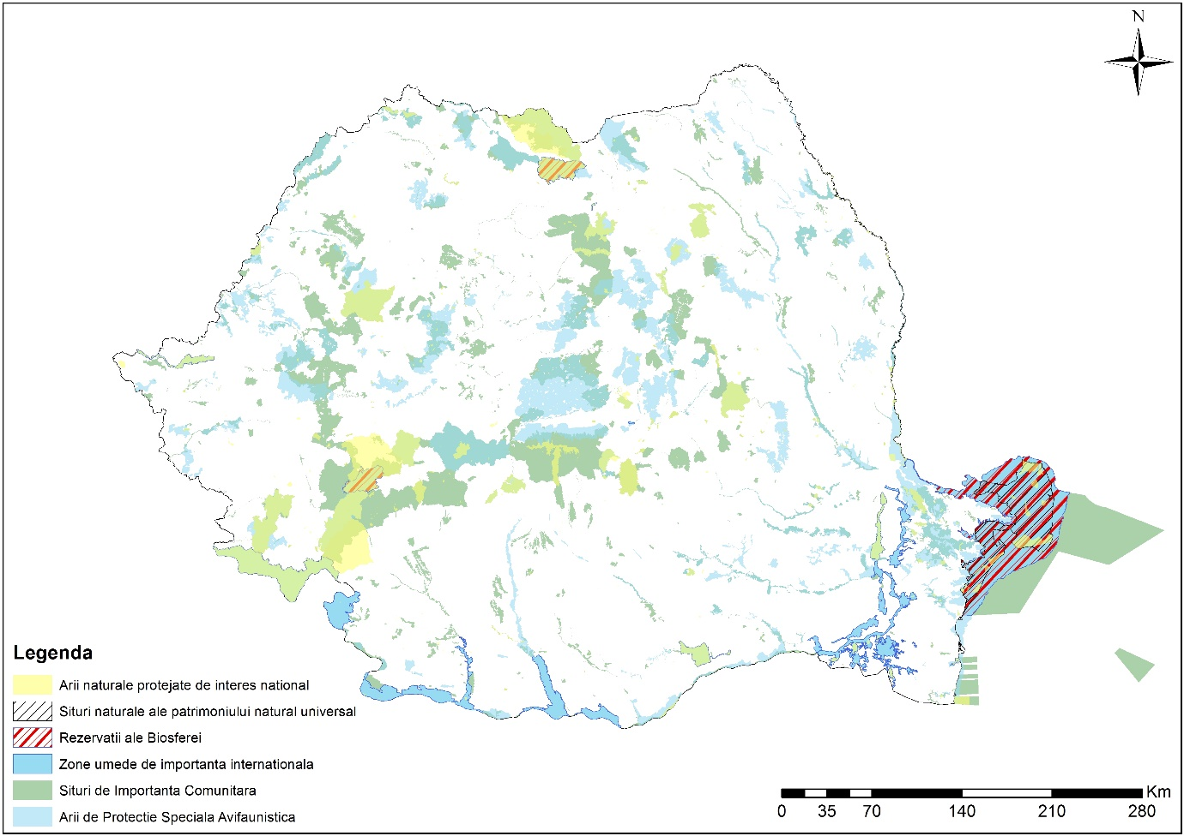
Фигура 23 Представяне на защитените природни зони на територията на Румъния
Според Националната стратегия и Плана за действие за опазване на биоразнообразието 2013-2020 г., естествените и полуестествените екосистеми представляват около 47% от повърхността на страната, земеделските екосистеми 45%, а останалите 8% са представени от строежи и инфраструктура.
От 35-те акумулационни езера (резервоари) с използване на хидроенергия, представени на фигура 9, раздел IV.1.2 ВОДИ, 13 са на територията на SPA(специална зона за защита на птиците – SPA), а 12 - на територията на SCI (обект от значение за общността - SCI). Като се вземе предвид фактът, че повечето от двата вида зони се припокриват, общият брой акумулационни езера (резервоари) с използване на хидроенергия, включени на територията на обектите по Натура 2000 в Румъния, е 19.
Предложените инвестиции, които ще бъдат направени до 2030 г., в съответствие с Целите на ЕСР 2019-2030 г., с перспектива за 2050 г. по отношение на развитието на енергийния сектор, са следните:
- Финализиране на Блокове 3 и 4 на АЕЦ Чернавода;
- Изграждане на хидроцентрала с акумулиране чрез изпомпване в Тарница-Лъпущещ;
- Изграждане на Блок 600 MW в Ровинар.
Възможното въздействие, което те ще окажат върху биоразнообразието, се отразява, от една страна, в местоположението на територията на защитените природни зони или на определено разстояние от тях, а от друга, върху дейностите, които ще се получат след изпълнението на проектите, както следва:
- изграждането на водноелектрическата централа с акумулиране чрез изпомпване в Тарница-Лъпущещ би могло да има отрицателно въздействие (увеличаване на произведеното ниво на шум върху видовете фауна от консервативен интерес, фрагментиране на местообитанията за водните видове чрез създаване на язовири - липса на миграционни проходи на водната фауна, намаляване на водния поток, необходим за поддържане на видовете водна флора и фауна), пряко или косвено, върху видовете и местообитанията от общ интерес от територията на следните защитени природни зони в рамките на проекта: ROSCI0263 Валя Йерии, ROSCI0427 Пасища на Литен - Съвъдисла, чрез промяна, фрагментиране или загуба на местообитания и косвено видовете, защитени от обектите; мерки за предотвратяване, намаляване и компенсиране: ограничаване на използването на машини и превозни средства и ръчно изпълнение на работи в райони или по време на периоди, когато видовете от дивата природа са уязвими; създаване на възможности за миграция на фауната; осигуряване на биологични коридори/проходи за движение на дивите животни; извършване на строителни дейности извън размножителния период на защитените животни, идентифицирани в зоната на работа.
- реализирането на нов енергиен блок с мощност 400 MW, ултракритичните параметри в Турчен биха могли да окажат отрицателно въздействие пряко или косвено върху видовете и местообитанията от общ интерес, от територията на защитената природна зона ROSCI0045 Коридор на Жиу, близо до местоположението на проекта; отбелязваме, че този проект ще бъде разположен на съществуващия обект или в непосредствена близост; мерки за предотвратяване, намаляване и компенсиране: ограничаване на използването на машини и превозни средства и ръчно изпълнение на работи в райони или по време на периоди, когато видовете от дивата природа са уязвими; наблюдение на показателите на водата, изхвърлена в естествения приемник (река Жиу), както през периода на строителство, така и по време на експлоатационния период;
- реализирането на нов енергиен блок с 400 MW CCCGT на газ, с гъвкаво функциониране Минтия би могло да има отрицателно въздействие, пряко или косвено, върху видовете и местообитанията от общ интерес, които се намират на територията на защитената природна зона ROSCI0373 река Муреш между Брънишка и Илия, намираща се близо до местонахждението на проекта; посочваме, че този проект ще бъде разположен на съществуващия обект или в непосредствена близост; мерки за предотвратяване, намаляване и компенсиране: ограничаване на използването на машини и превозни средства и ръчно изпълнение на работи в райони или по време на периоди, когато видовете от дивата природа са уязвими; мониторинг на показателите на водата, изпускана в естествения приемник (река Муреш), както по време на строителния период, така и по време на експлоатационния период;
- създаване на водноелектрическата централа Ръстолица, с мощност 35 MW, би могла да има отрицателно влияние, пряко или косвено, върху видовете и местообитанията от общ интерес от територията на защитените природни зони ROSPA0133 Планини Кълиман, намираща се в близост до местоположението на проекта и ROSCI0019 Кълиман-Гургиу, чрез промяна, фрагментация или загуба на местообитания и следователно на видовете, защитени от обекти, разположени в района, където се намира проектът; за опазването на видове и местообитания се предлагат следните мерки за опазване: поддържане на настоящото ниво на мрежата от подземни води чрез забрана на работи с въздействие върху подземните води, за поддържането на местообитанията не са разрешени изсичания или замяна на видовете в това местообитание с други видове; извършването на дейностите през периода на строителството и в периода на експлоатация (поддръжка), извън периодите, когато серия от групи организми от консервативен интерес са в периода на размножаване и / или отглеждане на малки;
- реализирането на водноелектрически централи на река Жиу с мощност 90 MW би могло да има отрицателно влияние, пряко или косвено, върху видовете и местообитанията от общ интерес, присъстващи на територията на защитената природна зона ROSCI0063 Дефиле на Жиу , разположен вътре в района, където се намира проектът, чрез промяна, фрагментация или загуба на местообитания и следователно на видовете, защитени от обекти; мерки за предотвратяване, намаляване и компенсиране: ограничаване на използването на машини и превозни средства и ръчно изпълнение на работи в райони или по време на периоди, когато видовете от дивата природа са уязвими; създаване на възможности за миграция на дивата фауна; осигуряване на биологични коридори / проходи за движение на дивата фауна; извършване на строителните дейности извън размножителния период на защитените животни, идентифицирани в зоната на работа.
- реализирането на водноелектрически централи на река Олт 145 MW би могло да има отрицателно въздействие, пряко или косвено, върху видовете и местообитанията от общ интерес, присъстващи на територията на защитените природни територии ROSCI0085 Фрумопаса, ROSPA0043 Фрумоаса, ROSCI0112 Планините Фъгъраш, ROSCI0304 Югозападен Хъртибачиу и ROSCI0132 Среден Олт-Чибин-Хъртибачиу, разположени в близост до местоположението на проекта, чрез промяна, фрагментиране или загуба на местообитанията и следователно на видовете, защитени от обектите; мерки за предотвратяване, намаляване и компенсиране: ограничаване на използването на машини и превозни средства и ръчно изпълнение на работи в райони или по време на периоди, когато видовете от дивата природа са уязвими; създаване на възможности за миграция на дивата фауна; осигуряване на биологични коридори / проходи за движение на дивата фауна; извършване на строителните дейности извън размножителния период на защитените животни, идентифицирани в зоната на работа.
- Създаване на водноелектрическата централа Турну Мъгуреле - Никопол 500 MW може да има отрицателно въздействие, пряко или косвено, върху видовете и местообитанията от общ интерес, присъстващи на територията на защитените природни зони RORM0012 Сухая, ROSCI0044 Корабия-Турну Мъгуреле, разположени в района, където се намира проектът, съответно ROSCI0039 Чуперчен-Деса, ROSCI0044 Корабия-Турну Мъгуреле, ROSCI0045 Коридор на Жиу, ROSCI0173 Гора Стърмина, ROSCI0206 Железни врата, ROSCI0299 Дунав при Гърла Маре-Маглавит, ROSPA0011 Блахица, ROSPA0013 Калафат- Чуперчен- Дунав, ROSPA0023 Сливане на Жиу- Дунав, ROSPA00024 Сливане на Олт- Дунав, ROSPA0026 Течение на Дунав –Базиаш-Желеьни врата, ROSPA0046 Груя- Гърла Маре, ROSPA0074 Маглавит, ROSPA0080 Планини Алмажулуи-Локвей, ROSPA0135 Пясъци на Дъбулен, намиращи се в близост до местоположението на проекта, чрез промяна, фрагментиране или загуба на местообитанията и следователно на видовете, защитени от обектите; мерки за предотвратяване, намаляване и компенсиране: ограничаване на използването на машини и превозни средства и ръчно изпълнение на работи в райони или по време на периоди, когато видовете от дивата природа са уязвими; създаване на възможности за миграция на дивата фауна; осигуряване на биологични коридори / проходи за движение на дивата фауна; извършване на строителните дейности извън размножителния период на защитените животни, идентифицирани в зоната на работа.
- създаване на нов ВЕП 400 kV Гутинаш-Смърдан би могло да има отрицателно влияние, пряко или косвено, върху видовете и местообитанията от общ интерес, които се намират на територията на защитените природни територии ROSCI0162 Крайречни области около Долен Сирет и ROSPA0071 Крайречни области около Долен Сирет , намиращи се в района, където е локализиран проектът;
- създаване на нов ВЕП 400 kV Чернавода-Стълпу би могло да има отрицателно въздействие, пряко или косвено, върху видовете и местообитанията от общ интерес, които присъстват на територията на защитените природни територии ROSPA0012 Ръкав Борча, ROSCI0290 Коридор на Яломица, ROSPA0120 Когълничану-Устие на Яломица, намиращие в района, където е локализиран проектът;
- създаване на нов ВЕП 400 kV Железни врата - Aнина-Решица би могло да има отрицателно въздействие, пряко или косвено, върху видовете и местообитанията от общ интерес, които се намират на територията на защитените природни зони ROSCI0206 Железни врата, ROSCI0198 Плато Мехединц, ROSCI0069 Домоглед-Долина на Черна, ROSCI0226 Семеник-Кеиле Карашулуи, ROSCI0031 Кеиле Нерей-Беушница, ROSPA0080 Планини Алмъжулуи-Локвей, ROSPA0086 Планини Семеник- Кеиле Карашулуи, ROSPA0020 Кеиле Нерей-Беушница, намиращи се във вътрешността на зоната, където е локализиран проектът.
- Създаване на ВЕП 400 kV Решица (Румъния 0 – Панчево (Сърбия) би могло да има отрицателно въздействие, пряко или косвено, върху видовете и местообитанията от общ интерес, които присъстват на територията на защитената природна територия ROSCI0226 Семеник-Кеиле Карашулуи, намираща се във вътрешността на зоната, където е локализиран проектът.
- Създаване на преход към 400 kV ВЕП 220 kV Решица- Тимишоара-Съкълаз-Aрад би могло да има отрицателно въздействие, пряко или косвено, върху видовете и местообитанията от общ интерес, които присъстват на територията на защитената природна територия ROSCI0277 Бечикереку Мик, ROSCI0109 Крайречни области на Тимиш, ROSPA01258 Крайречни области на Тимиш, ROSPA0047 Хунедоара Тимишана, намиращи се във вътрешността на зоната, където е локализиран проектът.
Отбелязваме, че за изпълнението на споменатите по-горе проекти, ще се вземат предвид мерките за предотвратяване, намаляване и компенсиране, посочени в настоящото проучване, а след това в рамките на процедурата за оценка на въздействието върху околната среда ще се идентифицират и други форми на въздействие, по-подробно описани за всяка таксономична група, идентифицирана в рамките на проекта.

IV.1.6 ЛАНДШАФТ
Според Спешна Правителствена Наредба №57/2007 относно режима на защитените природни територии, опазването на природните местообитания, на дивата флора и фауна, одобрена с изменения и допълнения със Закон № 49/2011, ландшафтът се дефинира като „районът, възприеман от населението като имащ специфични характеристики, произтичащи от действието и взаимодействието на природните и / или човешките фактори“. Значението на ландшафта е подчертано в Закон №451/2002 за ратифицирането на Европейската конвенция за ландшафта, приета във Флоренция на 20 октомври 2000 г., според която ландшафтът е важна част от качеството на живот, която допринася за формирането на местните чкултури, като същевременно представлява основен компонент на европейското природно и културно наследство, участващо в укрепването на европейската идентичност.
Разрушаването на ландшафта е тясно свързано с влошаването на състоянието на опазване на биологичното разнообразие. Националната стратегия и Планът за действие за опазване на биоразнообразието 2013-2020 г. подчертават, че основните антропни елементи, които предизвикват изменението на състава и функциите на екологичните системи, включително производствения капацитет и подкрепата на биоразнообразието в Румъния, произтичат от Целите на стратегиите за социално-икономическо развитие, както и от средствата, използвани за тяхното изпълнение в периода 1950-1989г.
Визуалното въздействие е генерирано от серия антропични действия, сред които:
- Преобразуване на естествени и полуестествени екологични системи в системи за селскостопанско производство;
- Засилена индустриализация, дължаща се на развитието на производствената инфраструктура в големи обекти. Визираните индустриални сектори в това отношение са черната и цветната металургия, химическата и нефтохимическата промишленост, машиностроенето. Влиянието върху ландшафта в този случай е пряко, причинено от увеличаването на потреблението на невъзобновяеми минерални и енергийни ресурси, действие с голям принос за замърсяването на въздуха, повърхностните и подземните води или почвата;
- Свръхексплоатация на гори, с директни последици върху структурата и функциите на екосистемите, генериращи екологични дисбаланси, особено на нивото на хидрографските басейни на планинската зона;
- Извършване на обширни хидротехнически работи за акумулиране на вода;
- Увеличаване на производствения капацитет на електроенергия в контекста на нарастващите нужди на населението и непрекъснатата урбанизация, което води до по-ниско потребление на въглища, както и експлоатацията и разширяването на дейностите за минен добив на повърхността чрез разширяване на площите, заети от неекологични сметища и увеличаване на инфраструктурата за разпределение на електроенергия чрез увеличаване на броя на въздушните електропроводи (ВЕП), като и двата резултата допринасят за качественото разрушаване на ландшафта;
- Градското развитие, в частност увеличаването на градското население, води до влошаване на градския ландшафт чрез намаляване на повърхността на зелените площи или чрез застрояване върху тях, изсичане на дърветата или заради неефективни мерки за събиране и третиране на отпадъците и битовите води;
- Развитие на транспортната инфраструктура чрез фрагментиране на природните местообитания и, съответно, на ландшафта;
- Свръхексплоатация на възобновяеми и невъзобновяеми природни ресурси за снабдяване на производствените процеси, особено на тези в енергийния сектор.

IV.1.7 КУЛТУРНИ АСПЕКТИ
Раздел III – ЗАЩИТЕНИ ЗОНИ от Плана за устройство на националната територия (ПУНТ ), утвърден със Закон №5 от 6 март 2000 г. предоставя списъка на ценностите на наследството от национален интерес (исторически паметници с изключителна национална стойност). Съставът му е представен в Таблица 3.
Таблица 3 Списък на ценности за наследство от национален интерес (исторически паметници с изключителна национална стойност) и техният брой, съгласно раздел III- ЗАЩИТЕНИ ЗОНИ от ПУНТ
Архитектурни паметници и сгради | Археологически паметници и обекти
- Крепости: 35  - Разрушени дворови комплекси на владетели: 5  - Укрепени църкви – крепости: 22  - Замъци, имения, дворци: 28  - Кули: 11  - Градски цивилни сгради: 70  - Градски комплекси: 20  - Дървени църкви: 81  - Етнографски музеи на открито: 7  - Пещерни църкви: 6  - Църкви и манастирски комплекси: 197  - Индустриална архитектура; аменажиране на пътища за комуникация: 13  - Паметници на народната архитектура (селски жилища): 15  - Селски традиционни комплекси: 7 | - Палеолитни комплекси: 6  - Неолитни и енеолитни селища : 11  - Селища и некрополи от бронзовата епоха: 6  - • Укрепления и селища от първата желязна епоха (халщатни): 9  - Дакийски укрепления: 35  - Некрополи и свещени зони – желязна епоха: 8  - Укрепления и прилежащите градски селища; Римско-византийски укрепления: 33  - Антични градове: 10  - Сгради: 6  - Средновековни паметници, идентифицирани на базата на археологически разкопки: 15  - Археологически резервати, включващи обекти с дългосрочни нива на обитаване - селища и некрополи :6
Според Стратегията за култура и национално наследство 2016-2022 г., общият брой на историческите паметници в Румъния през 2015 г. е бил 30. 136, като повече от половината от тях са представени от архитектурни паметници (Фигура 24). В същото време, паметниците се класифицират допълнително в две основни категории: паметници от национален интерес (6. 875) и паметници от местен интерес (23 .261).

Фигура 24 Общ брой на историческите паметници на национално ниво, по видове паметници (Източник: Стратегия за култура и национално наследство 2016-2022)
□ Археологически паметници □ Архитектурни паметници □ Публични паметници □ Мемориални и погребални паметници
Според Списъка на историческите паметници (2015 г.) за всеки окръг, местоположението им на национално ниво е представено на Фигура 25. От общия брой паметници, 38% са разположени в община Букурещ и окръзи Клуж, Яш, Дъмбовица, Прахова, Сибиу, Арджеш и Муреш.

Фигура 25 Брой на историческите паметници в окръзите в Румъния, 2015 (източник: Министерство на културата)
Състоянието на историческите паметници е представено в рамките на Стратегията за култура и национално наследство 2016-2022 г., както следва: за 43% от тях ситуацията е неизвестна, 38% са в лошо състояние, 16% са в средно, добро и много добро състояние, а 3% са в състояние на преколапс и колапс.
Целите, представени в ЕСР 2019-2030, с перспектива за 2050 г., не са разположени в близост до историческите паметници, като най-близкият е разположен на около 2 км от проекта „изграждане на ВЕЦ Турну Мъгуреле - Никопол 500 MW“ (TR-I-s-A-14229 археологически обект от Турну Мъгуреле, точка "Tурну" - община ТУРНУ МЪГУРЕЛЕ - "Tурну", на 3 км югоизточно от града, близо до Дунав - XIV-XIX век, средновековна ера). По отношение на начина, по който енергийният сектор влияе върху състоянието на историческите паметници, няма проучвания или данни, които да подчертават връзката между тях или потенциалното въздействие, което този икономически сектор оказва.

IV.1.8 СЪХРАНЕНИЕ НА ПРИРОДНИТЕ РЕСУРСИ
Опазването на природния капитал и осигуряването на подкрепа за социално-икономическото развитие за възможно най-дълго време, е целта на устойчивото развитие. Между компонентите на природния капитал и другите компоненти на екосферата има взаимозависимост, всяка структурна промяна, била тя незначителна или основна, предизвиква незабавни функционални дисбаланси или, в някои случаи, след определен интервал от време.
Най-засегнатите компоненти са тези, които косвено са незаменими за хората и имат широк спектър на приложение. Най-използваните невъзобновяеми природни ресурси, суровините за производство на енергия, са нефтът, природният газ, въглищата.
Според Националния статистически институт първичните енергийни ресурси по категории и количества, изразени в хиляди тона нефтен еквивалент, са представени на Фигура 26 и Фигура 27. Във всички случаи се наблюдава намаление на запасите от ресурси на фона на спада на икономическите дейности и на потреблението на енергия, което бележи периода 1989-1995 г. и преструктурирането на икономическите сектори от последния период от време.

- Природни газове - Нефт
Фигура 26 Еволюция на количествата ресурси на първична енергия (природен газ, суров нефт) през периода 1992-2016 г. на национално ниво (източник: Темпо, INS)

- Въглища ОБЩО - Уила и антрацит
- Коксуващa уила - Лигнит и кафяви въглища
Фигура 27 Еволюция на количествата ресурси на първична енергия (въглища) през периода 1992-2016 г. на национално (източник: Темпо, INS)
На национално ниво, от общите ресурси, потреблението, съответстващо на енергийния сектор, представлява около 7,8% (Фигура 28). По отношение на производството на термоелектрическа енергия, специфичният разход на гориво по категория ресурси е представен на Фигура 29, където може да се наблюдава неговото намаление през периода 1992-2016 г. Специфичното потребление се изразява в килограми нефтен еквивалент за 1000 kWh, като намаляването на количествата въглища, природен газ и суров нефт е резултат от прилагането на политики за по-ефективно използване на първичните ресурси.

Общо ресурси Употреба в енергийния сектор
Фигура 28 Потребление, съответстващо на енергийния сектор, съотнесено към общия ресурс на национално ниво, период 1992-2016 г. (източник: Темпо, INS)

Легенда:---Въглища ---Течни въглеводороди---Газообразни въглеводороди
Фигура 29 Специфично потребление на гориво за производство на термоелектрическа енергия на национално ниво през периода 1992-2016 г. (източник: Tемпо, INS)
За 2016 г. процесът на производство на термоелектрическа енергия има за първичен материал следните природни ресурси, представени на Фигура 30. Въглищата представляват основния ресурс, като количеството, използвано през 2016 г., е с 3,7% по-малко в сравнение с 1992 г. Принос от 36% към общото количество гориво, използвано за производство на термоелектрическа енергия, се дава от природния газ, чиито използвани количества са намалели с 44,5% през 2016 г. спрямо 1992 г. Горива с най-ниските проценти, използвани в процеса на получаване на термоелектрическа енергия са течните въглеводороди (1%) и енергийни ресурси за многократна употреба и други горива (4%).

Легенда: Resurse energetice refolosibile și alți combustibili 4 %- Енергийни ресурси за многократна употреба и други горива 4% , Hidrocarburi gazoase 36 %- Газообразни въглеводороди 36% , Hidrocarburi lichide 1 % - Течни въглеводороди 1%, Cărbuni 59 % - Въглища 59 %
Фигура 30 Тип на използваното гориво при производството на термоелектрическа енергия през 2016 г. (източник: Темпо, INS)
По отношение на възобновяемите енергийни ресурси, трябва да се отбележи, че те имат значителен енергиен потенциал на национално ниво. Еволюцията на количествата енергия от такива източници е показана на Фигура 31.

Легенда: Milioane kwh – Милиона kwh, Hidroelectrică - Водноелектрическа Eoliană -Вятърна Solară- Слънчева
Фигура 31 Еволюция на производството на електрическа енергия от възобновяеми източници на национално ниво, през периода 1992-2016 г. (източник: Темпо, INS)
Според данните, предоставени от Националния статистически институт, по-голямата част от възобновяемата енергия в Румъния се произвежда в хидроенергийната област. Водата, основен източник на хидроенергия, се използва и в други индустрии или икономически сектори, както следва: производство на електроенергия (46%), улавяне на вода, преработка и разпределение на водата (22%), селско стопанство, горско стопанство, рибовъдство (17%), преработвателна промишленост (14%) и други дейности (1%).
Вятърната енергия е друг вид възобновяема енергия. Този енергиен клон има ускорено развитие в световен мащаб през последното десетилетие, като инсталираният капацитет нараства експоненциално от година на година.
Друг източник на енергия е геотермалната енергия, експлоатирана особено в курортите. Геотермалните централи използват топлината на земята, за да превърнат водата в пари, които задействат турбина, която произвежда електричество. Националният експлоатационен резерв е около 167 хил. tep / na godina. Общият инсталиран капацитет в Румъния е 320 MWh (за референтна температура от 300 ° C).

IV.1.9 ОТПАДЪЦИ
Промишлените отпадъци имат най-големите годишни количества в сравнение с другите произведени отпадъци, какъвто е случаят с битовите или селскостопанските отпадъци. Те могат да бъдат класифицирани на опасни и неопасни отпадъци и в зависимост от процеса, който ги произвежда те могат да бъдат класифицирани, както следва:
- Отпадъци от добивния сектор (област, свързана с енергийния сектор), в тази категория са включени отпадъците от експлатация в мини или кариери;
- Отпадъци от топлинни процеси, извършвани в производството на топлинна енергия / ТЕЦ, като в тази категория основно място заемат различните видове пепел;
- Отпадъци от металургичната промишленост, като шлака, пепел, прах, огнеупорни материали, ядра или корички;
- Отпадъци от черни или цветни метали;
- Промишлена утайка.
Според Доклада за състоянието на околната среда на национално ниво за 2016 г., на Фигура 32 е представена еволюцията на количествата неопасни отпадъци от основните икономически дейности през периода 2011-2015 г., където може да се види, че производството, транспортирането и разпределението на електрическа и топлинна енергия, газ и вода, представляват сектора с най-големи количества отпадъци, генерирани годишно. От предварителните данни на доклада, количеството отпадъци от този сектор през 2015 г. е 7.444,84 хил. тона, 12% повече в сравнение с 2011 г.

Легенда: Mii tone- хиляди тона, Industria prelucrătoare - Преработваща промишленост , Producția, transportul și distribuția de energie electrică și termică, gaze și apă- Производство, транспорт и разпределение на електрическа и топлинна енергия, газ и вода, Captarea, tratarea și distribuția apei - Събиране, пречистване и разпределение на водата
Фигура 32 Еволюция на количествата неопасни отпадъци, генерирани от основните икономически дейности през периода 2011-2015 г. на национално ниво (Източник: Доклад за състоянието на околната среда, 2016 г., ANPM)
Ситуацията на количествата опасни отпадъци, генерирани от основните икономически отрасли, е представена на Фигура 33. Секторът на добивната промишленост се отбелязва с най-големите количества опасни отпадъци, генерирани през 2013-2015 г. Количеството от 343,37 хил. тона, съответстващо на 2015 г., е с около 68% по-голямо от произведеното през 2011 г. Добивната промишленост е последвана от нефтопреработвателната промишленост и въглищния кокс, за които, според национално отчетени данни, е наблюдавано намаление на количествата опасни отпадъци, генерирани в периода 2011-2015 г. По този начин количеството отпадъци от нефтопреработвателната промишленост и коксуването на въглища през 2015 г. е 64,89 хил. тона, с 55,3% по-ниско от генерираното през 2011 г.

Mii tone- хиляди тона, □ добивна промишленост □ нефтопреработвателна промишленост, коксуване на въглища □ Производство на химични вещества и продукти □ Металурична промишленост □ Промишленост за машини и оборудвания □ Промишленост на транспортни средства
Фигура 33 Еволюция на количествата опасни отпадъци, генерирани от основните икономически дейности през периода 2011-2015 г. на национално ниво (Източник: Доклад за състоянието на околната среда, 2016 г., ANPM)
С оглед на ефективно управление на отпадъците от икономическите сектори, Европейският съюз прие серия от политики, които се стремят да намалят въздействието на отпадъците върху околната среда и здравето, както и да подобрят енергийната ефективност. Основната дългосрочна цел, осъществявана на равнището на Европейския съюз, е да намали количеството на образуваните отпадъци и, когато това действие не може да бъде избегнато, да се използват като ресурс за постигане на по-високи нива на рециклиране и обезвреждането им в условия на сигурност.
Според Националния план за управление на отпадъците (НПУО), управлението на неопасните промишлени отпадъци се извършва в собствени инсталации, предназначени за оползотворяване или обезвреждане, както и в разрешени инсталации, до които транспортирането се извършва или от оторизирани колектори, или от генератори. Положението на оторизираните икономически оператори за оползотворяване на неопасни промишлени отпадъци на ниво 2016 г. е представено в Таблица 4.
Таблица 4) Брой икономически оператори, оторизирани за оползотворяване на неопасни промишлени отпадъци на ниво 2016 г., по региони на развитие (Източник: НПУО 2018)
Регион на развитие | Брой оторизирани оператори за оползотворяване на неопасни промишлени орпадъци
С-И | 126
Ю-И | 197
Ю | 116
Ю-З | 76
З | 48
С-З | 174
Център | 142
Букурещ-Илфов | 7
ОБЩО | 886
Еволюцията на количествата индустриални отпадъци, генерирани, оползотворени и обезвредени през периода 2010-2014 г., с основен източник на произход в преработващата промишленост и от топлинните процеси, е показано на Фигура 34. Забелязва се, че по-голямата част от отпадъците от преработващата промишленост са оползотворени и че повечето отпадъци от производството и снабдяването с енергия са елиминирани.
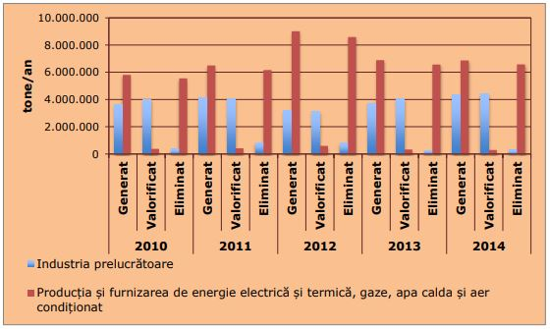
Легенда: Tone/an- Тонове/година, Generat-Генериран, valorificat-оползотворен, eliminat-елиминиран, generat-генериран, Valorificat-оползотворен, Eliminat-Елиминиран, Generat- Генериран,
□Industria prelucrătoare- Преработваща промишленост, □Producția și furnizarea de energie electrică și termică, gaze, apa calda și aer condiționat- Производство и доставка на електричество и топтоплина, газ, топла вода и климатизация
Фигура 34 Създаване, оползотворяване и обезвреждане на промишлени отпадъци в периода 2010-2014 г. на национално ниво (изображение, взето от НПУО, 2018; източник на данните: ANPM)
От общото количество на оползотворените неопасни промишлени отпадъци, най-висок дял са енергийно ефективните отпадъци (R1 - използват се главно като гориво или като друг енергиен източник) и рециклирането / оползотворяването на органични вещества (R3). И в двата случая на оползотворяване, споменати по-горе, основната категория на оползотворените отпадъци е тази на отпадъците от преработката на дървесина (дървени стърготини, дървени трупи, стружки, скрап и фурнир). В тези случаи, оползотворяването на енергия се постига чрез използването им като гориво в ТЕЦ.
По отношение на категорията на отпадъците, произтичащи от производството на електроенергия и топлинна такава, през 2014 г. са оползотворени само около 4% (300. 851 тона) от общото количество. От общото количество на оползотворените отпадъци, около 76% е било оползотворено чрез операция R12 (замяна отпадъци с цел да бъдат изложени на която и да е операция от R1-R10). В случаите на пепел от огнища и летяща пепел (кодове 10 01 01 и 10 01 02), използваната операция по оползотворяване е R5 (рециклиране/оползотворяване на други неорганични материали), а в случай на отпадъци от промиване на газ (код 10 01 19), използваната операция за воползотворяване е R1 (възстановяване на енергия). Делът на операциите по оползотворяване е представено на Фигура 35.

Фигура 35 Делът на количествата отпадъци от производството на електрическа и топлинна енергия, оползотворен чрез операциите по оползотворяване R1, R5 и R12 (източник: НПУО, 2018)

IV.1.10 НАСЕЛЕНИЕ И ЧОВЕШКО ЗДРАВЕ
Според информацията, получена чрез базата данни на Темпо на Националния статистически институт, населението на Румъния регистрира намаление с приблизително 9,7% през 2018 г. (19, 523, 621 жители) в сравнение с 2003 г. (21, 627, 509 жители) (Фигура 36), като това се дължи най-вече на емиграцията, която е одвела до застаряване на населението и до значително увеличаване на годишния брой на смъртните случаи.
По отношение на човешкото здраве, проблемите на работната сила ще бъдат анализирани по-долу, като се позоваваме на броя на заетите в секторите на производство, транспорт и разпределение на топлинна и електрическа енергия, газ и топла вода, на тяхното развитие, както и във връзка с произшествия и професионални заболявания, докладвани ежегодно.

Фигура 36 Еволюция на броя на жителите в Румъния през периода 2003-2018 г. (източник: Темпо, INS)
От общия брой на работещото население за 2016 г. ,в промишления отрасъл са отчетени 1957 служители, от които приблизително 87,77% в преработващата промишленост, 6,68% заети в областта на разпределението на водата, канализацията, управлението на отпадъците, включително дейности по обеззаразяване, 2,78% в областта на производството и снабдяването с електроенергия и топлинна енергия, газ, топла вода и климатизация и 2,77% в добивната промишленост (Фигура 37). В сравнение с 2008 г. ,броят на работещите в промишлеността намалява с 1,23%.

Легенда: □ ЕКСТРАКТИВНА ПРОМИШЛЕНОСТ□ ОБРАБОТКА НА ПРОИЗВОДСТВОТО □ ПРОИЗВОДСТВО И ДОСТАВКА НА ЕЛЕКТРОЕНЕРГИЯ И ТОПЛИННА ЕНЕРГИЯ, ГАЗ, ТОПЛА ВОДА И КЛИМАТИЗАЦИЯ □ РАЗПРЕДЕЛЕНИЕ НА ВОДА, УПРАВЛЕНИЕ НА ОТПАДЪЦИТЕ, ДЕКОНТАМИНАЦИОННИ ДЕЙНОСТИ
Фигура 37 Еволюция на броя на заетите в основните промишлени отрасли в Румъния (източник: Темпо, INS)
Според Националната стратегия в областта на безопасността и здравето при работа, за периода 2017-2020 г. професионалните заболявания, отчитани ежегодно на национално ниво, продължават да са под стойностите, декларирани от други държави-членки на Европейския съюз. Тенденцията на случаите на професионални заболявания (ПЗ) за периода 2012-2017 г. е за намаляване. На първо място по отношение на структурата на заболеваемостта през 2014 и 2016 г. са ПЗ, причинени от претоварване на опорно-двигателния апарат. При белодробните заболявания, техният брой намалява, но заема водещо място през 2012, 2013 и 2015 г. в структурата на заболеваемостта.
Докладът за Професионалната заболеваемост в Румъния за 2017 г. показва развитието на случаите на ПЗ за периода 2005-2017 г. (Фигура 38).

Фигура 38 Еволюция на професионалните заболявания в Румъния, през периода 2005-2017 г. (източник: Годишен доклад – Професионалната заболеваемост в Румъния 2017 г., Национален институт за обществено здраве – Национален център за мониторизиране на рисковете на общностната околна среда)
По този начин се забелязва тенденция към намаляване на случаите на ПЗ, които се дължат на еволюционната тенденция на индустрията на национално ниво, промените в профила и разпределението на работната сила, еволюцията на безработицата или поради други специфични аспекти, в които могат да бъдат включени и развитието на технологиите, използвани в различните икономически сектори. От 553 нови случая на ПЗ, регистрирани през 2017 г., 71 принадлежат към професията подземен миньор, а 21 - към професията минен шлосер.
Ситуацията по окръзи на ПЗ, отчетена за 2017 г. (Фигура 39), показва, че основните засегнати в това отношение окръзи, с повече от 20 случая годишно, са Хунедоара, Олт, Муреш, Марамуреш, Сучава, Долж и Букурещ. Също така, следните 9 окръга не са декларирали нови случаи на ПЗ за 2017 г.: Бръила, Ковасна, Гюргево, Яломица, Сату Маре, Телеорман, Тимиш, Тулча, Вранча.
*Окръзите Бръила, Ковасна, Гюргево, Яломица, Сату Маре, Телеорман, Тимиш, Тулча и Вранча не са декларирали нито един случай на ПЗ.
Фигура 39 Ситуация на броя случаи на професионални болести в Румъния за 2017 г. (източник: Годишен доклад – Професионалната заболеваемост в Румъния 2017 г., Национален институт за обществено здраве – Национален център за мониторизиране на рисковете на общностната околна среда)
По отношение на броя на трудовите злополуки, според данните, предоставени от Инспекцията по труда, през 2017 г. броят на смъртоносно пострадалите лица е 225, съответно 3,6% от общия брой на пострадалите и с около 2% по- малко в сравнение с броя на пострадалите лица, регистрирани през 2013 г. (Таблица 5).
Таблица 5 Брой на пострадалите на работното място лица през периода 2013-2017 г. на национално ниво (източник: Ситуация на трудовите злополуки 2013-2017, Инспекция по труда)
Година | Общ брой на пострадалите при трудови злополуки | Смъртен инцидент на работното място
2013 | 4319 | 323
2014 | 4277 | 319
2015 | 4908 | 323
2016 | 4961 | 225
2017 | 4804 | 172
От тях, според Националния статистически институт, най-много колективни трудови злополуки има в отраслите на преработващата промишленост, строителството и транспорта и складирането. По отношение на добивната промишленост и сектора на производството и снабдяването с електроенергия и топлинна енергия , газ и топла вода, броят на колективните трудови злополуки е много нисък, на нивото на анализирания период 2008-2016 г. са регистрирани 8 случая в сектора на добивната промишленост и само 2 случая в отрасъла на доставяне на електричество и топлина, газ и топла вода (Фиг. 40).

□ H ТРАНСПОРТ И СКЛАДИРАНЕ □ G ТЪРГОВИЯ НА ЕДРО И ДРЕБНО, РЕМОНТИ НА АВТОМОБИЛИ И МОТОЦИКЛЕТИ□ F СТРОИТЕЛСТВО □ E РАЗПРЕДЕЛЕНИЕ НА ВОДАТА, УПРАВЛЕНИЕ НА ОТПАДЪЦИТЕ ДЕКОНТАМИНАЦИОННИ ДЕЙНОСТИ □ D ПРОИЗВОДСТВО И ДОСТАВКА НА ЕЛЕКРОЕНЕРГИЯ, ТОПЛИННА, ГАЗ, ТОПЛА ВОДА И КЛИМАТИЗАЦИЯ □ C ПРЕРАБОТВАЩА ИНДУСТРИЯ □ B ЕКСТРАКТИВНА ПРОМИШЛЕНОСТ □ A ЗЕМЕДЕЛИЕ, ГОРСКО СТОПАНСТВО И РИБОЛОВ
Фигура 40 Еволюция на броя на колективните трудови злополуки на национално ниво, по основни икономически сектори, за периода 2008-2016 г. (източник: Темпо, INS)

IV.1.11 ТРАНСПОРТ
Настоящата глава ще разглежда, от една страна, транспорта на природни ресурси, необходими за енергийната промишленост и електрическата енергия, и от друга, транспорта на стоки и пътници.
Транспорт на електрическа енергия и природни ресурси, необходими за производството на енергия
Транспортът на електроенергия на национално ниво се управлява от Националната компания за транспортиране на електроенергия Транселектрика. Транспортът на електроенергия се осъществява чрез Електрическата транспортна мрежа (ЕТМ), която се състои от станции и електропроводи. ЕТМ е представена на Фигура 41.
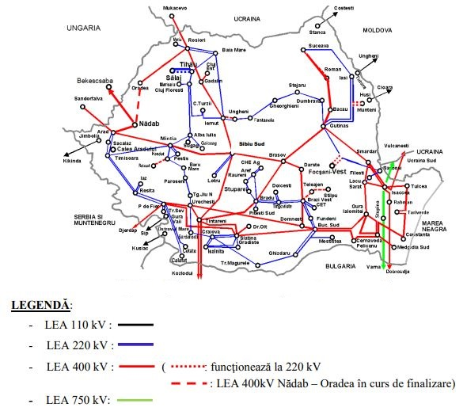
ЛЕГЕНДА
- въздушни електропроводни линии (ВЕЛ), 110 Kv
- въздушни електропроводни линии (ВЕЛ), 220 kV:
- въздушни електропроводни линии (ВЕЛ/LEA) 400 Kv (---- функционира при 220 Kv
- ---: въздушни електропроводни линии (ВЕЛ) 400 kV Нъдаб- Орадя в процес на финализиране)
- въздушни електропроводни линии (ВЕЛ) 750 kV:

Фигура 41 Електрическа транспортна мрежа (източник: План за развитие на ЕТМ за периода 2018-2027 г.)
Обемът инсталации, управляван от Транселектрика АД е формиран от:
- 81 електрически станции: 1 станция от 750 kV, 38 станции от 400 kV и 42 станции от 220 kV;
- 8834,4 км въздушни електропроводни линии (ВЕЛ), от които: 3,1 км 750 kV, 4915,2 км 400 kV, 3875,6 км 220 kV, 40,4 км 110 kV. Между тях, 486,2 км са взаимносвързани линии.
- 216 основни обекта за трансформация, като общият брой е 38058 MVA, както следва: 2x1250 MVA, 2x500 MVA, 22x400 MVA, 31x250 MVA, 81x200 MVA, 1x100 MVA, 2x63 MVA, 9x40 MVA, 24x25 MVA, 1x20 MVA, 32x16 MVA, 9x10 MVA.
Вторият вид транспорт, който е предмет на този сектор, е транспортирането на природни ресурси, необходими за производството на енергия. Представителните му данни ще бъдат представени в окончателната версия на доклада, заедно с данните, отнасящи се до транспорта на товари и пътници.
За да се гарантира подобряването на железопътната транспортна инфраструктура по отношение на осигуряване на устойчиво, социално, екологично развитие и на енергийната ефективност и безопасност на транспорта, за периода 2017-2023 г. се предлага да се рехабилитират 8 железопътни участъци, както е посочено в POIM 2014 -2020. По този начин, за сектора на инфраструктурата на железопътния транспорт, както пътническия, така и товарния, се предлагат мерки, които помагат за намаляване на въздействието върху околната среда: модернизация / рехабилитация на парка на подвижния състав; извършване на екологизация на железопътните линии; модернизация / рехабилитация на локомотиви и вагони, така че нивото на шума да е ниско; осигуряване на системи за оползотворяване на нефтените остатъци.

IV.1.12 ЕНЕРГИЙНА ЕФЕКТИВНОСТ
Енергийната ефективност е пряко свързана с енергийната интензивност, като и двете са определящи величини за устойчиво икономическо и енергийно развитие, като по този начин и за ЕСР.
Енергийната интензивност е съотношението между брутното вътрешно потребление и първичната енергия или крайното потребление на енергия и брутния вътрешен продукт (БВП) при постоянни цени. Тази величина зависи от структурата на икономиката и индустрията и отразява добавената стойност, създадена от тях при направата на продукт. Румъния има и продължава да има най-високата стойност на енергийна интензивност на европейско ниво, което означава, че произвежда с високи разходи и консумира енергия неефективно.
Според ЕСР, данните за 2015 г. показват, че енергийната интензивност на Румъния е била 218 tep/mil. €₂₀₁₃, със 75% по-висока от средната за Европа, но съотнесена към средната покупателна способност, тя е малко под средната за Европа. За 2030 г. се предвижда намаляване на енергийната интензивност за Румъния с 30% до 153 tep/mil. €₂₀₁₃, това ниво все още е с 65% по-високо от средното за Европа.
Енергийна ефективност е всяка мярка, която води до предоставяне на услуга на крайния потребител с намаляване на използваната енергия. Енергийната ефективност или неефективност отразява нивото на сближаване / отдалечаване от приетите международни стандарти при крайното използване на енергия.
Според данните, съдържащи се в Националния план за действие в областта на енергийната ефективност, при еволюцията на крайното потребление на електроенергия на жител и интензивността на крайната електроенергия в периода 2007-2012 г., се наблюдава тенденция на растеж, достигайки се стойност от около 2120 кВтч, стойност около 2,6 пъти по-ниска от средната за ЕС през 2011 г. (5502 кВтч / жител).

Таблица 6 Еволюция на показателите за електроенергията за периода 2007-2012 г. (източник: Национален план за действие в областта на енергийната ефективност)
 | ГОДИНА
 | 2007 | 2008 | 2009 | 2010 | 2011 | 2012
Крайно потребление на електроенергия на жител (kWh/жител) | 1961 | 2034 | 1846 | 2040 | 2120 | 2109
Интензивност на крайната електроенергия (kWh/1000 евро 2005) | 447,6 | 425,7 | 410,2 | 455,7 | 460,6 | 454,2
Дял на потреблението на електроенергия в крайното потребление на енергия (%) | 14,3 | 14,4 | 14,5 | 15,6 | 16,1 | 16,0

IV.2. ЕВОЛЮЦИЯ НА СЪСТОЯНИЕТО НА ОКОЛНАТА СРЕДА В СИТУАЦИЯ НА НЕИЗПЪЛНЕНИЕ НА ЕНЕРГИЙНАТА СТРАТЕГИЯ НА РУМЪНИЯ ЗА ПЕРИОДА 2019-2030,С ПЕРСПЕКТИВА ЗА 2050 ГОДИНА
Съгласно законодателните изисквания, съответно чл.5 и Анекс I-б от Директивата за СООС и чл. 15 от ПР №1076/2004, те представляват задължително изискване по отношение на анализа на състоянието на околната среда в условията на неизпълнение на Националната стратегия на Румъния 2019-2030, с перспектива за 2050 година.
Целта на този анализ е да се оцени начинът, по който ЕСР 2019-2030 г., с перспектива за 2050 г., отговаря на нуждите и изискванията на състоянието на околната среда на територията на Румъния и неговите бъдещи тенденции.
Анализът на Алтернатива 0 (тази на неприлагане на ЕСР 2019-2030 г., с перспектива за 2050 г.) беше извършен върху проучвания и специализирани доклади и съществуващите методи за оценка по отношение на състоянието на околната среда и тенденциите на нейното развитие.

Легенда:, □ Нефт □ Природни газове □ Въглища□ Ядрена □ водна енергия □ Вътърна и слънчева енергия □ Биомаса

Фигура 42 Енергиен микс за 2017 г. по (не)възобновяем източник съгласно ЕСР 2019-2030, с перспектива за 2050 година
Горната фигура показва енергийния микс за 2017 г. по видове източник на енергия. В контекста на прилагането на ЕСР 2019-2030 г., с перспектива за 2050 г., този енергиен микс може да застои по отношение на дела на видовете невъзобновяеми източници.
Анализът е структуриран по съответните екологични аспекти, въз основа на които е постигната характеристиката на състоянието на околната среда.
Сценарият за изпълнение на Алтернатива „0“ предполага неприлагане на ЕСР 2019-2030 г. с перспектива за 2050 г. По отношение на тази хипотеза могат да бъдат направени следните уточнения:
- няма да се предлагат нови инвестиции в енергийния сектор и така ще се запазят настоящите условия по отношение на емисиите на парникови газове, суспендирани прахове, азотни и серни оксиди и др .;
- ЕСР 2019-2030, с перспектива за 2050 година, осигурява популяризирането на нови проекти с най-новите технологии (свръхкритичните и ултракритични параметри след 2035 г.) за производство на енергия, с източник въглищата; ако не се реализират нови проекти, по-специално тези, които използват въглища като енергиен източник, ще се запази техния дял в енергийния микс, което би довело до стагнация на емисиите на ПГ и др. (виж Фигура 6, Фигура 7, Фигура 42);
- Увеличаване и впоследствие поддържане на енергийния микс от възобновяеми източници (водна енергия, вятърна енергия, слънчева енергия и / или биомаса); при липса на тези разпоредби целите, определени на европейско и национално равнище (намаление с 20% за 2020 г., съответно 80% -95% за 2050 г. в сравнение с референтната 1990 г.), няма да бъдат постигнати, използването на неефективни средства чрез прилагането на някои решения, взети на глобално и / или регионално ниво, неприлагане на целите наЕСР 2019-2030 г. с перспектива за 2050 г., за намаляване на въздействието, причинено от енергийния сектор върху околната среда.
Таблица 7 Еволюция на състоянието на околната среда в ситуация на неприлагане на ЕСР 2019-2030, с перспектива за 2050 година
Съществени аспекти на околната среда | Възможна еволюция на състоянието на околната среда в ситуация на неприлагане на ЕСР 2019-2030, с перспектива за 2050 година
Въздух | Чрез неприлагането на ЕСР 2019-2030 г., с перспектива за 2050 г., енергийният сектор ще остане основният генератор на замърсители в атмосферата, без да допринася за намаляване на емисиите на ПГ; степента на модернизация на инсталациите ще бъде много бавна, като по този начин ще се запазят тенденциите за стагнация на емисиите на замърсители в атмосферата.
Води | Степента на инвестиция за икономическите оператори, които искат да инвестират в микро-водноелектрически централи, ще бъде висока; чрез прилагане на ЕСР 2019-2030, с перспектива за 2050 година, няма да я има тази подкрепа;  Възможна незначителна еволюция по отношение на повишаването на степента на подобряване на химичното и екологичното състояние на повърхностните води в зоните, където въглищата все още се използват.
Почви | Чрез незначителни подобрения на целите, използващи въглища, замърсените сухоземни площи ще се увеличат в резултат на неприлагане на мерки за обеззаразяване на площадките, когато е необходимо.
Климатични промени | Поддържане на акруалното ниво на емисиите на парникови газове , в контекста на необновяване на въглищните централи; риск Румъния да влезе в процедури на нарушения поради неспазване на тавана на емисиите на ПГ.
Биоразнообразие | Засягане на местообитанията и видовете чрез промяна, фрагментиране и загуба при липса на конкретни мерки за защитените територии от консервативен интерес.
Ландшафт | Неинтегрирането на индустриалните цели в ландшафта чрез доближаване до жилищни зони, намаляване на зелените площи, но също така и чрез неправилно управление на отпадъците, произведени в енергийния сектор, главно тези, които използват въглища.
Културни аспекти | Липсата на интегрирана визия относно идентифицирането и разположението на целите на културното наследство по отношение на районите, уязвими от замърсяване от енергийния сектор, ще попречи на разработването на някои мерки за тяхното опазване.
Съхранение на природните ресурси | Подпомагане на енергийни подсектори на въглища (невъзобновяеми ресурси) и не гарантиране на политики за експлоатация на устойчиви възобновяеми ресурси.
Отпадъци | Поддържане на ниската степен на енергийно оползотворяване на отпадъци от дейности, които са част от енергийния сектор; по този начин няма да бъдат постигнати цели по отношение на управлението и намаляването на отпадъците (цели, предложени в други стратегически документи за отпадъци).
Население и човешко здраве | Ще се поддържа текущата степен на връзка с енергийните източници; степента на енергийна ефективност на сградите ще се поддържа при липса на програми за борба със загубата на топлинна енергия в сградите.  Броят на професионалните заболявания, броят на произведените злополуки и броят на хората, изложени на високи концентрации на замърсители ще се запази.
Транспорт | Липса на взаимосвързаност на енергийните транспортни системи със съседните страни;  Целите за ПГ няма да бъдат постигнати, ако не се използват горива с ниско съдържание на въглерод в транспортния сектор;
Енергийна ефективност | Неизпълнение на разпоредбите на Директивата относно енергийните характеристики на сградите  Липса на финансови мерки за проекти и програми за повишаване на енергийната ефективност

ХАРАКТЕРИСТИКИ НА ОКОЛНАТА СРЕДА НА ОБЛАСТИТЕ, КОИТО Е ВЪЗМОЖНО ДА БЪДАТ ЗНАЧИТЕЛНО ЗАСЕГНАТИ ОТ ИЗПЪЛНЕНИЕТО НА ЕСР 2019-2030 С ПЕРСПЕКТИВА ЗА 2050 ГОДИНА

ЕСР 2019-2030, с перспектива за 2050 година, визира рамката на действие за изпълнение на някои категории предложени инвестиции, разположени на цялата национална територия с роля да развият енергийния сектор с най-малки щети върху естествената среда.
Категориите инвестиции, предложени от ЕСР 2019-2030, с перспектива за 2050 г. са: модернизацията и изграждане на мощностите за производство на електроенергия в електроцентрали на въглища и природен газ; изграждане и завършване на мощностите за производство на електроенергия във водноелектрически централи; завършване на капацитета за производство на енергия в ядрения подсектор; разширяване на инвестициите в подсектора на електроенергийния транспорт.
При анализа на екологичните характеристики на райони, които могат да бъдат значително засегнати, бяха взети предвид само онези категории инвестиции, които могат да имат отрицателно въздействие върху околната среда.
Таблица 8 Характеристики на околната среда на областите, които е възможно да бъдат значително засегнати по отношение на видовете инвестиции в рамките на ЕСР 2019-2030, с перспектива за 2050 година
Пореден номер | Вид на предложената инвестиция | Характеристики на околната среда на областите, които е възможно да бъдат значително засегнати
1 | Модернизация и изграждане на мощностите за производство на електроенергия в електроцентрали, работещи на въглища и природен газ | Качеството на въздуха, водите и почвите може да бъде засегнато през периода на строителните работи. За оперативния период, изпълнението на проекта ще доведе до намаляване на емисиите на ПГ чрез прилагане на свръхкритични параметри;  Източниците на въздействие с малки / средни въздействия върху околната среда за функционалния период, са представени от: минни дейности на повърхността, промишлени и търговски зони, замърсяване на почвата с твърди отпадъци.
2 | Реализиране и финализиране на мощностите за производство на електроенергия във водноелектрически централи | Качеството на водите, въздуха и почвите / подпочвите може да се повлияе през периода на строителните работи за този тип инвестиции.  Биоразнообразието може да се повлияе през периода на строителните работи чрез фрагментиране и промяна на местообитанията. То може да понесе загуби и през периода на изпълнение на тези видове инвестиции, тъй като съществува риск местообитанието на някои водни видове да бъде силно засегнато от изменението на хидрогеоморфологичните функции.  Източниците на въздействие с възможен голям отрицателен ефект са представени от кариери за пясък и чакъл, необходими за периода на изпълнение на инвестициите.  Източниците на въздействие с възможен среден / малък отрицателен ефект са: изкуствени насаждения, пътища, лов, капани, отравяне, бракониерство.
3 | Разширяване на някои инвестиции в подсектора на електроенергийния транспорт. | Инвестициите в подсектора на енергийния транспорт могат да навредят особено на биоразнообразието чрез изчистване на зоните за местообитания за линии на ВЕП (въздушни електропроводи) и / или фрагментация и / или загуба на видове птици.  Качеството на въздуха, водата и почвата могат да бъдат потенциално засегнати по време на фазата на строителството.

Определени са редица проекти, които са част от предложените 3 вида инвестиции, както следва: за 5 от тях формите за въздействие и мерките за намаляване вече са установени чрез вече издадени екологични споразумения, за други 7 е известно към този момент местоположението (те ще бъдат модернизирани или обновени въз основа на текущите енергийни цели), а за другите две точното местоположение ще бъде установено в процедурата за оценка на въздействието върху околната среда.
Зоните, които е възможно да бъдат засегнати, са представени от чувствителните зони в или близо до защитените природни зони от новите видове инвестиции. Също така могат да бъдат засегнати и други аспекти на околната среда: вода, почва и въздух.
В зависимост от вида, степента и местоположението на предлаганите работи, изпълнението на тези проекти може да засегне: естествени местообитания и диви видове от флората и фауната; крайречни райони и водоползването в районите, разположени надолу по течението на обекта на проекта, в случай на работи, които взимат предвид регулирането на речните корита, защита на бреговете, насипи. Решението за изпълнение на някои проекти на определено място ще бъде взето чрез избор на онези алтернативи, които позволяват да се постигне предложената цел с най-ниски разходи за околната среда и като се вземат предвид подходящите мерки за намаляване и компенсиране (ако е приложимо) на въздействието пропорционално на генерираното въздействие, включително интегрална реставрация (структурна и функционална) на засегнатите екологични системи.
В Глава XI. са представени мерките за избягване / намаляване на потенциалните ефекти от прилагането на ЕСР 2019-2030 г., с перспектива за 2050 година.

СЪЩЕСТВУВАЩИ ПРОБЛЕМИ, СВЪРЗАНИ С ОКОЛНАТА СРЕДА И С ЕСР 2019-2030 г., С ПЕРСПЕКТИВА ЗА ГОДИНАТА 2050 г.
В този документ, в глава IV.1 Актуално състояние на околната среда по компоненти на околната среда, е представено настоящото състояние на околната среда на национално ниво. В тази глава са избрани основните екологични проблеми, които имат пряко значение за ЕСР 2019-2030, с перспектива за 2050 година.
Таблица 9 Съществуващи проблеми, свързани с околната среда, касаещи ЕСР 2019-2030, с перспектива за 2050 година
Аспекти на околната среда | Проблеми на околната среда, свързание с ЕСР 2019-2030, с перспектива за 2050 година
Въздух | Наличие на критични зони по отношение на замърсяването на въздуха поради дейности в енергийния сектор (серни окиси, азотни оксиди);  Наличието на значителен брой термоенергийни обекти, които не са модернизирани с инсталации за намаляване на емисиите, главно серни оксиди, азотни и въглеродни съединения;
Води | Промяна на потоците на повърхностните води чрез разработване на различни водноелектрически конструкции;  Тенденцията за зареждане на повърхностните води с органични вещества, суспензии от енергийни инсталации, които не са преминали процес на модернизация;
Почви | Наличие на замърсени райони около обекти на енергийния сектор (земя в близост до електроцентрали, работещи на въглища);  Наличие на зони, замърсени с петролни продукти и солена вода от извличане на нефт;  Необеззаразяване на исторически замърсени обекти в енергийния сектор;
Климатични промени | Високи емисии на парникови газове от дейности в енергийния сектор;
Биоразнообразие | Неадекватно разположение на обектите в енергийния сектор по отношение на защитените природни зони;  Липсата на кумулативни оценки върху въздействието на всеки енергиен подсектор и липсата на кумулативни оценки върху агломерацията на енергийни обекти в ограничени зони;  Неадекватни екологични дейности за възстановяване, които не биха позволили възстановяването на естествените местообитания;
Ландшафт | Разрушаване на природния ландшафт в резултат на изграждането на нови енергийни обекти;
Културни аспекти | Разрушаване на области от културен интерес в резултат на изграждането на нови енергийни обекти;
Съхраняване на природните ресурси | Експлоатация на невъзобновяеми ресурси с бързи темпове.
Отпадъци | Безконтролно съхранение на всички видове отпадъци;
Население и човешко здраве | Големият брой звена в енергийния сектор с въздействие върху човешкото здраве;
Транспорт | Липса на инфраструктура за развитие на електрическия транспорт;
Енергийна ефективност | Липса на инфраструктура за оползотворяване на отпадъците, за да се намали експлоатацията на изчерпаеми природни ресурси.

ЦЕЛИ ЗА ЗАЩИТА НА ОКОЛНАТА СРЕДА, УСТАНОВЕНИ НА НАЦИОНАЛНО, ОБЩНОСТНО ИЛИ МЕЖДУНАРОДНО НИВО, КАСАЕЩИ ЕНЕРГИЙНАТА СТРАТЕГИЯ
За оценка на въздействието върху околната среда, генерирано от прилагането на ЕСР 2019-2030 г., с перспектива за 2050 г., бяха селектирани и анализирани серия от подходящи цели, пряко свързани с:
- Аспекти на околната среда, посочени в Приложение 2 на ПН №1076/2004;
- Проблеми на околната среда, свързани с ЕСР 2019-2030 г., с перспектива за 2050 г., които са резултат от анализ на текущото състояние на околната среда;
- Целите и мерките, предложени от ЕСР 2019-2030 г., с перспектива за 2050 г.
Таблица 10 Аспекти на околната среда и цели за околната среда, предложени в рамките на ЕСР 2019-2030, с перспектива за 2050 година
Аспекти на околната среда | Предложени цели за околната среда
Въздух | ЦОС.1 Подобряване на качеството на въздуха чрез намаляване на емисиите, генерирани от дейности в енергийния сектор;
Води (повърхностни и подпочвени) | ЦОС.2 Подобряване на качеството на водите чрез намаляване на емисиите, генерирани от дейности в енергийния сектор;  ЦОС.3 Поддържане на екологичното състояние на течащите води (Рамкова директива за водите);
Почви | ЦОС.4 Ограничаване и намаляване на точковото замърсяване на почвата;  ЦОС.5 Поддържане на екологичното състояние на почвата;
Климатични промени | ЦОС.6 Намалени емисии на парникови газове от енергийния сектор за постигане на целите на ЕС;
Биоразнообразие | ЦОС.7 Опазване на местообитания и видове от флората и фауната от значение за общността;  ЦОС.8 Поддържане на националната мрежа от защитени природни зони;
Ландшафт | ЦОС.9 Защита и запазване на естествения ландшафт;
Културни аспекти | ЦОС.10 Защита и запазване на елементите от културното наследство;  ЦОС.11 Защита и запазване на местните традиции и обичаи;
Съхраняване на природните ресурси | ЦОС.12 Намаляване на експлоатацията на изчерпаемите ресурси и улесняване на използването на възобновяеми ресурси;
Отадъци | ЦОС.13 Намаляване на количествата образувани отпадъци и повишаване на степента на рециклиране / оползотворяване за всички видове отпадъци;
Население и човешко здраве | ЦОС.14 Намаляване на емисиите на замърсители от околната среда, което би могло да доведе до подобряване на здравето на населението и съответно до повишаване на качеството на живот;
 | ЦОС.15 Използването на чисти (високоефективни) технологии, които генерират най-малък риск за персонала в индустриалните звена;
Транспорт | ЦОС.16 Улесняване на инфраструктурата за осигуряване на електрическия транспорт;  ЦОС.17 Осигуряване на условия в областта на транспорта за постигане на целите, наложени от ЕС;
Енергийна ефективност | ЦОС.18 Подобряване на енергийната ефективност и устойчивото използване на ресурсите за производство на енергия.

ЗНАЧИТЕЛНИ ПОТЕНЦИАЛНИ ЕФЕКТИ ВЪРХУ ОКОЛНАТА СРЕДА

VIII.1. МЕТОДОЛОГИЯ НА ОЦЕНЯВАНЕ
Настоящата глава на Доклада за околната среда представя оценката на съвместимостта между 23 стратегически цели на развитието на националния енергиен сектор (6 стратегически цели за OB (стратегическа цел)1, 6 стратегически цели за OB (стратегическа цел) 2, 3 стратегически цели за OB (стратегическа цел) 3, 9 стратегически цели за OB4, 3 стратегически цели за OB5, 5 стратегически цели за OB (стратегическа цел) 6, 9 стратегически цели за OB (стратегическа цел) 7 и 5 стратегически цели за OB (стратегическа цел) 8), както и тяхната съвместимост със съответните цели за околната среда, предложени в процедурата за Стратегическа оценка на околната среда.
Оценката на Енергийната стратегия беше извършена на ниво подсектори, които съставляват енергийния сектор, както и мерките, предложени за прилагането на стратегията. Оценката на околната среда беше направена чрез анализ на това как тези мерки допринасят за постигането на съответните цели за околната среда.
Определянето на потенциалните значителни въздействия върху околната среда е направено, вземайки се предвид критериите, представени в приложение №1 на ПР 1076/2004.
За оценката е използвана представената по-долу система за оценяване.
Таблица 11 Количествено определяне на ефектите, генерирани от прилагането на мерките на ЕСР 2019-2030 г. ,с перспектива за 2050 г. върху съответните цели за околната среда
Стойност | Обосноваване
+3 | Значителен положителен ефект върху съответната цел за околната среда
+2 | Пряк положителен ефект ефект върху съответната цел за околната среда
+1 | Непряк/ слаб положителен ефект ефект върху съответната цел за околната среда
0 | Никакъв ефект / ефектът не може да бъде оценен
-1 | Непряк/ слаб отрицателен ефект ефект върху съответната цел за околната среда
-2 | Пряк отрицателен ефект ефект върху съответната цел за околната среда
-3 | Значителен отрицателен ефект ефект върху съответната цел за околната среда

VIII.2. КОНЦЕПТУАЛНА РАМКА, ИЗПОЛЗВАНЕ ЗА ОЦЕНКА НА ЕНЕРГИЙНАТА СТРАТЕГИЯ
В момента, националният енергиен пазар претърпява технологични, икономически, геополитически и климатични промени, в крак с промените на глобално и европейско ниво. В този контекст, Румъния трябва да предвиди и да се позиционира пред международните тенденции, както и във връзка с геополитическите преселвания, които влияят на стратегическите партньорства.
Основните координати на концептуалната рамка, използвана при оценката на енергийната стратегия, са следните:
- Правилна идентификация и изпълнение на задълженияте към околната среда в енергийния сектор (включително исторически задължения: замърсени обекти, сухопътни повърхности и водни обекти, които се нуждаят от рехабилитация или екологична реконструкция);
- Намаляване на външните въздействия върху околната среда, свързани с функционирането на съществуващите енергийни мощности (намаляване на емисиите на атмосферни замърсители, намаляване на потреблението на вода, правилно събиране и пречистване на отпадъчните води, намаляване на количествата и увеличаване на степента на оползотворяване на отпадъците);
- Популяризиране на тези нови енергийни проекти, които осигуряват най-ниското ниво на екологични щети ( не засягат видове или местообитания, които са обект на опазване, предвидили са мерки за предотвратяване, намаляване или компенсиране на отрицателните ефекти);
- Увеличаване на дела на използването на възобновяеми ресурси в производството на енергия;
- Повишаване на енергийната ефективност на всички сегменти (от експлоатация до потребление).
Таблица 12 Описание на основните видове натиски върху околната среда, генерирани от енергийния сектор
Компонент | Основни проблеми на околната среда | Непреки и кумулативни ефекти | Основни решения | Други необходими мерки
Експлоатация на фосилни горива | Изчерпване на невъзобновяемите ресурси | Експлоатация на геоложки ресурси  се прави със  засягане на други ресурси (в голямата си част  възобновяеми), разположени на  повърхността (почва, повърхностни води, биологични компоненти) | Непрекъснато повишаване на степента на използване на възобновяемите ресурси (водни, вятърни,  слънчеви, биомаса) | Възстановяване и компенсиране на  уврежданята, нанесени на околната среда  (главно на  биологични компоненти)
Обработка на суровините с  превръщането им в електрическа енергия и горива | Високи нива на  външни въздействия на околната среда  (емисии на атмосферни замърсители,  отпадъци, модификация на  местообитания), които влияят на  различни компоненти на околната среда  (напр. замърсяване на почвите и подземните води  с нефтени продукти) | Засягане на здравето на всички живи същества, включително на човешкото население.  Промени в структурата и функционирането на екологичните системи (способността на системите да се адаптират към вливанията, натрупванията и трансформациите на замърсителите). | Подобряване на инсталациите  и оборудването за  транспорт, преработка и  дистрибуция. | Включване на външни фактори на околната среда  в цената на енергията
Потребление на енергийни продукти | Високи нива на  външни въздействия  на фона на увеличеното потребление  енергия | Фраментиране / унищожаване на  местообитания, поради развитие  на инфраструктурата | Повишаване на енергийната ефективност,  рационализацията на потребителите и  благоприятства-не на незамърсяващи решения за  транспорт,  отопление и т.н. | Повишаване степента на  информираност, осведоменост и  участие на потребителите  намаляване на потреблението на  енергия.

VIII.3. ЕФЕКТИ ВЪРХУ ОКОЛНАТА СРЕДА, ПОРОДЕНИ ОТ ИЗПЪЛНЕНИЕТО НА ЕНЕРГИЙНАТА СТРАТЕГИЯ
Следва матрицата за оценка, в която са идентифицирани съвместимости, кодирани по следния начин: "+" (ако целите са съвместими), "-" (ако целите не са съвместими), "/" (когато се установи, че има и други фактори, от които не зависят двата типа цели), "=" (когато целите се окажат идентични). Когато се е установило, че няма съвместимост, не е използван нито един от знаците, обяснени по-горе.

Таблица 13 Матрица за оценка на съвместимостите между целите на ЕСР 2019-2030, с перспектива за 2050 г. и съответните цели на околната среда
 |  | ЦОС1 Въздух | ЦОС2 Води | ЦОС3 Води | ЦОС4 Почви | ЦОС5 Почви | ЦОС6 Климатични промени | ЦОС7 Биоразнообразие | Цос8 Биоразнообразие | ЦОС9 Ландшафт | ЦОС10 Културни аспекти | ЦОС11 Културни аспекти |  | ЦОС12 Съхраняване на природните ресурси |  | ЦОС13 Отпадъци | ЦОС14 Население и човешко здраве | ЦОС15 Население и човешко здраве |  | ЦОС16 Транспорт | ЦОС17 Транспорт | ЦОС18 Енергийна ефективност
Чиста енергия и енергийна ефективност | OB1
Диверсифициран и балансиран енергиен микс | СЦ1 | + | + | + | + | + | + | + | + | + | / |  | / |  | + | + | + | + |  | + | + | +
Замяна, към 2030 г. на производствените мощности за производство на електроенергия, които ще излязат от експлоатация, с нови, ефективни и нискоемисионни мощности | СЦ9 | + | + | + | + | + | + | + | + | + | / |  | / |  | + | + | + | + |  | + | + | +
Повишаване на енергийната ефективност в цялата верига на стойността на енергийния сектор | СЦ10 | + | + | + | + | + | + | + | + | + | / |  | / |  | + | + | + | + |  | + | + | =
Намаляване на емисиите на парникови газове в енергийния сектор | СЦ15 | = | / | / | / | / | = | / | / | / | - |  | - |  | / | / | + | + |  | / | / | /
Устойчиво развитие на националния енергиен сектор, със защита на качеството на въздуха, водата, почвата и биоразнообразието | СЦ16 | + | + | + | + | + | + | + | + | / | - |  | - |  | + | + | + | + |  | + | + | /
Справедливо участие в колективните усилия на държавите-членки на ЕС за постигане на целите за енергийна ефективност, ВЕИ и ПГ | СЦ17 | + | - | - | - | - | + | - | - | - | - |  | - |  | - | - | - | - |  | - | - | -
Осигуряване на достъп до електричество и топлинна енергия за всички потребители | OB2
Повишаване на гъвкавостта на националната енергийна система чрез цифровизация, интелигентни мрежи и чрез разработване на категорията на активните потребители (просуматор) | СЦ5 | - | - | - | - | - | - | - | - | - | - |  | - |  | - | - | - | - |  | - | - | +
Повишаване на енергийната ефективност в цялата верига на стойността на енергийния сектор | СЦ10 | + | + | + | + | + | + | + | + | + | / |  | / |  | + | + | + | + |  | + | + | =
Засилена конкуренция на вътрешните енергийни пазари | СЦ11 | - | - | - | - | - | - | - | - | - | - |  | - |  | - | - | - | - |  | - | - | -
Либерализация на енергийните пазари и тяхната регионална интеграция, така че потребителят на енергия да се възползва от най-добрата цена на енергията | СЦ12 | - | - | - | - | - | - | - | - | - | - |  | - |  | - | - | - | - |  | - | - | +
Прозрачност на административния акт, опростяване на бюрокрацията в енергийния сектор | СЦ19 | - | - | - | - | - | - | - | - | - | - |  | - |  | - | - | - | - |  | - | - | -
Увеличен достъп на населението до електричество, топлинна енергия и природен газ | СЦ22 | / | / | / | / | / | / | / | / | / | / |  | / |  | / | / | / | / |  | / | / | +
Защита на уязвимия потребител и намаляване на енергийната бедност | OB3
Повишаване на гъвкавостта на националната енергийна система чрез цифровизация, интелигентни мрежи и чрез разработване на категорията на активните потребители (просуматор) | СЦ5 | - | - | - | - | - | - | - | - | - | - |  | - |  | - | - | - | - |  | - | - | +
Либерализация на енергийните пазари и тяхната регионална интеграция, така че потребителят на енергия да се възползва от най-добрата цена на енергията | СЦ12 | - | - | - | - | - | - | - | - | - | - |  | - |  | - | - | - | - |  | - | - | +
Намаляване на степента на енергийна бедност и защита на уязвимия потребител | СЦ23 | - | - | - | - | - | - | - | - | - | - |  | - |  | - | - | - | - |  | - | - | +
Конкурентните енергийни пазари, основата на конкурентната икономика | OB4
Диверсифициран и балансиран енергиен микс | СЦ1 | + | + | + | + | + | + | + | + | + | / |  | / |  | + | + | + | + | + |  | + | +
Повишаване на гъвкавостта на националната енергийна система чрез цифровизация, интелигентни мрежи и чрез разработване на категорията на активните потребители (просуматор) | СЦ5 | - | - | - | - | - | - | - | - | - | - |  | - |  | - | - | - | - | - |  | - | +
Замяна,към 2030 г., на производствените мощности за производство на електроенергия, които ще излязат от експлоатация, с нови, ефективни и нискоемисионни мощности | СЦ9 | + | + | + | + | + | + | + | + | + | / |  | / |  | + | + | + | + | + |  | + | +
Повишаване на енергийната ефективност в цялата верига на стойността на енергийния сектор | СЦ10 | + | + | + | + | + | + | + | + | + | / |  | / |  | + | + | + | + | + |  | + | =
Засилена конкуренция на вътрешните енергийни пазари | СЦ11 | - | - | - | - | - | - | - | - | - | - |  | - |  | - | - | - | - | - |  | - | -
Либерализация на енергийните пазари и тяхната регионална интеграция, така че потребителят на енергия да се възползва от най-добрата цена на енергията | СЦ12 | - | - | - | - | - | - | - | - | - | - |  | - |  | - | - | - | - | - |  | - | +
Ефективност на икономическата дейност на енергийните компании с държавен капитал | СЦ13 | / | / | / | / | / | / | / | / | / | / |  | / |  | / | / | / | / | / |  | / | +
Икономическа и фискална политика за стимулиране на инвестиции в развитието на индустрията за производство на оборудване за енергийна ефективност , ВЕИ и електромобилност | СЦ14 | / | / | / | / | / | / | / | / | / | / |  | / |  | / | + | / | / | + |  | + | +
Прозрачност на административния акт, опростяване на бюрокрацията в енергийния сектор | СЦ19 | - | - | - | - | - | - | - | - | - | - |  | - |  | - | - | - | - | - |  | - | -
Модернизация на системата за енергийно управление | OB5
Ефективност на икономическите дейности на енергийните компании с държавен капитал | СЦ13 | / | / | / | / | / | / | / | / | / | / |  | / |  | / | / | / | / |  | / | / | +
Разделяне на функцията на държавата на собственик и акционер, от тази на арбитър на енергийния пазар | СЦ18 | / | / | / | / | / | / | / | / | / | / |  | / |  | / | / | / | / |  | / | / | /
Подобряване на корпоративното управление на държавните компании | СЦ21 | / | / | / | / | / | / | / | / | / | / |  | / |  | / | / | / | / |  | / | / | /
Повишаване на качеството на образованието в областта на енергетиката и обучение на човешките ресурси | OB6
Диверсифициран и балансиран енергиен микс | СЦ1 | + | + | + | + | + | + | + | + | + | / |  | / |  | + | + | + | + |  | + | + | +
Развитие на стратегическите партньорства на Румъния в енергийното измерение | СЦ8 | / | / | / | / | / | / | / | / | / | / |  | / |  | / | / | / | / |  | / | / | /
Икономическа и фискална политика за стимулиране на инвестиции в развитието на индустрията за производство на оборудване за енергийна ефективност , ВЕИ и електромобилност | СЦ14 | / | / | / | / | / | / | / | / | / | / |  | / |  | / | + | / | / |  | + | + | +
Намаляване на емисиите на газове и замърсители в енергийния сектор | СЦ15 | = | / | / | / | / | = | / | / | / | - |  | - |  | / | / | + | + |  | / | / | /
Подпомагане на образованието и насърчаване на научните изследвания; безопасност и здраве при работа | СЦ20 | / | / | / | / | / | / | / | / | / | / |  | / |  | / | / | / | / |  | / | / | /
Румъния, регионален доставчик на енергийна сигурност: | OB7
Диверсифициран и балансиран енергиен микс | СЦ1 | + | + | + | + | + | + | + | + | + | / |  | / |  | + | + | + | + |  | + | + | +
Разработване на нови залежи от първични ресурси за поддържане на ниско ниво на енергийна зависимост и за безопасност на експлоатацията на НЕС | СЦ2 | + | + | + | + | + | + | + | + | + | / |  | / |  | = | + | + | + |  | + | + | /
Повишен капацитет за взаимно свързване на мрежите за пренос на енергия | СЦ3 | / | / | / | / | / | / | / | / | / | / |  | / |  | / | / | / | / |  | + | + | +
Осигуряване на капацитет за съхранение на енергия и резервни системи | СЦ4 | + | + | + | + | + | + | + | + | / | / |  | / |  | + | + | / | / |  | + | + | +
Повишаване на гъвкавостта на националната енергийна система чрез цифровизация, интелигентни мрежи и чрез разработване на категорията на активните потребители (просуматор) | OСЦ5 | - | - | - | - | - | - | - | - | - | - |  | - |  | - | - | - | - |  | - | - | +
Защита на критичната инфраструктура срещу физически, информационни атаки и бедствия | СЦ6 | + | + | + | + | + | + | + | + | + | + |  | / |  | + | + | + | + |  | + | + | /
Проактивно участие на Румъния в европейските инициативи за енергийна дипломация. | СЦ7 | - | - | - | - | - | - | - | - | - | - |  | - |  | - | - | - | - |  | - | - | -
Развитие на стратегическите партньорства на Румъния в енергийното измерение. | СЦ8 | - | - | - | - | - | - | - | - | - | - |  | - |  | - | - | - | - |  | - | - | -
Справедливо участие в колективните усилия на държавите-членки на ЕС за постигане на целите за енергийна ефективност, ВЕИ и намаляване на парниковите газове | СЦ17 | + | - | - | - | - | + | - | - | - | - |  | - |  | - | - | - | - |  | - | - | -
Увеличаване на енергийния принос на Румъния към регионалните и европейските пазари чрез използване на национални първични енергийни ресурси | OB8
Диверсифициран и балансиран енергиен микс | СЦ1 | + | + | + | + | + | + | + | + | + | / |  | / |  | + | + | + | + |  | + | + | +
Разработване на нови залежи от първични ресурси за поддържане на ниско ниво на енергийна зависимост и за безопасност на експлоатацията на НЕС | СЦ2 | + | + | + | + | + | + | + | + | + | / |  | / |  | = | + | + | + |  | + | + | /
Повишен капацитет за взаимно свързване на мрежите за пренос на енергия | СЦ3 | / | / | / | / | / | / | / | / | / | / |  | / |  | / | / | / | / |  | + | + | +
Осигуряване на капацитет за съхранение на енергия и резервни системи | СЦ4 | + | + | + | + | + | + | + | + | / | / |  | / |  | + | + | / | / |  | + | + | +
Замяна,към 2030 г., на производствените мощности за производство на електроенергия, които ще излязат от експлоатация, с нови, ефективни и нискоемисионни мощности | СЦ9 | + | + | + | + | + | + | + | + | + | / |  | / |  | + | + | + | + |  | + | + | +

Оценка на подсекторите на ЕСР 2019-2030 г., с перспектива за 2050 г.
Производството на енергия е форма на развитие, която генерира някои от най-важните потенциални значителни ефекти върху околната среда, но същевременно е от съществено значение за благосъстоянието на човека. Всеки тип енергиен източник създава различен спектър от екологични проблеми, но чрез опазването и рационалното използване на ресурсите и чрез прилагане на конкретни мерки за избягване, намаляване и компенсиране, е възможно да се намалят неблагоприятните ефекти.
В този раздел се извършва оценка на различните подсектори, съставляващи енергийния сектор.

Минен сектор (лигнитни въглища, черни въглища, уранова руда)
Актуално състояние:
Актуалната ситуация е представена накратко в ЕСР 2019-2030, с перспектива за 2050 г., както следва:
- производството на въглища през 2017 г. е било 5164.7 хил. т.н.е., което представлява около 15% от енергийния микс;
- ресурси на лигнитни въглища: 690 милиона тона - период на осигуряване с резерви 28 години;
- ресурси на черни въглища: 232 милиона тона - период на осигуряване с резерви 290 години;
- ресурси на уранова руда: няма данни (налични са данни със специален режим в класифицирано приложение);
- производството на лигнитни въглища се извършва главно от 15 периметра на експлоатация от въглищния басейн на Олтения;

Идентифициране на външни / екологични задължения:
Задълженията за околната среда не са ясно определени, но се предлагат някои решения за запазване на енергийния източник в националния енергиен микс, както следва:
- производството на енергия на основата на лигнит е възможно, доколкото успява да остане конкурентоспособно в енергийния микс и да изпълнява своите екологични задължения;
- предлага се разработване на нови мощности, осигурени с технология за улавяне, транспортиране и геологично съхранение на CO2 (CSC);

Идентификация на целите за 2020, 2030 и 2050 г.:
Според информация от ЕСР 2019-2030, с перспектива за 2030 г., производството на енергия от въглища има тенденция на растеж до времевия хоризонт 2030 г. и след това ще намалее в съответствие с намаляването на запасите от въглища.
1. За 2020 г. - създаването на нови термоелектрически централи на базата на лигнитни въглища с свръхкритични параметри;
2. За 2020 г. - производството на електроенергия на на базата на въглища ще бъде 17.5 TWh (27.5% от дела на енергийните ресурси в производството на електроенергия), в сравнение със 17.3 TWh (25.4% от дела на енергийните ресурси в производството на електроенергия) за 2017 г .;
3. За 2025 година - производството на електроенергия от въглища ще бъде 17.8 TWh (24.7% от дела на енергийните ресурси в производството на електроенергия), в сравнение със 17.3 TWh (27.5% от дела на енергийните ресурси в производството на електроенергия ) за 2017 г.;
4. За 2030 година - производството на електроенергия от въглища ще бъде 18.8 TWh (20.5% от дела на енергийните ресурси в производството на електроенергия) ,в сравнение със 17.3 TWh (27.5% от дела на енергийните ресурси в производството на електроенергия ) за 2017 г.;
5. За 2035 година - производството на електроенергия от въглища ще бъде 14.9 TWh (18% от дела на енергийните ресурси в производството на електроенергия), в сравнение със 17.3 TWh (27.5% от дела на енергийните ресурси в производството на електроенергия) за 2017 г.;
6. За 2035 г. - създаването на нови термоелектрически централи с лигнитни въглища, снабдени с технология за улавяне, транспортиране и геоложко съхранение на CO2 (CSC).
7. За 2040 - 2050 г. - производството на електроенергия от въглища ще бъде 14.9 TWh (18% от дела на енергийните ресурси в производството на електроенергия), в сравнение със 17.3 TWh (27.5% от дела на енергийните ресурси в производството на електроенергия ) за 2017г.

Идентифициране на големи проекти (потенциални значителни ефекти):
В рамките на ЕСР за 2019-2030 г., с перспектива за 2050 г., са представени проекти, които имат въглищата като основна суровина:
- Създаване на нов енергиен блок от 600 MW в Ровинар - свръхкритични параметри;
Суровината, лигнит, която ще бъде използвана в рамките на горепосочената цел, ще бъде извлечена от кариерите в непосредствена близост до инвестиционната цел.
- Създаване на нов енергиен блок от 400 MW в Турчен - ултрасвръхкритични параметри;
В тази процедура ще бъдат идентифицирани някои потенциално отрицателни ефекти:
- Засягане на големи площи земя за добив на въглища, използвани като суровина в двете споменати по-горе цели, включително необратимо изменение на някои естествени местообитания;
- Високи атмосферни емисии на прахове и/или суспендирани частици с пряко въздействие върху здравето на населението и/или върху естествената растителност, намиращи се в близост;
- Промяна на местните хидрогеоложки и хидроложки условия, които могат да имат ефекти на по-далечни разстояния;
- Възможно замърсяване на повърхностни води (със суспендирани вещества), подземните води и почвите / подпочвите.

Идентифициране на иновативни / устойчиви решения:
ЕСР 2019-2030, с перспектива за 2050 година, насърчава използването на нови технологии, оборудвани с ултрасвръхкритични и свръхкритични параметри, които водят до висока ефективност, гъвкавост при работа и ниски специфични емисии на ПГ.

Подсектор на въглеводороди (нефт и природен газ)
Актуална ситуация:
В рамките на ЕСР за 2019-2030 г., с перспектива за 2050 г., са представени накратко данни за периметрите на експлоатация на въглеводородите, за тяхното производство и др., както следва:
- производството на суров нефт за 2017 г. е 11.175,9 хиляди т.н.е., което представлява около 32.6% от енергийния микс;
- производството на природен газ на нивото на 2017 г. е 9.282,1 хиляди т.н.е., което представлява около 27% от енергийния микс;
- въглеводороде в момента се експлоатират в 400 находища на нефт и природен газ, както следва: OMV Петром оперира над 200 находища на нефт и природен газ за търговски цели, с над 7000 активни сонди и над 700 съоръжения, а в Черно море има 7 фиксирани платформи;
- Ромгаз развива дейността си в 8 периметра на проучване, разработка, експлоатация;
- Ресурси на природен газ: 726.8 милиона тона - период на осигуряване с резерви 69 години;
- нефтени ресурси: 229.2 милиона тона - период на осигуряване с резерви 67 години.

Идентифициране на външни / екологични задължения:
Бяха предложени следните мерки за предотвратяване и намаляване за намаляване на потенциалното въздействие на подсектора на въглеводородите върху околната среда:
- Избягване на изпълнението на проекти, които могат да доведат до промяна на химичното състояние на водните обекти и на техния потенциал / екологично състояние;
- Анализ на възможността за промяна на категориите земеползване за изпълнение на проекти, така че дейностите, извършвани в района, да не бъдат засегнати;
- Възстановяване на местата на работните пунктове, веднага след приключване на строителните работи;
- Ограничаване на използването на машини и превозни средства и ръчно изпълнение на работи в райони или през периоди, когато животинските видове са уязвими.

Идентификация на целите за периода 2020 г., 2030 г. и 2050 г.:
Според иинформацията от ЕСР 2019-2030, с перспектива за 2050 г., производството на енергия на базата на суров нефт (петрол) е линейно, с малки колебания в зависимост от изискванията на пазара. В случая на производството на енергия, базирано на природен газ, то има нарастваща тенденция за времевия хоризонт, посочен в ЕСР. По-долу са дадени примери за целите за производство на енергия на базата на нефт (петрол) и природен газ:
1. За 2020 г. - производството на електроенергия въз основа на въглеводороди (нефт) ще бъде 0.4 TWh (0.6% от дела на енергийните ресурси в производството на електроенергия), в сравнение с 0.4 TWh (0.7% от дела на енергийните ресурси в производството на електроенергия) за 2017 г.;
2. За 2020 г. - производството на електроенергия на основата на природен газ ще бъде 14 TWh (20.3% от дела на енергийните ресурси в производството на електроенергия), в сравнение с 10.2 TWh (16.3% от дела на енергийните ресурси в производството на електроенергия) за 2017 г.;
3. За периода 2025-2050 г. - производството на електроенергия на базата на въглеводороди (нефт) ще бъде 0.4 TWh (0.6-0.5% от дела на енергийните ресурси в производството на електроенергия) в сравнение с 0.4 TWh (0.7% от дела на енергийните ресурси в производството на електроенергия) за 2017 г .;
4. За периода 2025 - 2035 г. - производството на електроенергия на основата на природен газ ще бъде 14.5 TWh (20.1 – 17.5% от дела на енергийните ресурси в производството на електроенергия), в сравнение с 10.2 TWh (16.3% от дела на енергийните ресурси в производството на електроенергия) за 2017 г .;
5. За периода 2040 - 2050 г. - производството на електроенергия на основата на природен газ ще бъде 15 TWh (17.8-17.4% от дела на енергийните ресурси в производството на електроенергия), в сравнение с 10.2 TWh (16.3% от дела на енергийните ресурси в производството на електричество) за 2017г.

Идентифициране на големи проекти (потенциални значителни ефекти):
В рамките на ЕСР за 2019-2030 г., с перспектива за 2050 г., са представени проекти, базирани на природен газ като суровина:
- Създаване на нов блок от 200 MW CCGT-Крайова II, на газ, с гъвкава работа, включително съхранение на енергийни ресурси в подземното находище Герчещ;
- Създаване на блок от 400 MW CCGT на газ, с гъвкава работа, Минтия;
Въз основа на представените елементи, могат да бъдат идентифицирани значителни отрицателни ефекти, свързани с бъдещите проекти в сектора на природния газ, като се споменава евентуална промяна на химичното / екологичното състояние на водните обекти. Споменаваме също, че двата проекта ще се изпълняват на мястото или в непосредствена близост до текущите енергийни обекти.

Предложени са следните мерки за предотвратяване и намаляване, за намаляване на потенциалното въздействие на подсектора на въглеводородите върху околната среда:
- Избягване на изпълнението на проекти, които могат да доведат до промяна на химичното състояние на водните обекти и на техния потенциал / екологично състояние;
- Анализ на възможността за промяна на категориите земеползване, за изпълнение на проекти, така че дейностите, извършвани в района, да не бъдат засегнати;
- Възстановяване на местата на работните пунктове, веднага след приключване на строителните работи;
- Ограничаване на използването на машини и превозни средства и ръчно изпълнение на работи в райони или през периоди, когато дивите животни са уязвими.

Идентифициране на иновативни / устойчиви решения:
Проучване на нови експлоатационни периметри чрез собствени инвестиционни програми и чрез прилагане на програми за модернизация и обновяване на стари инсталации.

Подсектор възобновяема енергия (хидроцентрали, вятърни централи, слънчеви централи, геотермални централи, биомаса)
Актуална ситуация:
Настоящата ситуация в подсектора на възобновяемата енергия е представена в ЕСР 2019-2030 г., с перспектива за 2050 г. по следния начин:
- производството на хидроелектрическа енергия, ядрено-електрическа енергия, слънчева енергия и внесена електроенергия на ниво 2017 г. е 5. 203,8 хил. т.н.е., което представлява около 15,2% от енергийния микс;
- Водна енергия: водноелектрическият потенциал на Румъния се осигурява, от една страна, от вътрешни води с производство от 51.6 TWh / година, а от друга страна, от река Дунав (румънската част), с производство от 18,4 TWh / година;
- вятърна енергия: представени са области, които предлагат възможности за оползотворяване на енергия (Добруджа, райони от Бъръган и Молдова) и контекста на развитието на този сектор на пазара на производство на енергия;
- слънчева енергия: тя се използва за енергийни цели в две посоки: от една страна в отделната система за осигуряване на битова гореща вода и отопление на сградите, а от друга страна, за производство на електроенергия във фотоволтаични системи. Зоните с максимален потенциал са: Добруджа, източната част на Бъръган и южната част на Олтения;
- биомаса (която може да бъде под формата на биотечности, биогаз, отпадъчни и ферментационни газове на отпадъци и утайки, дърва за огрев); основната форма на биомаса с енергийна дестинация е представена от дърва за огрев, използвани като отоплителна система в отделни домове;
- представянето на производството на енергия от възобновяеми източници (биомаса, биогорива, биогаз, отпадъчни и ферментационни газове на отпадъци и утайки, дърва за огрев, отпадъци при оползотворяване на енергия) ще има възходяща тенденция, като към 2030 г. потреблението на дърва за огрев ще намалее с 20%, а потреблението на биогорива ще се увеличи с 4.1 Twh / година;
- за 2017 г. , производството на енергия от гореспоменатите източници е било 126 MW;
- геотермална енергия: представени са основните експлоатационни периметри, разположени в западната част на Трансилвания, в ограничени зони в северната част на Букурещ и на град Ръмнику Вълча и около Цъндърей. Представено е също, че този тип възобновяеми ресурси не са възможни в съотношение цена-полза.

Идентифициране на външни / екологични задължения:
За производството на енергия от възобновяеми източници в рамките на ЕСР 2019-2030 г., с перспектива за 2050 г., бяха начертани няколко направления по отношение на околната среда, както следва:
- хидроенергия: установяване на сервитутни нива и създаване на райони по Натура 2000, които са намалили годишните водни запаси с приблизително 20%, в сравнение с нивото от 1990 г .; за големите водноелектрически съоръжения, преходът към по-високи стандарти по отношение на екологичните потоци, ще се извърши съгласно законодателството, за да се постигне съответствие със средните европейски стандарти в областта.
- хармонизиране с европейските политики за опазване на околната среда;
- вятърна енергия: ограничения, наложени от екологичната мрежа Натура 2000, но и от коридорите на летене за популациите на мигриращите птици;
- слънчева енергия: създаването на мрежата Натура 2000, която ограничи зоните за инсталиране на нови фороволтаични паркове.

Идентификация на целите за 2020 г., 2030 г. и 2050 г.:
Според информацията от ЕСР 2019-2030, с перспектива за 2050 г., производството на енергия от възобновяеми източници има възходяща тенденция, така че това може да се наблюдава от представянето на предложените цели, както следва:
- За 2020 г. - производството на електроенергия на базата на възобновяеми източници (вода) ще бъде 15.8 TWh (22.9% от дела на енергийните ресурси в производството на електроенергия), в сравнение с 14.4 TWh (23% от дела на енергийните ресурси в производството на електроенергия) за 2017 г.;
- За 2020 г. - производството на електроенергия от възобновяеми източници (вятър и слънчева енергия) ще бъде 8.8TWh (12.7% от дела на енергийните ресурси в производството на електроенергия), в сравнение с 8.5 TWh (13.5% от дела на енергийните ресурси в производство на електроенергия) за 2017 г.;
- За периода 2020 - 2050 г. - производството на електроенергия от възобновяеми източници (биомаса) ще бъде 0.9 TWh (1.3% от дела на енергийните ресурси в производството на електроенергия), в сравнение с 0.4 TWh (0.7% от дела на енергийните ресурси в производство на електроенергия) за 2017 г.;
- За 2025 г. - производството на електроенергия от възобновяеми източници (вода) ще бъде 17.5 TWh (24.3% от дела на енергийните ресурси в производството на електроенергия), в сравнение с 14.4 TWh (23% от дела на енергийните ресурси в производството на електроенергия). електричество) за 2017 г.;
- За 2025 г. - производството на електроенергия от възобновяеми източници (вятър и слънчева енергия) ще бъде 9.6 TWh (13.3% от дела на енергийните ресурси в производството на електроенергия), в сравнение с 8.5 TWh (13.5% от дела на енергийните ресурси в производство на електроенергия) за 2017 г.;
- За периода 2030-2050 г. - производството на електроенергия от възобновяеми източници (вода) ще бъде 17.6 TWh (22.8-20.5% от дела на енергийните ресурси в производството на електроенергия), в сравнение с 14.4 TWh (23% от дела енергийните ресурси в производството на електроенергия) за 2017 г .;
- За 2030 г. - производството на електроенергия от възобновяеми източници (вятър и слънчева енергия) ще бъде 10.5 TWh (13.6% от дела на енергийните ресурси в производството на електроенергия), в сравнение с 8.5 TWh (13.5% от дела на енергийните ресурси в производство на електроенергия) за 2017 г.;
- За 2035 г. - производството на електроенергия от възобновяеми източници (вятър и слънчева енергия) ще бъде 11.4 TWh (13.7% от дела на енергийните ресурси в производството на електроенергия), в сравнение с 8.5 TWh (13.5% от дела на енергийните ресурси в производство на електроенергия) за 2017 г;
- За 2040 г. - производството на електроенергия от възобновяеми източници (вятър и слънчева енергия) ще бъде 12.3 TWh (14.6% от дела на енергийните ресурси в производството на електроенергия), в сравнение с 8.5 TWh (13.5% от дела на енергийните ресурси в производство на електроенергия) за 2017 г.;
- За 2045 г. - производството на електроенергия от възобновяеми източници (вятър и слънчева енергия) ще бъде 13.1 TWh (15.4% от дела на енергийните ресурси в производството на електроенергия), в сравнение с 8.5 TWh (13.5% от дела на енергийните ресурси в производство на електроенергия) за 2017 г.;
- За 2050 г. - производството на електроенергия от възобновяеми източници (вятър и слънчева енергия) ще бъде 14 TWh (16.3% от дела на енергийните ресурси в производството на електроенергия), в сравнение с 8.5 TWh (13.5% от дела на енергийните ресурси в производство на електроенергия) за 2017г.

Идентифициране на големи проекти (потенциални значителни ефекти):
Според ЕСР 2019-2030, с перспектива за 2050 г., повечето проекти са предложени в областта на хидроенергията, някои в напреднали етапи на изпълнение:
- Изграждане на водноелектрическата централа с акумулиране чрез изпомпване Тарница-Лъпущещ;
- Изграждане на водноелектрическата централа Турну Мъгуреле - Никопол, 500 MW;
- Изграждане на водноелектрическа централа Ръстолица - 35 MW;
- Изграждане на водноелектрически централи на река Жиу - 90 MW;
- Изграждане на водноелектрически централи на река Олт (в района на дефилета) - 145 MW.
В резултат на извършените анализи бяха установени потенциални значителни ефекти върху околната среда, по отношение на екологичния фактор биологичното биоразнообразие,, чрез промяна, фрагментиране и евентуално загуба на местообитание за проектите, които пресичат защитени природни зони. От най-известните потенциално значими отрицателни ефекти би могли да бъдат тези с въздействие върху водните екосистеми, чрез намаляване на водния поток по реките.

Идентифициране на иновативни / устойчиви решения:
За да се осигури енергия от възобновяеми източници, и по-специално водноелектрическа енергия, се търсят нови възможности за инвестиции и модернизация на електроцентралите, както за спазване на нормите за опазване на околната среда, така и за подмяна на съществуващите, тъй като продължителността на живота на повечето ВЕЦ е към края си.
Според ЕСР 2019-2030, с перспектива за 2050 година, в секцията за отпадъци с енергийна дестинация, се предлага отпадъците да бъдат оползотворявани чрез механична обработка на следните фракции: суха фракция (около 20%), рециклируема фракция (около 25%), влажно-органична фракция (приблизително 30%), сухо-органична фракция (около 25%). По този начин, съгласно Директива 2008/98 / ЕО и принципа на кръговата икономика, приблизително 55% от тези отпадъци, представляващи рециклируемата фракция и мокро-органичната фракция, трябва да бъдат оползотворени, а не изгаряни. От мокро-органичната фракция могат да се получат: газ (който може да се инжектира в съществуващата мрежа за природен газ), CNG : (използва се за превозни средства, работещи с този вид гориво). Остатъкът от приблизително 45% от отпадъците, представляващи сухата фракция и органичната суха фракция, е отпадък, който, правилно обработен, се превръща в алтернативно гориво, което може да достигне стойности на калоричност до 2 пъти повече от стойността на калоричната сила на лигнита. Сухата фракция и сухо-органичната фракция се комбинират, за да се получи алтернативно твърдо гориво (ВТГ - вторично твърдо гориво).
Вторичните твърди горива (ВГТ) вече се произвеждат в много страни от ЕС съгласно националните регулации, които са транспонирали в специфичното законодателство разпоредбите на Европейската директива 2008/98 / ЕО. ВГТ се определя като жизнеспособна алтернатива на „заместване на конвенционалните горива за постигане на екологични и икономически цели с цел да се помогне за намаляване на емисиите на замърсители, включително газови емисии, засягащи климата, за увеличаване на използването на възобновяеми енергийни източници чрез устойчиво използване за енергийни цели.” Директива 2008/98 / ЕО приема използването на ВГТ като гориво в следните ситуации:
- електроцентрали с въглища с групи с единична мощност над 50 MW;
- циментова фабрика с производствен капацитет над 500 т / ден клинкер.
Европейският съюз счита за „неутрални“ емисии от електроцентрали, които използват ВГТ като добавено гориво вместо фосили, като по този начин намаляват емисиите на CO2.
Използването на ВГТ ще има незабавни икономически ползи, намалявайки фактурата, плащана от икономическите агенти за сертификатите за CO2.

Подсектор ядрена енергетика
Актуална ситуация:
В рамките на ЕСР 2019-2030 г., с перспектива за 2050 г., не се предоставя подробна информация за ядрения сектор в контекста на производството на електроенергия.

Идентифициране на външни / екологични задължения:
Не са установени екологични задължения по отношение на производството на енергия от ядрени източници.

Идентификация на целите за 2020 г., 2030 г. и 2050 г.:
Според ЕСР 2019-2030, с перспектива за 2050 г., целите с възходяща тенденция са определени в контекста на производството на енергия, както следва:
- За 2020 г. - производството на електроенергия от ядрени източници ще бъде 11.5 TWh (16.7% от дела на енергийните ресурси в производството на електроенергия), в сравнение с 11.5 TWh (18.3% от дела на енергийните ресурси в производството на електроенергия) за 2017 г.;
- За 2025 г. - производството на електроенергия от ядрени източници ще бъде 11.4 TWh (15.8% от дела на енергийните ресурси в производството на електроенергия), в сравнение с 11.5 TWh (18.3% от дела на енергийните ресурси в производството на електроенергия) за 2017 г.;
- За 2030 г. - производството на електроенергия от ядрени източници ще бъде 17.4 TWh (22.5% от дела на енергийните ресурси в производството на електроенергия), в сравнение с 11.5 TWh (18.3% от дела на енергийните ресурси в производството на електроенергия) за 2017 г.;
- За периода 2035-2050 г. - производството на електроенергия от ядрени източници ще бъде 23.2 TWh (28 до 26.9% от дела на енергийните ресурси в производството на електроенергия), в сравнение с 11.5 TWh (18.3% от дела на енергийните ресурси в производството на време електричество) за 2017г.

Идентифициране на големи проекти (потенциални значителни ефекти):
Единственият проект, популяризиран от ЕСР 2019-2030, с перспектива за 2050 година, го представлява
- Финализиране на блокове 3 и 4 в АЕЦ Чернавода.
Споменаваме, че не са описани потенциални значителни отрицателни ефекти от изпълнението на проекта.

Идентифициране на иновативни / устойчиви решения:
Използваната технология в ядрената сфера е от тип CANDU (канадска).

Подсектор транспорт на електрическа енергия
Текуща ситуация:
Настоящата ситуация, представена в ЕСР 2019-2030, с перспектива за 2050 г., по отношение на транспорта на електроенергия, е представена, както следва:
- транспорта, съхранението, разпределението и пазара на природен газ, който се реализира в Румъния чрез Националната транспортна система (НТС), която свързва производствените пунктове с потребителите. Това се прави от компанията ТРАНСГАЗ (TRANSGAZ);
- съхраняването на природен газ се извършва в 7 склада, от които 6 склада са собственост на РОМГАЗ (ROMGAZ), а 7-мият от дружество ENGIE;
- преносът на електроенергия се осъществява от Транселектрика - системен и транспортен оператор, който иска да развие регионите на националната територия, където ЕТМ (електротранспортната мрежа) има дефицит, увеличавайки капацитета за трансгранично взаимно свързване и евакуация на енергия от зоните за концентрация към регионите/ областите на потребление.

Идентифициране на външни / екологични задължения:
В рамките на ЕСР за 2019-2030 г., с перспектива за 2050 г., не са установени задължения за опазване на околната среда.
Потенциалните значителни отрицателни ефекти се състоят в обезлесяването на горите (експлоатационен цвят) за строителната фаза на ВЕП. Като компенсаторна мярка за този вид интервенция може да бъде представено залесяването на други площи според горското направление на съответните местности.

Идентификация на целите за 2020 г., 2030 г. и 2050 г.:
За транспорта, съхранението и пазенето на електроенергия няма цели за ЕСР 2019-2030 г. ,с перспектива за 2050 г.

Идентифициране на големи проекти (потенциални значителни ефекти):
В рамките на ЕСР за 2019-2030 г., с перспектива за 2050 г., са представени серия от проекти, които визират енергийния транспорт:
- Компонентите на проекта “138 Black Sea Corridor" със следните инвестиции:
- Нов ВЕП 400 kV d.c. между съществуващите станции Чернавода и Стълпу, с верига вход/изход в станция 400 kV Гура Яломицей;
- Нов ВЕП 400 kV d.c. (с оборудвана верига) между съществуващите станции Смърдан и Гутинаш;
- Разширяване на станцията 220/110 kV Стълпу, чрез конструиране на станцията 400/110 kV.
- Компонентите на проекта “144 Mid Continental East Corridor" със следните инвестиции:
- Нов ВЕП 400 kV d.c. между съществуващите станции Решица (Румъния) и Панчево (Сърбия);
- Нов ВЕП 400 kV s.c. съществуваща станция 400 kV Железни врата и нова станция 400 kV Решица;
- Преход от 400 kV към ВЕП 220 kV d.c. Решица- Тимишоара-Съкълаз-Арад;
- Разширяване на станцията 220/110 kV Решица, чрез построяване на нова станция 400/220/110 kV Решица;
- Замяна на станцията 220/110 kV Тимишоара, чрез построяване на нова станция 400/220/110 kV.
Някои от проектите, насочени към енергийния транспорт, са постигнали екологични споразумения, чрез които са идентифицирани редица потенциални значителни отрицателни ефекти, както следва:
- За проект „Нов ВЕП 400 kV d.c. (с оборудвана верига) между съществуващите станции Смърдан и Гутинаш“, бяха идентифицирани следните:
От дължината на трасето ВЕП на 138 км, около 3,483 км пресичат земя с гори, на чиято територия, в етап на строителство и екологична реконструкция, ще бъде разчистен коридор с ширина 54 м, което ще доведе до обезлесяване на площ от 18,8084 хектара, от които:
- На територията на окръг Бакъу – 8,6086 хектара широколистни гори, от които 0,2731 хектара са на територията на ROSCI0162 Крайречни области на Долен Сирет;

- На територията на окръг Вранча - 5,6778 хектара широколистна гора и на разстояние 575 м ВЕП пресича орехови и акациеви насаждения, с височина на растенията 3 - 6 м;
- На територията на окръг Галац - 4,5219 хектара широколистна гора, от които 0,1080 хектара тополови насаждения под формата на завеса в района на Космещ, площ, в която териториите ROSCI0162 и ROSPA0071 Крайречни области на Долен Сирет се припокриват териториално.
- За проект „Нов ВЕП 400 kV d.c. между съществуващите станции Чернавода и Стълпу, с верига вход/изход в станция 400 kV Гура Яломицей“ бяха определени следните:
За да се осъществи инвестицията 400 kV ВЕП Чернавода - Стълпу и връзка в станция Гура Яломицей, е необходимо: да се премахне от горския фонд площ от 65129 кв.м, от които 1837 кв.м постоянна заетост и 63292 кв.м временна заетост; обезлесяване на площ от 64920 кв.м, от които 1837 кв.м окончателно обезлесяване и 63083 кв.м временно обезлесяване; обезлесяване на площ от 0,0598 хектара (598 кв.м) на ROSCI0022 Канаралеле Дунърий.
Зоните, необходими за коридорите, трябва да бъдат залесени предимно с видове, подобни на обезлесените.
Напълно обезлесените зони представляват повърхностите, които трябва да бъдат заети от стълбовете, а временно обезлесените повърхности са тези, необходими за реализирането на работните и обезопасителните коридори. Повърхностите, необходими за коридорите, трябва да бъдат залесени предимно с видове, подобни на обезлесените.
С изключение на ливадните райони на река Дунав и ръкава Борча, маршрутът ВЕП избягва районите с горски повърхности.
В района на пресичане на ROSCI0290 Коридора на Яломица, няма ливадни гори, а само тревна растителност.
По време на фазата на поддръжка на ВЕП 400 kV Чернавода-Стълпу, няма да бъдат извършени обезлесявания, а само подкастряне на дървета, за да се избегне достигането на активните проводници от високите корони или разра в ането на дърветата в коридорите за проход и безопасност. Само тези дървета и храсти, които представляват реална опасност от падане въргу електропроводи или върху стълбове по време на силни бури, ще бъдат отсечени.

- За проект" ВЕП 400 kV Железни врата - Анина - Решица ", бе идентифицирано следното:
Общата площ, необходима за реализирането на проекта, е 148,1270 хектара. От тях, 80,4370 хектара (54.3%) са разположени на повърхността на защитените природни територии, както следва:
- ROSCI0206 Железни врата 0,0325%;
- ROSCI0198 Плато Мехединц 0,0189%;
- ROSCI0069 Домоглед – Валя Черней (RN Ярдашица) 0,0012%;
- ROSCI0226 Семеник – Кеиле Карашулуи 0,0069%;
- ROSCI0031 Кеиле Нерей-Беушница 0,0662%;
- ROSPA0080 Мунции Алмъжулуи - Локвей 0,0345%;
- ROSPA0086 Мунции Семеник - Кеиле Карашулуи 0,0071%;
- ROSPA0020 Кеиле Нерей - Беушница 0,0618%.

- За проект "Нов ВЕП 400 kV d.c. между съществуващите станции Решица (Румъния) и Панчево (Сърбия)" са предвидени мерки за намаляване на въздействието върху защитената зона.
Идентифициране на иновативни / устойчиви решения:
Текущите проекти ще внедрят най-добрите налични технологии в областта.
Подсектор топлинна енергия
Актуална ситуация:
Актуалната ситуация за ЕСР 2019-2030, с перспектива за 2050 г. за сектора на топлинната енергия е представена по-долу:
- сегментът на сградите и услугите представлява 45% от общото потребление на енергия в Румъния, докато отоплението в жилищата представлява 78% от потреблението на енергия, а охлаждането само 1%;
- топлинната енергия, предназначена за индустриалния сектор, е намалена значително поради ограничаването на икономическите дейности;
- топлинната енергия се реализира чрез ЕКЦ ( електрически когенерационни централи).

Идентифициране на външни / екологични задължения:
В рамките на ЕСР за 2019-2030 г., с перспектива за 2050 г., не са установени задължения за опазване на околната среда.
Премахването на SACET, поради ограничаването на индустриалната дейност и поради финансовата невъзможност за реализиране на инвестиции в околната среда.

Идентификация на целите за 2020 г., 2030 г. и 2050 г.:
Не са установени цели за периода, обхванат от ЕСР 2019-2030, с перспектива за 2050 г.
Идентифициране на големи проекти (потенциални значителни ефекти):
В рамките на СЕП 2019-2030 г., с перспектива за 2050 г., не са идентифицирани големи проекти в сектора на топлинната енергия.
Също така не са установени потенциални значителни отрицателни ефекти.

Идентифициране на иновативни / устойчиви решения:
Използването на слънчеви панели и на геотермална енергия или термопомпи може да изгради къщи, които ще имат ниска консумация на енергия (почти нулева) или положителен енергиен баланс (energy plus).
Достъп до средства за изпълнение на програмите за топлоизолация на сгради.

АДЕКВАТНА ОЦЕНКА НА ПОТЕНЦИАЛНИТЕ ЕФЕКТИ ОТ ПРИЛАГАНЕТО НА ЕНЕРГИЙНАТА СТРАТЕГИЯ ВЪРХУ ЗАЩИТЕНИЕТЕ ПРИРОДНИ ТЕРИТОРИИ ОТ ОБЩНОСТЕН ИНТЕРЕС

IX.1. УВОД
За да отговори на изискванията на Директивите Местообитания (Директива 92/43 ЕИО) и Птици (Директива 2009/147/ЕО), Румъния е определила 606 обекта по Натура 2000, съответно 435 SCI обекти (Обекти от значение за Общността) и 171 ОСАЗ (Обекти със специална авифаунистична защита).
Тези обекти са компоненти на Европейската екологична мрежа Натура 2000, инструмент за опазване на биологичното разнообразие, прилаган на равнището на Европейския съюз въз основа на две директиви: Директива на Съвета на Европа 92/43 ЕИО за опазване на природните местообитания и на дивата флора и фауна, приета на 21 май 1992 и Директива 2009/147/ЕО на Европейския парламент и на Съвета от 30 ноември 2009 г. за опазването на дивите птици, транспонирани от Спешна правителствена наредба №57/2007 относно режима на защитените природни територии, опазването на природните местообитания, на дивата флора и гауна, одобрена с изменения и допълнения със Закон № 49/2011. Тези райони заемат около една четвърт от общата площ на страната.

IX.2 АКТУАЛНА СИТУАЦИЯ

Идентифицирането на обектите по Натура 2000, които могат да бъдат потенциално засегнати от изпълнението на проектите, предвидени в Енергийната стратегия на Румъния 2019-2030 г., с перспектива за 2050 г., се извърши чрез анализ, в който бяха използвани следните данни:
- Проектите, предложени в енергийния сектор, съответно в двата подсектора: производство на енергия и транспорт. Местоположението им е постигнато с използване на геопространствена информация, векторизирана от Изпълнителя по указания на Бенефициента. За целите, свързани с ВЕП, беше използвана информация от екологичните споразумения;
- Границите на природните защитени територии, съответно на обектите Натура 2000 в Румъния във формат shp. (актуализирани на 29.08.2017 г.), достъпни на уебсайта на Министерството на околната среда;
- Стандартни формуляри на обектите по Натура 2000 в Румъния (актуализирани на 08.08.2017 г.), достъпни на уебсайта на Министерството на околната среда.

Анализът беше извършен чрез два подхода:
- Идентифициране на специфичните елементи от целите на ЕСР, които пресичат местата по Натура 2000;
- Определяне на целите, които не пресичат обектите по Натура 2000, но са разположени на разстояние по-малко от 1 км от тях.
Уточняваме, че за някои обекти, за които нямаше конкретни данни относно тяхното местоположение, както и за повърхностите на земите, заети временно или постоянно за реализацията им. Това се дължи на стратегическите етапи на целите. От тази гледна точка проектите бяха класифицирани, както следва:
- проекти, които са насочени към съществуващи обекти и ще се изпълняват в тях, като това са единствените проекти, които имат конкретно местоположение;
- проекти, за които пространствената локализация е реализирана по различни методи: 1) чрез георефериране и дигитализиране на някои съществуващи изображения с локализацията на проектите.

IX.3. ОСНОВНИ ПРОЕКТИ, ВКЛЮЧЕНИ В ЕСР
Инвестициите, предложени да бъдат направени до 2030 г., в съответствие с целите на ЕСР 2019-2030 г., с перспектива за 2050 г. по отношение на развитието на енергийния сектор са следните:
Таблица 14 Цели, определени и визирани от Енергийната стратегия на Румъния 2019-2030 г., с перспектива за 2050 г.
Номер по ред | Цели на ЕСР 2019-2030, с перспектива за 2050 година
Производство на енергия
1 | Завършване на блокове 3 и 4 на АЕЦ Чернавода
2 | Изграждане на нов енергиен блок от 600 MW в Ровинар
3 | Изграждане на нов енергиен блок от 400 MW ултрасвръхкритични параметри в Турчен
4 | Изграждане на нов енергиен блок от 200 MW CCGT - Крайова II, с газ, с гъвкаво функциониране, включително съхраняване на енергия в подземното хранилище Герчещ
5 | Изграждане на нов енергиен блок от 400 MW CCGT с газ, с гъвкаво функциониране Минтия
6 | Изграждане на водноелектрическа централа с натрупване чрез изпомпване Тарница- Лъпущещ
7 | Изграждане на водноелектрическа централа Турну Мъгуреле- Никопол 500 MW
8 | Изграждане на водноелектрическа централа Ръстолица 35 MW
9 | Изграждане на водноелектрически централи на река Жиу 90 MW
10 | Изграждане на водноелектрически централи на река Олт- 145 MW
Пренос на енергия
11 | Нов ВЕП 400 kV d.c. (с оборудвана верига) между съществуващите станции Смърдан и Гутинаш
12 | Нов ВЕП 400 kV d.c. между съществуващите станции Чернавода и Стълпу, с верига вход / изход в станция 400 kV Гура Яломицей
13 | Разширяване на станцията 220/110 kV Стълпу, чрез създаване на станцията 400/110 Kv
14 | ВЕП 400 kV Железни врата - Анина – Решица
15 | Нов ВЕП 400 kV d.c. между съществуващите станции Решица (Румъния) и Панчево (Сърбия)
16 | Преминаване към 400 kV на ВЕП 220 kV d.c. Рашица- Тимишоара-Съкълаз-Арад
17 | Разширяване на станцията 220/110 kV Решица, чрез изграждане на нова станция 400/220/110 kV Решица
18 | Замяна на станцията 220/110 kV Тимишоара, чрез изграждане на нова станция 400/220/110 Kv

Тяхната локализация и процедурата за локализиране на всеки обект ще бъдат представени на следващите фигури.
ПРОИЗВОДСТВО НА ЕНЕРГИЯ:
- Завършване на блокове 3 и 4 на АЕЦ Чернавода
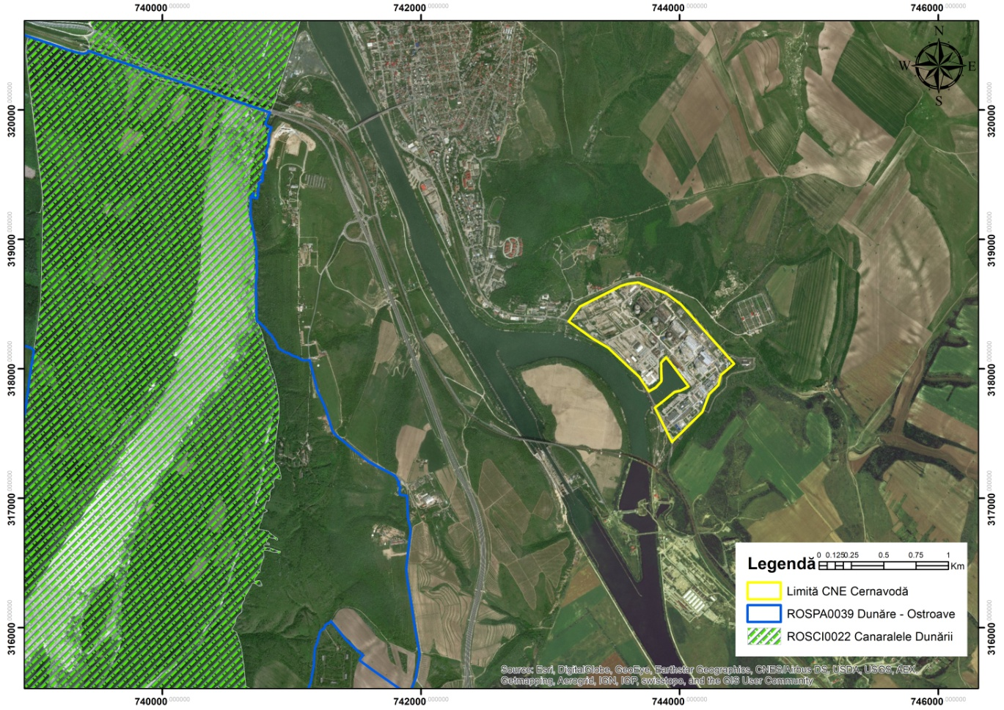
Фигура 43 Локализиране на цел ”Завършване на блокове 3 и 4 на АЕЦ Чернавода”

Местонахождението на целта е постигнато, като се вземе предвид фактът, че тя е насочена към съществуващата площадка на АЕЦ „Чернавода“, която не пресича обекти от „Натура 2000“.
Споменаваме, че „Завършването на групи 3 и 4 в АЕЦ Чернавода“ има Екологично споразумение, одобрено с решение на правителството № 737 / 25.09.2013.
Въздействието върху биоразнообразието в резултат на евакуацията на охлаждащата вода беше анализирано в рамките на подходящото проучване за оценка, като се изхожда от предпоставката, че 4-блокова атомна електроцентрала е в близост до някои обекти на Натура 2000. Станциите за специални измервания са вертикални (върху водния стълб) и в напречното сечение (левия бряг – плавателна част - десния бряг) в района на водата с модифицирани температури са били 3, и според обобщението на Адекватната оценка на въздействието върху околната среда на 3 и 4 блок на АЕЦ Чернавода - Въздействие върху биоразнообразието (INCDDD, 2012), са разположени, както следва: P1 - 700 м надолу по течението на канала за изпускане на охлаждащата вода, P2 - 1.5 км надолу от канала за изпускане на охлаждащата вода и P3 - 2.5 км надолу по течението устието на канала за изпускане на охлаждащата вода.
Сред най-важните изводи от Адекватната оценка на въздействието върху околната среда на 3 и 4 блок на АЕЦ Чернавода, съгласно Екологичното одобрение, споменаваме:
- Въздействието на проекта за Блокове 3 и 4 е незначително, едновременното функциониране на 4 ядрени единици на площадката на АЕЦ Чернавода, не засягат благоприятния природозащитен статус на местообитания и видове, включително тези от интерес за общността, присъстващи на териториите на най-близките обекти по Натура 2000 (ROSCI0022 Дунавски Канари, ROSPA0002 Аллах Баир-Капидава и ROSPA0017 Канари на Хършова);
- Не е установено значително отрицателно въздействие върху развитието на флората и фауната в зоната на влияние на проекта, поради технологичните зауствания на топла вода в Дунав;
- В случай на аварии, документацията за оценка на въздействието върху околната среда предвижда експлоатационни процедури, мерки за намеса на персонала на АЕЦ, както и други отговорни органи;
- Бяха анализирани ефектите върху естествената приемственост и състава на фитопланктона в Дунав, върху състоянието на опазване на видовете от общностен интерес (растения, безгръбначни, риби, земноводни, влечуги, птици, бозайници), като се подчертава, че въздействието ще бъде незначително сред тях.
Потенциалното въздействие беше свързано с промените, които могат да настъпят в бъдеще в резултат на въвеждането в експлоатация на 3 и 4 блок на АЕЦ Чернавода, като са взети предвид дължината и ширината на водното перо с променени температури в зоната на изхода на охлаждащата вода:
Високи нива на Дунав (през лятото и зимата) | Ниски нива на Дунав (през есента и пролетта)
Има вероятност водният слой с променени температури да се разпростира на дължина 4,5-6,5 км *.  *Това зависи от увеличаването на дебита на отпадната вода с въвеждането на още 2 блока в АЕЦ Чернавода, както и от разликата между температурата на водата от отводнителния канал и температурата на водите на Дунав нагоре по устието на канала за изпускане на охлаждащата вода. | Има вероятност водохранилището да бъде дълго 3-3,5 км *.  * Това зависи от увеличаването на дебита на отпадните води и разликата между температурата на водата, идваща от канала за изпускане на охлаждащата вода, и температурата на водата на река Дунав нагоре от устието на канала за изпускане на охлаждащата вода.

- Изграждане на нов енергиен блок от 600 MW в Ровинар
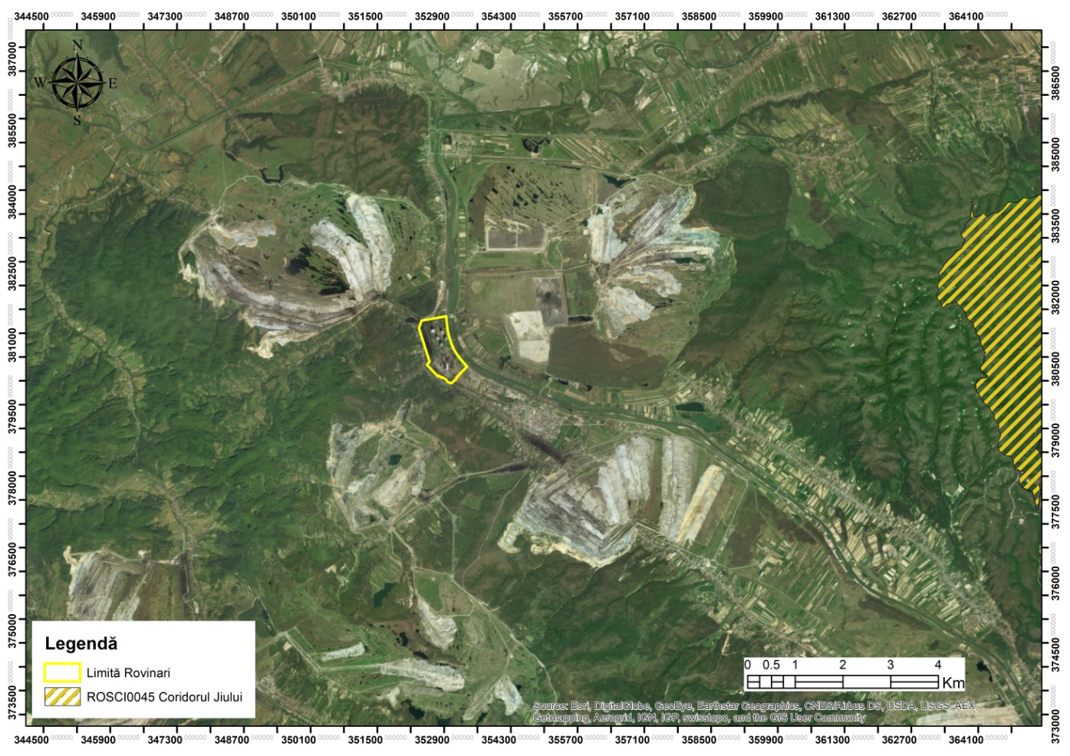
- Фигура 44 Локализиране на цел ” Изграждане на нов енергиен блок от 600 MW в Ровинар
”
Целта визира вече съществуващата площадка, която не пресича обектите по Натура 2000. Според ЕСР 2019-2030, с перспектива за 2050 г., новият енергиен блок с мощност 600 MW в района на Ровинар, който се очаква да бъде пуснат в експлоатация в началото на 2021 г., ще използва гориво на основата на лигнит, осигурен от кариерите в непосредствена близост до инвестиционната цел.
Проектът беше приет през септември 2015 г. въз основа на Проучването на възможностите и Доклада за оценка на приноса в натура на дружество Oltenis Energy Complex SA. Той ще се извърши в южната част на настоящия енергиен комплекс на обща площ от 141. 885 кв.м.
Споменаваме също, че настоящият енергиен комплекс в Ровинар притежава Интегрирано разрешение за околната среда с номер 07 / 25.09.2018 г., издадено от Агенцията за опазване на околната среда в Горж.
Потенциалното въздействие, свързано с производството на енергия от невъзобновяеми източници, в случая чрез изгарянето на въглища и природен газ, трябва да се вземе предвид по няколко причини: въздействието, причинено от експлоатацията на ресурси, техния транспорт и реалното използване.
За двата вида ресурси основните потенциални ефекти, произведени в ущърб на биоразнообразието, са следните: :
Експлоатация | Транспорт | Изгаряне
- поява или увеличаване на ерозията;  - шумово замърсяване;  - замърсяване на въздуха;  - разрушаване и фрагментация на местообитанията на видове, по-специално чрез обезлесяване на определени части от гората и улесняване на нахлуването на инвазивни видове;  влошаване качеството на водата;  - естетична промяна на ландшафта;  - промени в топографията. | - акцентиране на въздействието, дължащо се на минния добив чрез увеличаване на концентрациите на емисии на замърсители от мобилни източници. | - повишаване на концентрациите на атмосферни замърсители поради увеличените емисии на въглероден диоксид, азотен диоксид, серен диоксид и метан, отделяни след изгарянето, с въздействие върху здравето на организмите;  - принос за появата на фотохимичен смог, на киселинни дъждове и за засилване на ефектите от изменението на климата.

- Изграждане на нов енергиен блок 400 MW ултрасвръхкритични параметри в Турчен
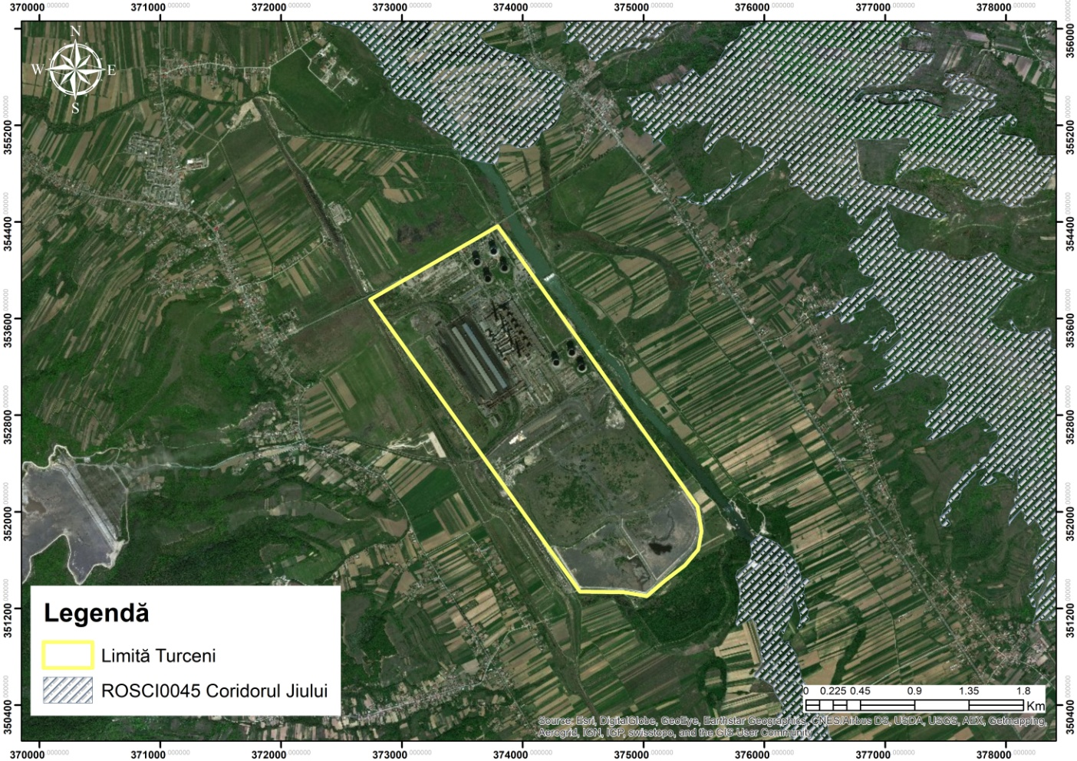
Легенда
Лимит Турчени
ROSCI0045 Coridorul Jiului (Коридор на Жиу)
Фигура 45 Локализиране на цел Изграждане на нов енергиен блок 400 MW ултрасвръхкритични параметри в Турчен
Локализирането на целта е постигнато, като е взет предвид фактът, че тя е насочена към съществуващия обект. Считаме за необходимо да подчертаем факта, че новият енергиен блок от 400 MW в Турчен с ултрасвръхкритични параметри, съответно базиран на най-новите технологии на европейско ниво за замърсяващите емисии, ще допринесе за намаляване на емисиите на CO2 чрез по-високото ниво на енергийна ефективност.
Споменаваме, че настоящият клон на ТЕЦ Турчени има Интегрирано разрешение за околната среда №1/10.03.2014 г., валидно до 10.03.2024 г., издадено от Агенцията за опазване на околната среда в Горж.
Обектът е разположен на разстояние по-малко от 1 км от обект ROSCI0045 Коридор на Жиу.
Потенциалното въздействие, свързано с производството на енергия от невъзобновяеми източници, в случая чрез изгарянето на въглища и природен газ, трябва да се вземе предвид по няколко причини: въздействието, причинено от експлоатацията на ресурси, техния транспорт и реалното използване.
За двата вида ресурси основните потенциални ефекти, произведени в ущърб на биоразнообразието, са следните: :
Експлоатация | Транспорт | Изгаряне
- поява или увеличаване на ерозията;  - шумово замърсяване;  - замърсяване на въздуха;  - разрушаване и фрагментация на местообитанията на видове, по-специално чрез обезлесяване на определени части от гората и улесняване на нахлуването на инвазивни видове;  влошаване качеството на водата;  - естетична промяна на ландшафта;  - промени в топографията. | - акцентиране на въздействието, дължащо се на минния добив чрез увеличаване на концентрациите на емисии на замърсители от мобилни източници. | - повишаване на концентрациите на атмосферни замърсители поради увеличените емисии на въглероден диоксид, азотен диоксид, серен диоксид и метан, отделяни след изгарянето, с въздействие върху здравето на организмите;  - принос за появата на фотохимичен смог, на киселинни дъждове и за засилване на ефектите от изменението на климата.

- Изграждане на нов енергиен блок от 200 MW CCGT - Крайова II, на газ, с гъвкаво функциониране, включително енергийно съхранение в подземно хранилище Герчещ
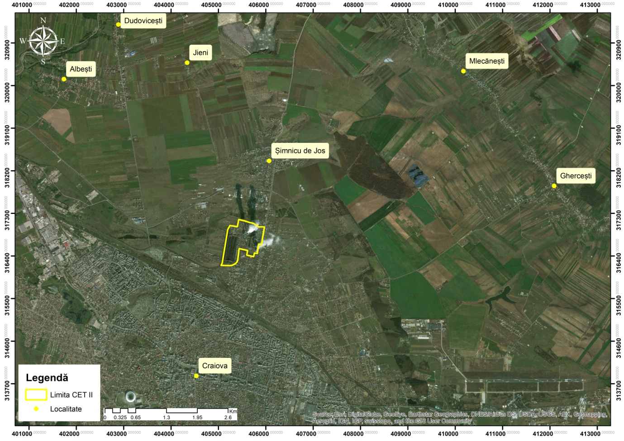
Фигура 46 Изграждане на нов енергиен блок от 200 MW CCGT - Крайова II, на газ, с гъвкаво функциониране, включително енергийно съхранение в подземно хранилище Герчещ
Целта „Изграждане на нов енергиен блок от 200 MW CCGT - Крайова II, на газ, с гъвкаво функциониране, включително енергийно съхранение в подземно хранилище Герчещ се отнася до съществуващото местоположение на централата в Крайова II и съществуващото подземно хранилище Герчещ. Те не се припокриват с мрежата Натура 2000.
Споменаваме, че за текущата дейност на клона на Електроцентралата Крайова II се издава от Агенция за опазване на околната среда в Долж, Интегрираното разрешение за околната среда №74/07.07.2016.
- Изграждане на нов енергиен блок от 400 MW CCGT на газ, с гъвкаво функциониране, в Минтия
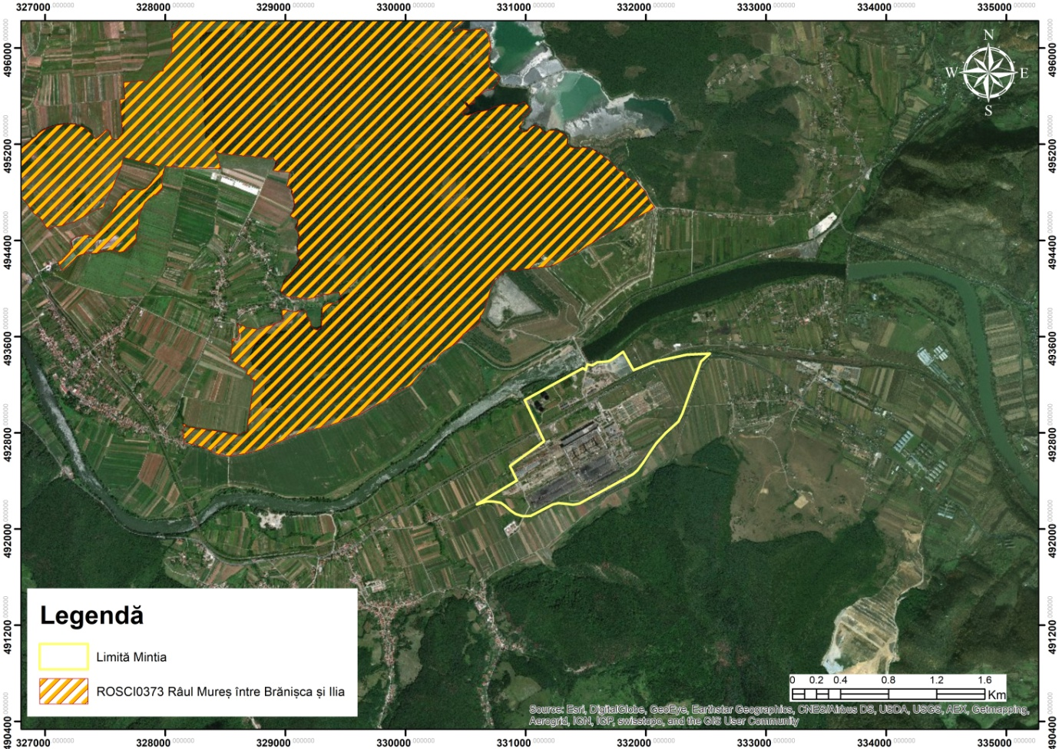
- Фигура 47 Локализиране на цел ” Изграждане на нов енергиен блок от 400 MW CCGT на газ, с гъвкаво функциониране, в Минтия“

Тази цел визира съществуващата площадка и преминаването на двата функционални блока от въглища към газ. Основното предимство на целта е очевидното намаляване на количествата емисии на замърсители, особено на суспендираните прахови частици (PM₁₀ și PM_{2.5}).
Според информацията, предоставена от дружество Енергиен комплекс Хунедоара АД , местоположението на предложената цел ще бъде в близост до Блок №6 на площ от най-малко 1,3 ха. Изборът на разположението е направен въз основа на 4 предварителни проучвания за осъществимост, извършени от чуждестранни предприятия, както и от национални такива. Накрая е избран японския проект, чието проучване за осъществимост е разработено от Kansai Electric Power и проекта ROMGAZ с проучване за осъществимост, разработено от ISPE. По този начин, предложената цел ще отговаря на следните изисквания: капацитет от 350 MWc 43Gcal / h, работа с газ метан, най-съвременна технология и осигуряване на работа в условия на висока ефективност, висока гъвкавост на работа, осигуряване на непрекъснатост и безопасност при доставката на електроенергия и топлооенергия, спазване на екологичното и икономическото законодателство по отношение на разходите за жизнения цикъл.

Обектът е разположен на разстояние по-малко от 1 км от площадката ROSCI0373 река Муреш между Брънишка и Илия.

- Изграждане на водноелектрическа централа с натрупване чрез изпомпване (CHEAP) Тарница- Лъпущещ
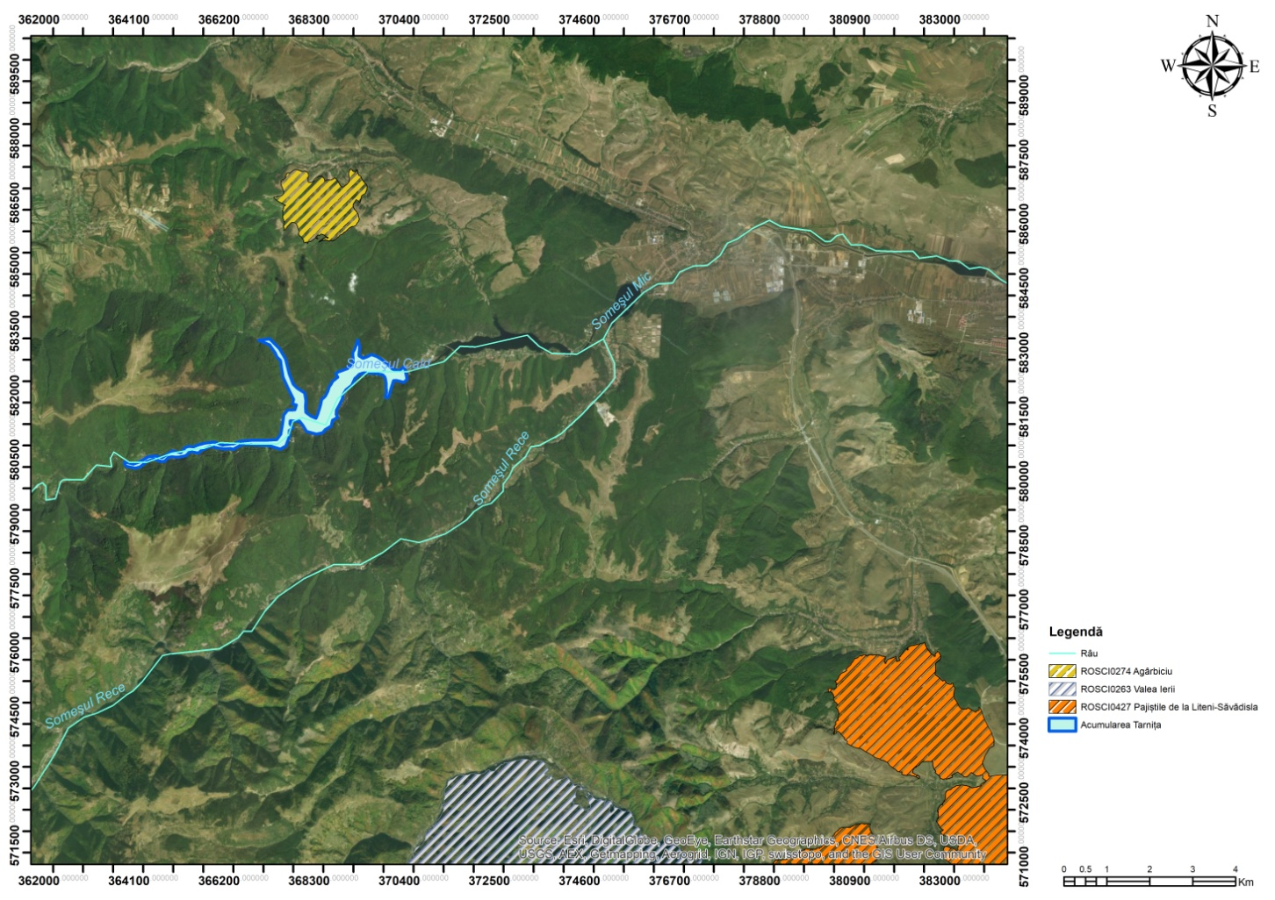
- Фигура 48 Локализиране на цел ” Изграждане на водноелектрическа централа с натрупване чрез изпомпване (CHEAP) Тарница- Лъпущещ
Локализацията на ВЕЦ Тарница- Лъпущещ ще бъде реализирана в хидрографския басейн на река Сомешул Калд, в долината на река Сомешул Калд, на левия склон, прилежащ към съществуващото натрупване Тарница, на административната територия на общините Рашка, Къпушу Маре, Мъришел и Джилъу, която включва населените места Дънгъул Маре, Дялул Маре, Лъпущещ, Сомешул Калд, предимно в техните покрайнини.
Разграничаването на визираната площ, обхваната от тази цел, беше постигнато чрез георефериране на изображението относно местоположението на проекта, взето от уеб страницата на проекта. По този начин, след получаването на границите на проекта, бяха пресечени два обекта от Натура 2000, а именно ROSCI0263 Валя Йерий и ROSCI0427 Пасища на Литен-Съвъдисла.
Въпреки че хидроенергията е свързвана със зелената, чиста енергия, без емисии на въглерод и която използва възобновяем ресурс за производство на електроенергия, специализирани проучвания са идентифицирали редица потенциални положителни и отрицателни форми на въздействие, свързани с нея:
Позитивно | Негативно
* За да се получи хидроенергия, управляващият фактор е гравитационната сила, водата, използвана за нейното действие, е възобновяем източник (Abbasi и Abbasi, 2011);  * Хидроенергията не влияе върху качеството на въздуха и по подразбиране, не замърсява въздуха, който дишаме, тъй като не е източник на атмосферни емисии (Yüksel, 2010);  * Чрез факта, че хидроенергията замества част от производството на енергия чрез изгаряне на осилни горива, може да се каже, че влияе положително на проблема с появата на смог и киселинен дъжд (Abbasi и Abbasi, 2011; Yüksel, 2010). | *Блокирането на водни течения в дългосрочен план влияе върху сухоземните екологични системи и биоразнообразието, притока на реки, миграцията на водни организми и също води до емисии на парникови газове (The Report of the World Commission on Dams, ноември 2000 г.);  *Процесът на производство на хидроенергия засяга режима на протичане на реките, миграцията на водните организми и транспортирането на хранителни вещества и утайки (Bratrich et al, 2004);  * Водноелектрическите централи имат голямо въздействие върху всички видове местообитания, идентифицирани на тяхното местоположение, върху мястото на вливане на реката в морето в случай на големи електроцентрали, на бреговете на реката, на която се намира (Abbasi и Abbasi, 2000).

История на проекта ВЕЦ Тарница- Лъпущещ:
- Период 1975-1985: ISPH (Институт По Хидроенергетични Изследвания и проектирания) извършва анализи, проучвания на разположението и схематични проучвания за проект тип CHEAP;
- Период 1985-1988: Избор на текущото местоположение (съществуване на долното езеро и потребителския център);
- Период 1988-1994: Поискани са и са анализирани заявките за оферта за основното енергийно оборудване на CHEAP Тарница- Лъпущещ, получени от международно известни конкуренти в областта, като Ansaldo GIE (Италия), Toshiba (Япония), Alsthom-Neyrpic (Франция), Hitachi (Япония), Mitsubishi (Япония);
- 1993: I.S.P.H. и GEOTEC провеждат геотехническото и хидрогеологичното проучване; I.S.P.H. извършва проучване на икономическата оценка на функциите на CHEAP в SEN; I.S.P.H. реализира Проучване за предпроектност за CHEAP Тарница- Лъпущещ, вариантът на оборудването 4 х 250 MW; Проучването е одобрено от Министерството на околната среда;
- 1994: I.S.P.H. извършва проучване на възможностите за ВЕЦ с натрупване с натрупване чрез изпомпване (CHEAP) Тарница- Лъпущещ, с вариант на оборудването 4 х 250 MW;
- 1995: Разработване на документационни проучвания по отношение на енергийното оборудване и на работния режим, на експлоатацията; Разработване на спецификации за оборудване;
- Период 1999-2000: Специализиран институт Electric Power Development Co. (E.P.D.C.)от Япония проведе въз основа на грант от японското правителство, проучване въз основа на техническите данни от документация, подготвена предварително от I.S.P.H., проучване, изготвено заедно с Toshiba;
- 2003: I.S.C.E. и I.S.P.H. разработиха проучване за осъществимост за изграждането на CHEAP в Тарница- Лъпущещ, в което беше анализиран вариант на оборудване с три блока от 330 MW;
- 2007 г.: Консултантът IPA / Verbund / Poyry разработва проучване за осъществимост по програмата SEEREM на Световната банка 2005, финансирана от МБВР. Анализът се основава на предишните решения и схемата за оформление, предложена от I.S.P.H. и E.P.D.C., с малки промени, полезни за постигане на целта;
- 2008: I.S.P.H. актуализира проучването за осъществимост в съответствие с разпоредбите на ПН 28/2008 (относно съдържанието на проучвания за осъществимост на проекти, финансирани от публични средства);
- 2009 г.: Румънското правителство одобри Меморандум за постигане на инвестиционната цел ВЕЦ с натрупване чрез изпомпване в Тарница- Лъпущещ, меморандум, който вече няма правни последици;
- 2010 г.: Нает е консултант (консорциум), който подготвя процеса за привличане на инвеститори, с лидер Deloitte Consultanta S.R.L. Румънската търговска банка и HydroChina ZhongNan също бяха част от консорциума, а подизпълнителите бяха Mușat &Asociații Sparl , Herbert Smith, Knight Piesold и Tempo Advertising. През февруари 2014 г., договорът, сключен с този консорциум, приключи и повече не беше удължен от договарящите страни;
- 2013 г.: Правителството на Румъния одобри няколко меморандума относно постигането на инвестиционната цел ВЕЦ с натрупване чрез изпомпване Тарница- Лъпущещ, какъвто е Меморандумът от 4 септември 2013 г., Меморандумът от 16 октомври 2013 г. и Меморандумът от 31 юли 2014 г. През ноември, въз основа на разпоредбите на меморандумите, одобрени от правителството, е създаден проектно дружество HIDRO TARNIȚA S.A., с цел внедряване на проекта; Съгласно Меморандума от 4 септември 2013 г. проектната компания Hidro Tarniţa SA първоначално е създадена с дял, формиран от румънски компании в областта на енергетиката и има за цел да привлече чуждестранни инвеститори с конкурентен профил. Компанията по проекта е създадена от Electrica SA и Complexul Energetic Hunedoara SA (компании, в които държавата е едноличен акционер) с основен капитал от 2 милиона евро. Впоследствие, след разделянето на Electrica SA и други капиталови операции между акционерите, акционерният капитал на компанията Hidro Tarniţa SA е 99,358% собственост на Дружеството за управление на държавното участие в енергетиката (SAPE SA) и 0,642% от Complexul Energetic Hunedoara SA;
- 2014 г.: През март I.S.P.H. актуализира Проучването за осъществимост, което е изготвило през 2008 г. по отношение на техническите решения, изискванията от получените становища и оценките на разходите. През юли, HIDROELECTRICA S.A. продава на HIDRO TARNIȚA S.A. текущата инвестиция, състояща се от техническа, икономическа и друга документация, разработена за обосноваване, популяризиране, одобрение, разрешение, възлагане и изпълнение на проекта, както и от одобрения и разрешения, получени за проекта със споразумение за трансфер на Hidroelectrica;
- Период 2015-2018 г.: Проектната компания Hidro Tarniţa SA извърши специфични дейности за подготовка на документацията, известията, споразуменията и регулаторните актове, необходими за изпълнение на проекта, като стойността на тези дейности се добавя към текущата инвестиция, закупена през 2014 г. от Hidroelectrica SA. На 31.12.2018 г. балансовата стойност на инвестициите в процес на реализация, регистрирани в активите на проектната компания Hidro Tarniţa SA, по текущата инвестиционна цел „CHEAP Тарница- Лъпущещ“ е 13.278.628,47 леи.
Сравнение на проучванията, свързани с проекта CHEAP CHEAP Тарница- Лъпущещ
Описание | SF EPDC 1999 4x250 MW | SF ISCE-2003 4x250MW | SF ISPH 2008 4x250MW | SF ISPH 2014 4x250 MW
Сравнение | SF EPDC Japan | SF ISCE | SF ISPH 2008 | SF ISPH 2014
Най-добро разположение | Тарница- Лъпущещ | Тарница- Лъпущещ | Тарница- Лъпущещ | Тарница- Лъпущещ
Инсталирана мощност (MW) | 1000 | 1000 | 1000 | 1000
Реверсивно турбинно оборудване | Francis | Francis | Francis | Francis
Цикъл на изпомпване | седмично | седмично | Седмично | седмично
Горен резервоар Лъпущещ–кота mNNR | 1085 | 1085 | 1085 | 1085
Долен резервоар Тарница –кота mNNR | 521,5 | 521,5 | 521,5 | 521,5
Височина на горен резервоар | 45 | 45 | 40 | 40
Кота бараж-mNNR | 1088 | 1088 | 1086,5 | 1086,5
Капацитет на съхранение –мил. куб.м. | 10 | 10 | 10 | 10
Изпускане –тип’ многоъгълен ‘-бр. | 1 | 1 | 1 | 2
Подземна централа (м) | L=157, l=22, H=45 | L=120, l=23, H=47 | L=120, l=23, H=48 | L=120, l=23, H=48
Трафо стая | L=126, l=15, H=20 | L=117, l=19, H=25 | L=117, l=19, H=48 | L=117, l=19, H=48
Галерия с голямо налягане–ml | 1100 | 1100 | 1100 | 2 fire x 1100
Диаметър на галерията с голямо налягане -ml | 6 | 6 | 6 | 4.3
Галерия на фуга -ml | 2x1350 | 2x1350 | 2x1350 | 2x1350
Диаметър на Галерия фуга-ml | 6,2 | 6,2 | 6,2 | 6,2

- Изграждане на водноелектрическа централа Турну Мъгуреле- Никопол 500 MW
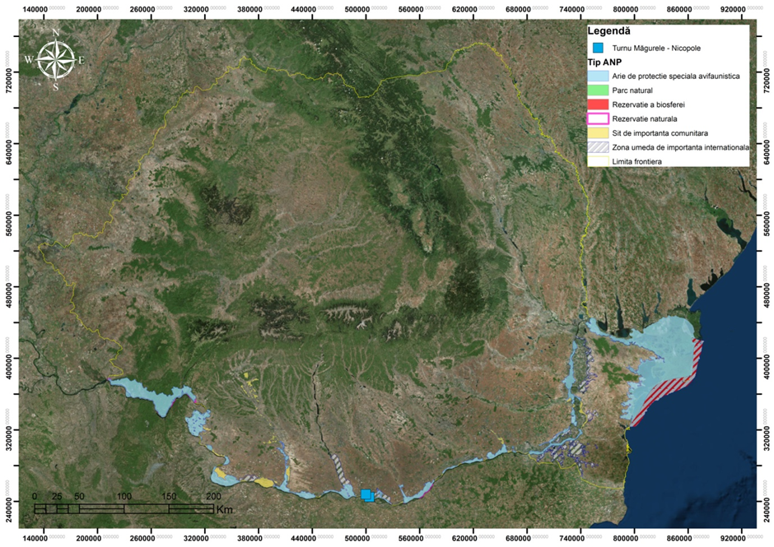
Фигура 49 Локализиране на цел ”Изграждане на водноелектрическа централа Турну Мъгуреле- Никопол 500 MW”
При тази цел, обектите от Натура 2000, пресичани или потенциално засегнати от нейното прилагане, са получени чрез създаване на буферни зони съгласно методологията, разгледана и представена в раздел III.2. Площта за изграждане на водноелектрическата централа се припокрива с природните защитени територии ROSCI0044 Корабия-Турну Мъгуреле и с RORMS0012 Сухая.
Според кореспонденцията между Министерството на енергетиката и Националната комисия за стратегия и прогнозиране, за целта „Изграждане на водноелектрическа централа Турну Мъгуреле- Никопол 500 MW”, основното проучване не е започнало, така че няма технически данни или такива за локализация.
Като много голяма стратегическа цел, която включва дейности по регулиране, извършвани по цялото течение на Дунав, но чието точно местоположение не е известно, обектите от Натура 2000, чиято степен на уязвимост е висока, бяха получени чрез създаване на буферна зона (50 м), насочени към румънския бряг на реката. След анализа бяха пресечани следните защитени природни зони по Натура 2000 (Таблица 15), към които са добавени 8 природни резервата от национален интерес, включително природен парк (Природен парк Железни врата със статут и местност Рамсар, Балта Нера-Дунав, Гура Въий-Върчорова, хълм Вараник, Казанеле Мар и Казанеле Мич, фосилно находище Швиница, Крукул Крусий, Фаца Вирулуи) и 7 природни резервати от международен интерес - Рамсарски обекти (Национален парк Железни врата, Бистрец, вливане Олт-Дунав, Сухая, Блахница, Калафат-Чуперчен-Дунав и и вливане Жиу-Дунав).

Таблица 15 Обекти от Натура 2000, възможно да бъдат засегнати от изпълнението на целта ”Изграждане на водноелектрическа централа Турну Мъгуреле - Никопол 500 MW”
Код | Име | Вид на защитената природна зона
ROMAB0003 | Биосферен резерват Делтата на Дунав | Биосферен резерват
RONPA0014 | Природен парк Железни врата | Природен парк
RONPA0017 | Природен парк Балта Мика Бръила | Природен парк
RONPA0316 | Балта Нера-Дунав | Природен резерват
RONPA0614 | Гура Въий - Върчорова | Природен резерват
RONPA0625 | Хълм Вараник | Природен резерват
RONPA0626 | Казанеле Мар и Казанеле Мич | Природен резерват
RONPA0627 | Фосилно място Швиница | Природен резерват
RONPA0641 | Кракул Кручий | Природен резерват
RONPA0642 | Фаца вирулуи | Природен резерват
RONPA0898 | Островул Гъска | Природен резерват
RONPA0942 | Кама-Дину- Пъсърика | Природен резерват
RORMS0001 | Делта на Дунав | Влажна зона с международно значение
RORMS0002 | Природен парк Балта мика Бръила | Влажна зона с международно значение
RORMS0006 | Природен парк Железни врата | Влажна зона с международно значение
RORMS0009 | Бистрец | Влажна зона с международно значение
RORMS0011 | Вливане Олт- Дунав | Влажна зона с международно значение
RORMS0012 | Сухая | Влажна зона с международно значение
RORMS0013 | Блахница | Влажна зона с международно значение
RORMS0014 | Ръкав Борча | Влажна зона с международно значение
RORMS0015 | Калафат- Чуперчен- Дунав | Влажна зона с международно значение
RORMS0016 | Канарите в Хършова | Влажна зона с международно значение
RORMS0017 | Острови на Дунав -Букджак -Йортмак | Влажна зона с международно значение
RORMS0018 | Вливане Жиу- Дунав | Влажна зона с международно значение
RORMS0019 | Стари Дунав- Ръкав Мъчин | Влажна зона с международно значение
ROSCI0006 | Балта Мика Бръила | Обект от общностно значение
ROSCI0022 | Канари на Дунав | Обект от общностно значение
ROSCI0039 | Чуперчен- Деса | Обект от общностно значение
ROSCI0044 | Корабия- Турну Мъгуреле | Обект от общностно значение
ROSCI0045 | Коридор на Жиу | Обект от общностно значение
ROSCI0065 | Делта на Дунав | Обект от общностно значение
ROSCI0088 | Гура Ведей - Шайка –Слобозия | Обект от общностно значение
ROSCI0131 | Олтеница -Мостищя –Кичиу | Обект от общностно значение
ROSCI0173 | Гора Стърмина | Обект от общностно значение
ROSCI0206 | Железни врата | Обект от общностно значение
ROSCI0278 | Бордушан– Борча | Обект от общностно значение
ROSCI0299 | Дунав при Гърла маре – Маглавит | Обект от общностно значение
ROSCI0306 | Жиана | Обект от общностно значение
ROSCI0319 | Блата при Фетещ | Обект от общностно значение
ROSPA0005 | Балта мика Бръила | Зона със специална авифаунистична защита
ROSPA0011 | Блахница | Зона със специална авифаунистична защита
ROSPA0012 | Ръкав Борча | Зона със специална авифаунистична защита
ROSPA0013 | Калафат- Чуперчен- Дунав | Зона със специална авифаунистична защита
ROSPA0017 | Канари Хършова | Зона със специална авифаунистична защита
ROSPA0021 | Чокънещ- Дунав | Зона със специална авифаунистична защита
ROSPA0023 | Вливане Жиу- Дунав | Зона със специална авифаунистична защита
ROSPA0024 | Вливане Олт-Дунав | Зона със специална авифаунистична защита
ROSPA0026 | Течение на Дунав - Базиаш – Железни врата | Зона със специална авифаунистична защита
ROSPA0031 | Делтата на Дунав и Комплекс Разим – Синойе | Зона със специална авифаунистична защита
ROSPA0038 | Дунав- Олтеница | Зона със специална авифаунистична защита
ROSPA0039 | Дунав-Острови | Зона със специална авифаунистична защита
ROSPA0046 | Груя-Гърла маре | Зона със специална авифаунистична защита
ROSPA0074 | Маглавит | Зона със специална авифаунистична защита
ROSPA0080 | Планини Алмъж - Локвей | Зона със специална авифаунистична защита
ROSPA0090 | Острову Лунг- Гостину | Зона със специална авифаунистична защита
ROSPA0102 | Сухая | Зона със специална авифаунистична защита
ROSPA0108 | Ведя-Дунав | Зона със специална авифаунистична защита
ROSPA0135 | Пясъци на Дъбулен | Зона със специална авифаунистична защита
ROSPA0136 | Олтеница-Улмен | Зона със специална авифаунистична защита
Според Националната стратегия и Плана за действие за опазване на биоразнообразието 2010-2020 г., въздействието поради големите хидротехнически конструкции (у нас тези от Железни врата) е било и продължава да е отрицателно за мигриращите видове риби или които трябва да се преместват срещу течението по време на размножаване. При есетрата, броят им се намаля наполовина поради този аспект. В същото време, чрез насипите по бреговете са унищожени площи, използвани през размножителния период за видове сладководни риби (напр. шаран,предпочитащ плитки, прозрачни и топли води. При този вид, броят е намален с 10%). Освен това в тази стратегия се споменава въздействието, причинено от хидротехническите конструкции в пристанищните заграждения. В техния случай, в резултат на изхвърлянето на големи количества утайки в крайбрежните води, са изчезнали цели бентосни асоциации, обитавани от ценни видове от екологичен и икономически характер.
Като се има предвид информацията за потенциалните въздействия срещу течението и надолу по течението, поради големите и споменати по-горе хидротехнически конструкции, прогнозата за броя на потенциално застрашените защитени природни зони беше финализирана с идентифицирането на 59, чиято структура и функции могат да бъдат засегнати, споменати в Таблица 15.
Таблица 16 Обекти по Натура 2000 в България и Унгария, възможно да бъдат засегнати от изпълнението на проекта ”Изграждане на водноелектрическа централа Турну Мъгуреле- Никопол 500 MW”
Пореден номер | Държава | Код по Натура 2000 | Име по Натура 2000 | Вид | Пореден номер. | Държава | Код по Натура 2000 | Име по Натура 2000 | Вид
1 | България | BG0002104 | Цибърско блато | SPA | 22 | България | BG0000334 | Остров | SCI
2 | България | BG0002091 | Остров Лакът | SPA | 23 | България | BG0000241 | Сребърна | SCI
3 | България | BG0002074 | Никополско плато | SPA | 24 | България | BG0000241 | Сребърна | SPA
4 | България | BG0002065 | Блато Малък Преславец | SPA | 25 | България | BG0000232 | Остров Пожарево | SCI
5 | България | BG0002064 | Гарванско блато | SPA | 26 | България | BG0000232 | Батин | SCI
6 | България | BG0002030 | Комплекс Калимок | SPA | 27 | България | BG0000199 | Цибър | SCI
7 | България | BG0002025 | Ломовете | SPA | 28 | България | BG0000181 | Река Вит | SCI
8 | България | BG0002024 | Рибарници Мечка | SPA | 29 | България | BG0000377 | Калимок-Бръшлен | SCI
9 | България | BG0002018 | Остров Вардим | SPA | 30 | Унгария | HUDI20039 | Pilis és Visegrádi-hegység | SCI
10 | България | BG0002017 | Комплекс Беленски острови | SPA | 31 | Унгария | HUDI20034 | Duna és ártere | SCI
11 | България | BG0002009 | Златията | SPA | 32 | Унгария | HUDI20008 | Börzsöny | SCI
12 | България | BG0000614 | Река Огоста | SCI | 33 | Унгария | HUDI10002 | Börzsöny és Visegrádi-hegység | SPA
13 | България | BG0000610 | Река Янтра | SCI | 34 | Унгария | HUDD1004 | Béda-Karapancsa | SPA
14 | България | BG0000608 | Ломовете | SCI | 35 | Унгария | HUDD20032 | Gemenc | SCI
15 | България | BG0000576 | Свищовска гора | SCI | 36 | Унгария | HUDD20023 | Tolnai Duna | SCI
16 | България | BG0000534 | Остров Чайка | SCI | 37 | Унгария | HUDD20045 | Béda-Karapancsa | SCI
17 | България | BG0000530 | Пожарево- Гарван | SCI | 38 | Унгария | HUDD20032 | Gemenc | SCI
18 | България | BG0000529 | Мартен-Ряхово | SCI
19 | България | BG0000528 | Островска степ- Видин | SCI
20 | България | BG0000396 | Персина | SCI
21 | България | BG0000335 | Карабоаз | SCI

- Изграждане на водноелектрическа централа Ръстолица 35 MW
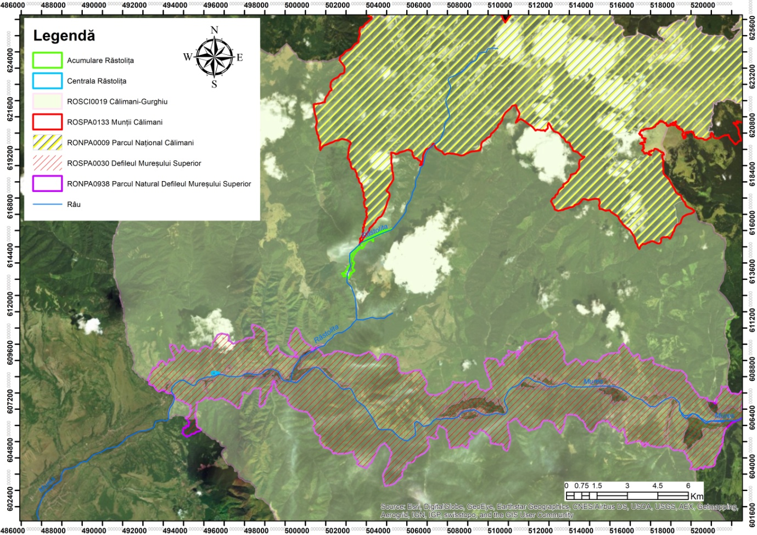
Фигура 50 Локализиране на проект ”Изграждане на водноелектрическа централаРъстолица 35 MW”
Локализирането на проекта е реализирано с помощта на указанията, дадени от Бенефициента. Въз основа на тях беше създаден вектор от типа многоъгълник, който ограничава зоната на натрупване на Ръстолица. Освен това, въз основа на сателитните снимки е идентифицирана повърхността на сушата, на която са идентифицирани временните и постоянните зони, в които са започнати работи.
За споменатата цел има регулаторни актове в областта на опазването на околната среда и в областта на опазването на водите, издадени от упълномощените институции за извършените работи, както следва:
- Екологично одобрение №12/07.11.1990 г. относно PE „Хидроенергийно управление Ръстолица“;
- Споразумение за управление на водите №39 /07.06.1990 г. „Относно защитата срещу наводнения за социалния лагер ACTH - Тарница, разположен в Люнка Гърий - Ръстолица, окръг Муреш“;
- Бележка за съобщение №5956 / 02.10.1990 г. дебити, сключено във Водна дирекция Търгу Муреш
- Известие за управление на водите №16/16.04.1992 г. за работата „Регулиране на река Муреш в района на Вълений де Мунте“ , окръг Муреш;
- Известие за управление на водите №363/30.03.2012 г. за инвестицията „Регуларизация надолу по течението на бараж - AHE Ръстолица. Бараж Ръстолица “.
Натрупването Ръстолица напълно се припокрива с обекта от Натура 2000 ROSCI0019 Кълиман-Гургиу и също се намира на границата на ROSPA0133 Планини Кълиман, припокрит с природния резерват RONPA0009 Национален парк Кълиман.
Въпреки че хидроенергията е свързвана с чиста, без емисии на въглерод, зелена енергия, която използва възобновяем ресурс за производство на електроенергия, специализирани проучвания са идентифицирали редица потенциални положителни и отрицателни форми на въздействие, свързани с нея:
Позитивно | Негаивно
* За да се получи хидроенергия, управляващият фактор е гравитационната сила, водата, използвана за нейното действие, е възобновяем източник (Abbasi и Abbasi, 2011);  * Хидроенергията не влияе върху качеството на въздуха и по подразбиране, не замърсява въздуха, който дишаме, тъй като не е източник на атмосферни емисии (Yüksel, 2010);  - * Чрез факта, че хидроенергията замества част от производството на енергия чрез изгаряне на осилни горива, може да се каже, че влияе положително на проблема с появата на смог и киселинен дъжд (Abbasi и Abbasi, 2011; Yüksel, 2010). | *Блокирането на водни течения в дългосрочен план влияе върху сухоземните екологични системи и биоразнообразието, притока на реки, миграцията на водни организми и също води до емисии на парникови газове (The Report of the World Commission on Dams, ноември 2000 г.);  *Процесът на производство на хидроенергия засяга режима на протичане на реките, миграцията на водните организми и транспортирането на хранителни вещества и утайки (Bratrich et al, 2004);  * Водноелектрическите централи имат голямо въздействие върху всички видове местообитания, идентифицирани на тяхното местоположение, върху мястото на вливане на реката в морето в случай на големи електроцентрали, на бреговете на реката, на която се намира (Abbasi и Abbasi, 2000).
Съгласно гореспоменатия адрес към инвестиционната цел „Изграждане на водноелектрическа централа Ръстолица с мощност 35 MW “ ще бъдат извършени следните работи, поетапно поставени по цели, както следва:
- Етап I - минимална кота на енергия 720mdM
- Цел I - бараж Ръстолица: закупуване и монтаж на AMC; изпълнение на осветителни инсталации и парапет чупене на вълната на короната на баража; работи по регуляризиране по течението на баража; затваряне на галерията за отклоняване на вода; почистване на езерна вана; финализиране на C + M работи в MHC, разположен във веригата на основното изпразване на баража; завършване на монтажни работи в долния изпускателен отвор; завършване на електрическите работи в електрическата част при изпразване на дъното;
- Цел II - Основна аддукция: подреждане на платформа с клапани, енергийно гнездо на ниво 765,50 mdM; завършване на C + M работи при изходните клапани (плосък клапан и свръзка); снабдяване на потребителите платформа клапани изход;
- Цел III - Възел за налягане: монтиране на инсталация за действие на вана пеперуда; външни работи по платформа за възел за налягане; завършване на C + M при клапа пеперуда;
- Цел IV – Централа Ръстолица: завършване на вътрешни и външни довършителни работи; завършване на изпълнение на инсталации за пръскане, пожарогасене, вентилация; завършване на спомагателни инсталации (механична част), свързани с HA1 и HA2; закупуване и монтаж на първично и вторично електрическо оборудване; снабдяване на потребителите със собстени за централата услуги;
- Цел V - 110 kV станция: завършване на монтажни работи по електрическата част на кабелната къща; завършване на работи по 110 kV връзка с Електрическа станция ДДЕ Трансилвания Суд;
- Цел VI - Компенсиращ басейн: завършване на инсталационните работи, инсталация, задействане, вани, изпразване, дъно, компенсиращ басейн;
- Цел VIII - Аддукция на Западния клон и вторични улавяния: изпълнение на работи за вторичните улавяния, свързани със западния клон Виша, Гълъоая Маре и Гълъоая Мика;
- Инфраструктурни работи: изпълнение на контурния път на езерото и изпълнение на свързващия път между кея на баража и къщата на изпускателния клапан; изпълнение на дейностите по планиране и опазване на околната среда;
- Етап II - крайна кота 760 mdM:
- Цел I – бараж Ръстолица: финализиране на баража за крайна кота; довършителни работи за изпускане на големи води крайна кота;
- Цел VII - Аддукция на източния клон и вторични улавяния: изпълнение на работи за вторичните улавяния Браду и Илва Маре; изкопни и бетонни работи на аддукцията на източния клон;
- Цел VIII - Аддукция и прихващане на Западния клон: изпълнение на работи за вторично улавяне на Бистра; разкопки и бетонни работи на аддуктирането на Бистра – Гълъоая Маре;
- Инфраструктурни работи: изпълнение на дейности по планиране и опазване на околната среда.

- Изграждане на водноелектрически централи на река Жиу 90 MW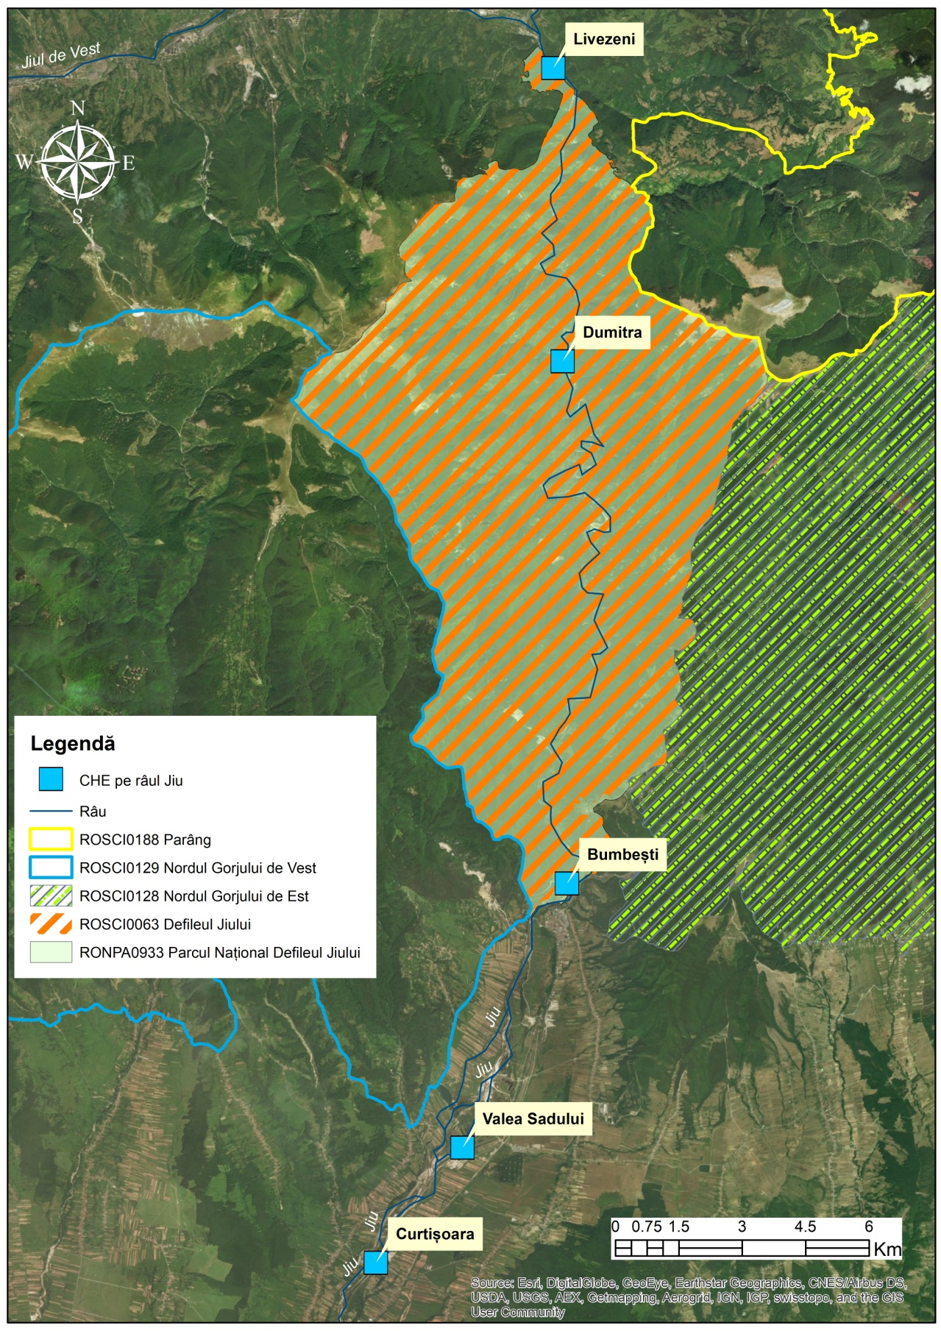W
Легенда: ВЕЦ по река Жиу, Река, ROSCI0188 – Парънг, ROSCI0129- Северната част на Западен Горж, ROSCI0128- Северната част на Източен Горж, ROSC10063- Дефиле Жиу RONPA0933 – Национален резерват Дефиле на Жиу
Фигура 51 Локализиране на цел ”Изграждане на водноелектрически централи на река Жиу 90 MW”
Целта на ЕСР "Изграждане на водноелектрически централи на река Жиу 90 MW" визира изграждането на 5 водноелектрически централи, представени на Фигура 51: Ливезен, Думитра, Бумбещ, Валя Садулуи и Курцишоара. От тях Ливезен, Думитра и Бумбещ са изградени на 85% и са разположени в или на границата на мобекта по Натура 2000 ROSCI0063 Дефилето на Жиу, припокрит с Националния резерват Дефиле на Жиу (виж Фигура 52, Фигура 53, Фигура 54). Валя Садулуи и Курцишоара са изградени на 100% и не се припокриват или не са в близост до нито един обект от Натура 2000.
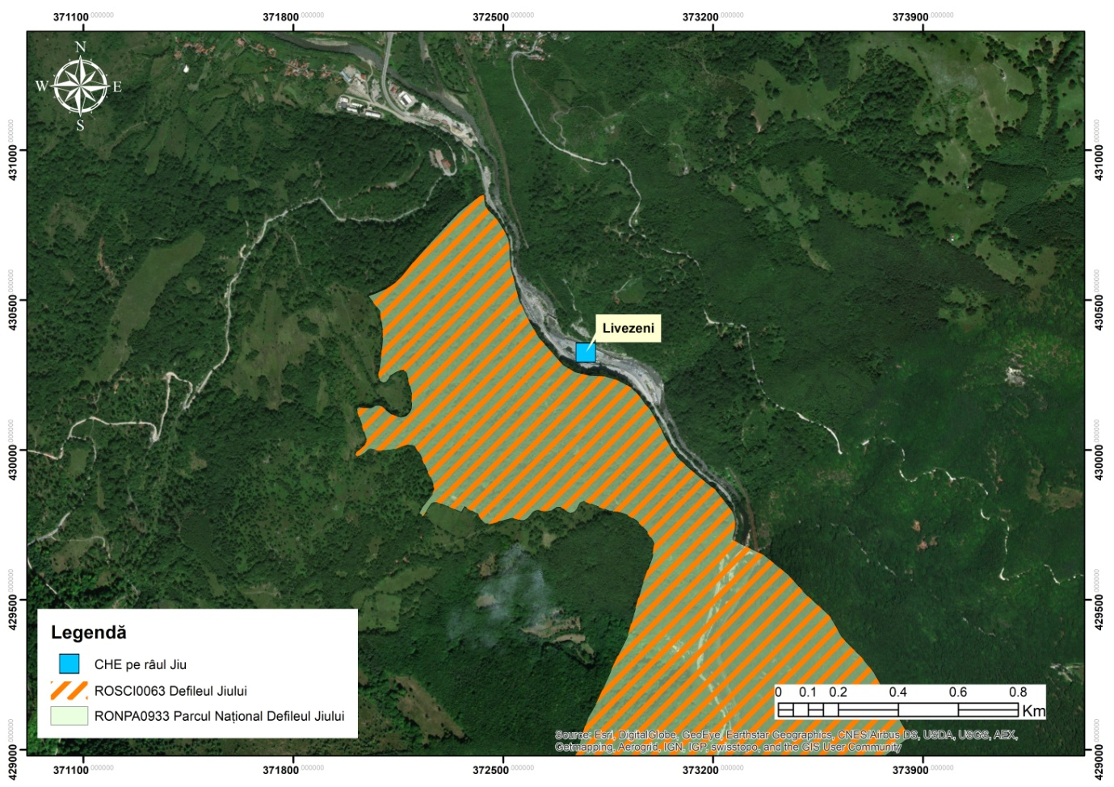
Легенда: ВЕЦ по река Жиу, ROSC10063- Дефиле Жиу, RONPA0933 – Национален резерват Дефиле Жиу
Фигура 52 Локализиране на цел ”Изграждане на водноелектрически централи на река Жиу 90 MW” –в детайл Ливезен
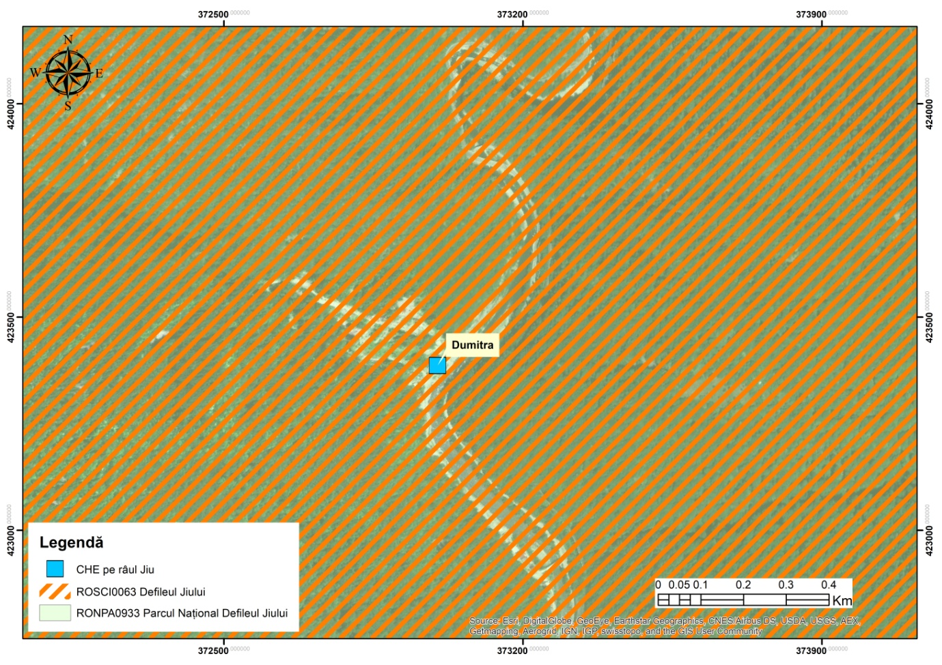
Легенда: Легенда: CHE (водноелектрически централи) по река Жиу, ROSC10063- Дефиле Жиу, RONPA0933 – Национален резерват Дефиле Жиу
Фигура 53 Локализиране на цел ”Изграждане на водноелектрически централи на река Жиу 90 MW” – в детайл Думитра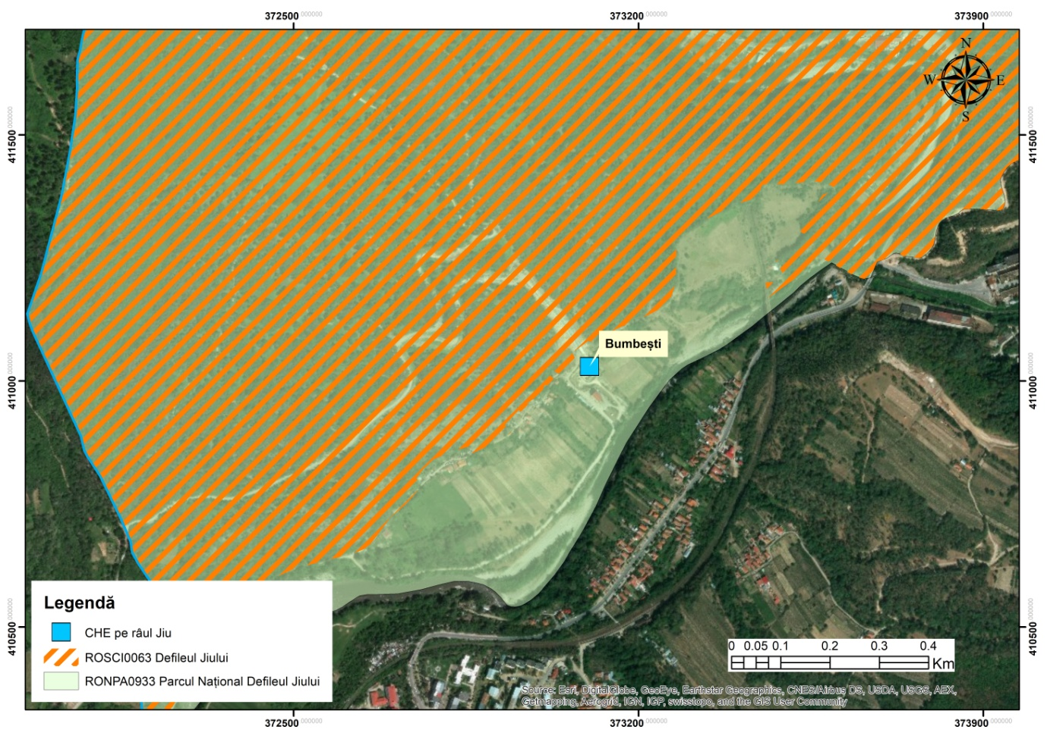

Легенда: CHE (водноелектрически централи) по река Жиу, ROSC10063- Дефиле Жиу, RONPA0933 – Национален резерват Дефиле Жиу
Фигура 54 Локализиране на цел ”Изграждане на водноелектрически централи на река Жиу 90 MW” – в детайл Бумбещ
Въпреки че хидроенергията е свързвана със зелената, чиста енергия, без емисии на въглерод и която използва възобновяем ресурс за производство на електроенергия, специализирани проучвания са идентифицирали редица потенциални положителни и отрицателни форми на въздействие, свързани с нея:
Позитивно | Негативно
* За да се получи хидроенергия, управляващият фактор е гравитационната сила, водата, използвана за нейното действие, е възобновяем източник (Abbasi и Abbasi, 2011);  * Хидроенергията не влияе върху качеството на въздуха и по подразбиране, не замърсява въздуха, който дишаме, тъй като не е източник на атмосферни емисии (Yüksel, 2010);  * Чрез факта, че хидроенергията замества част от производството на енергия чрез изгаряне на осилни горива, може да се каже, че влияе положително на проблема с появата на смог и киселинен дъжд (Abbasi и Abbasi, 2011; Yüksel, 2010). | *Блокирането на водни течения в дългосрочен план влияе върху сухоземните екологични системи и биоразнообразието, притока на реки, миграцията на водни организми и също води до емисии на парникови газове (The Report of the World Commission on Dams, ноември 2000 г.);  *Процесът на производство на хидроенергия засяга режима на протичане на реките, миграцията на водните организми и транспортирането на хранителни вещества и утайки (Bratrich et al, 2004);  * Водноелектрическите централи имат голямо въздействие върху всички видове местообитания, идентифицирани на тяхното местоположение, върху мястото на вливане на реката в морето в случай на големи електроцентрали, на бреговете на реката, на която се намира (Abbasi и Abbasi, 2000).

За споменатата цел има регулаторни актове в областта на опазването на околната среда и в областта на опазването на водите, издадени от упълномощените институции за извършените работи, както следва:
- Екологично одобрение №GJ -51 от 18.04.2003 г. на тема „Управление на хидроенергията на река Жиу в сектора Ливезен-Бумбещ“;
- Известие за управление на водите №188/14.02.2003 г. относно „Управление на хидроенергията на река Жиу в сектора Ливезен-Бумбещ“;
- Известие модификатор за управление на водите №410/15.08.2005 г. на тема „Управление на хидроенергията на река Жиу в сектора Ливезен-Бумбещ“;
Съгласно гореспоменатия адрес към инвестиционната цел „Управление на хидроенергията на река Жиу в сектора Ливезен-Бумбещ “ ще бъдат извършени следните работи, както следва:
- Бараж Ливезен: подреждане на технологична платформа, подреждане на басейна на езерото Ливезен, AMC - завършване на монтажа; мащаб за миграция на рибна фауна;
- MHC Ливезен: надстройка - завършване на покрива; вътрешни и външни облицовки; вътрешни инсталации;
- Аддукция Ливезен - Думитра: Разпределение на платформата Ливезен и път за достъп; разработване на платформа Мурга Мика;
- ВЕЦ Думитра: подове, облицовки, метални тъкани, външна арматура, платформи, огради и улуци; мост над басейна за успокояване - асфалтиране и парапети;
- Интервенционен блок Думитра: земни работи, структура на съпротива; зидария; подови настилки; покрив; шперплат и довършителни работи; дърводелски работи; инсталации и гръмоотвод;
- Aддукция Думитра-Бумбещ: маркиране и завършване Валя Ря надолу по течението; маркиране и завършване Братку нагоре по течението; Инжекции Братку нагоре по течението 2 + 400 - 3 + 000, кръстовище на прозореца Валя Ря, кръстовище на прозореца Братку, кръстовище за бетонен стопер Валя Ря; пресечка на бетонен стопер замък Бумбещ; инжекции в кладенец Братку; бетониране водонепропусклива врата Братку;
- Възел за налягане Бумбещ: клапани-бетониране, архитектура, инсталации и AMC, монтаж на оборудване; принудителна тръба: завършване на монтажа, AMC;
- ВЕЦ Бумбещ: зидария, подове, облицовки, дърводелски и метални изделия, инсталации и гръмоотвод, монтаж на оборудване, външна арматура, платформи, огради и улуци, бетонен басейн за успокояване, 110 kV станция - тераси и строителство;
- Интервенционен блок Бумбещ: под, шперплат и облицовки; съоръжения за завършване;
- Отводнителен канал Бумбещ: бетониране по течението;
- Улавяне на Жиу: отклонение етап II, екскавации етап II, бетониране, скала за миграция на рибна фауна; монтиране на оборудване, тръбопровод улавяне Жиу - сектори II, III и IV; защита на склонове;
- Улавяне Думитра: разкопки, запълване и защита на склонове; бетониране на басейна за успокояване, монтаж на оборудване;
- Път към ВЕЦ: надстройка;
- Път към ВЕЦ Думитра: инфраструктура, надстройка;
- Път за достъп до Жиу: защита на склонове, мостове, надстройка;
- Пътен за достъп над масив M3 до ВЕЦ Бумбещ: надстройка, улуци.
Уточняваме, че за изброените по-горе работи SPEEH Хидроелектрика АД е в етап на извършване на оценка на въздействието върху околната среда.

- Изграждане на водноелектрически централи на река Олт 145 MW
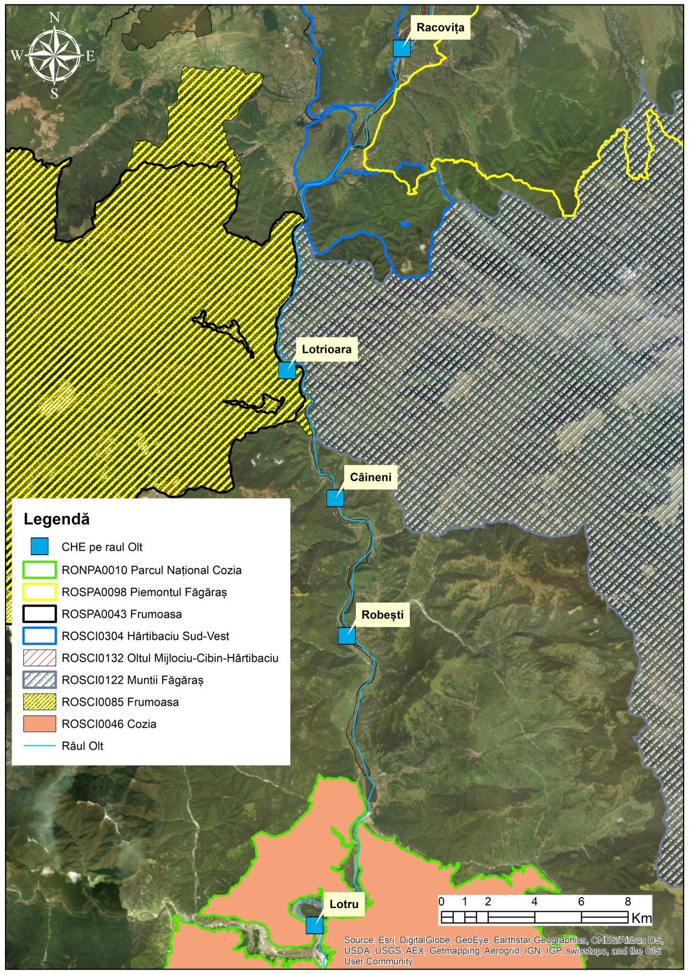
Легенда: ВЕЦ по река Олт, RONPA0010 Пиемонт Фъгъраш, ROSPA0043 Фрумоаса, ROSCI0304 Хъртибачу Югозапад, ROSCI0132 Среден Олт- Чибин, Хъртибачиу, ROSCI0122 Планини Фъгъраш, ROSCI0085 Фрумоаса, ROSCI0046
Козиа, Река Олт
Фигура 55 Локализиране на цел ”Изграждане на водноелектрически централи на река Олт 145 MW”
Целта визира 5 водноелектрически централи, разположени на река Олт: Раковица, Лотриоара, Къйнен, Робещ и Лотру (Фигура 55). Всички пет електроцентрали са изградени на около 100% и не пресичат директно обектите на Натура 2000, но са на по-малко от 1 км от следните: ROSCI0304 Хъртибачу юго-запад, ROSCI0132 Среден Олт- Чибин- Хъртибачу, ROSPA0043 Фрумоаса, ROSCI0085 Фрумоаса и ROSCI0122 планини Фъгъраш (Фигура 56, Фигура 57, Фигура 58, Фигура 59, Фигура 60).
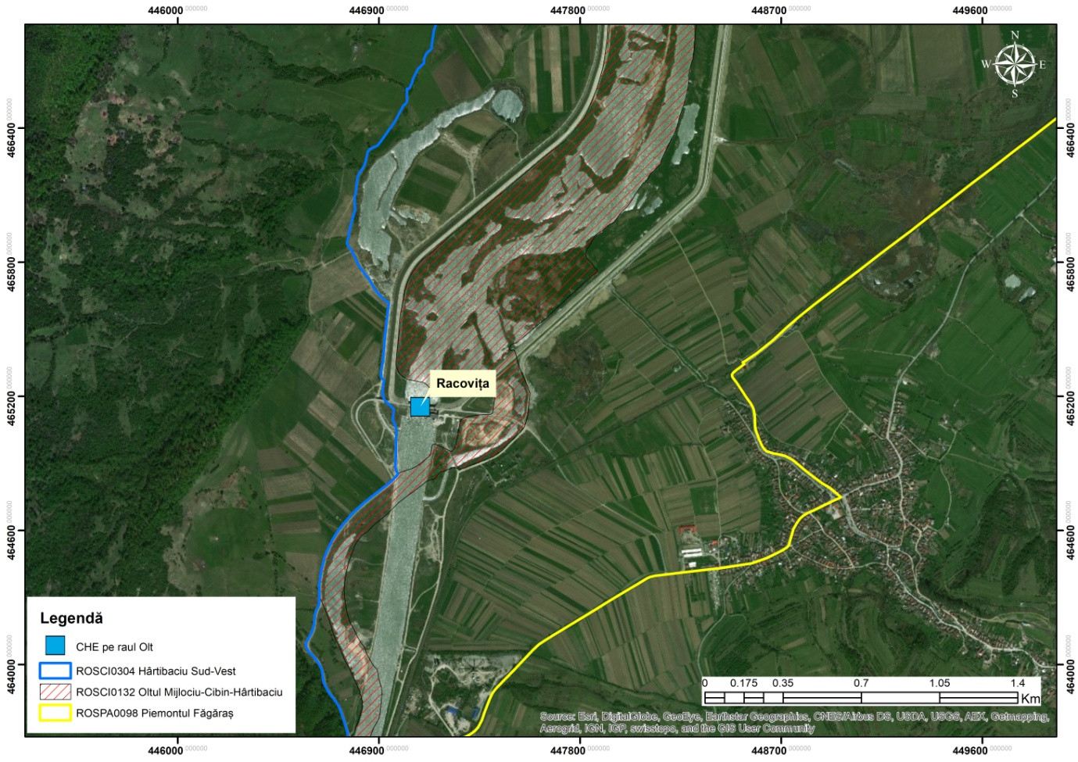
Легенда: ВЕЦ по река Олт, ROSCI0304 Хъртибачу Югозапад, ROSCI0132 Среден Олт- Чибин-Хъртибачиу, RONPA0010 Пиемонт Фъгъраш
Фигура 56 Локализиране на цел ”Изграждане на водноелектрически централи на река Олт 145 MW” – в детайл Раковица
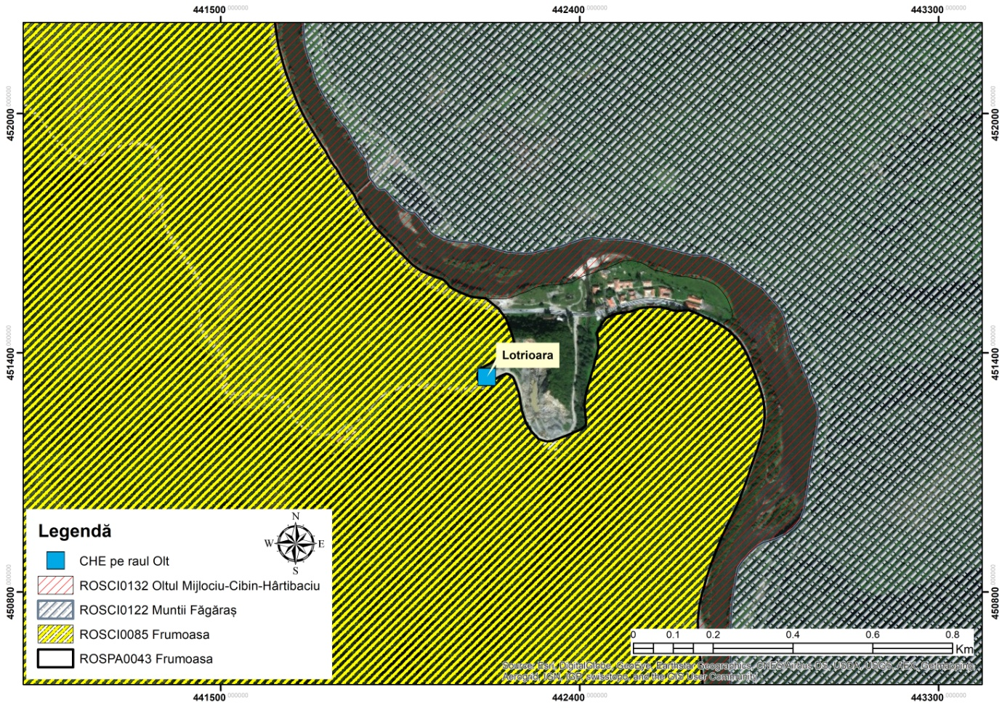
Фигура 57 Локализиране на цел ”Изграждане на водноелектрически централи на река Олт 145 MW” – в детайл Лотриоара
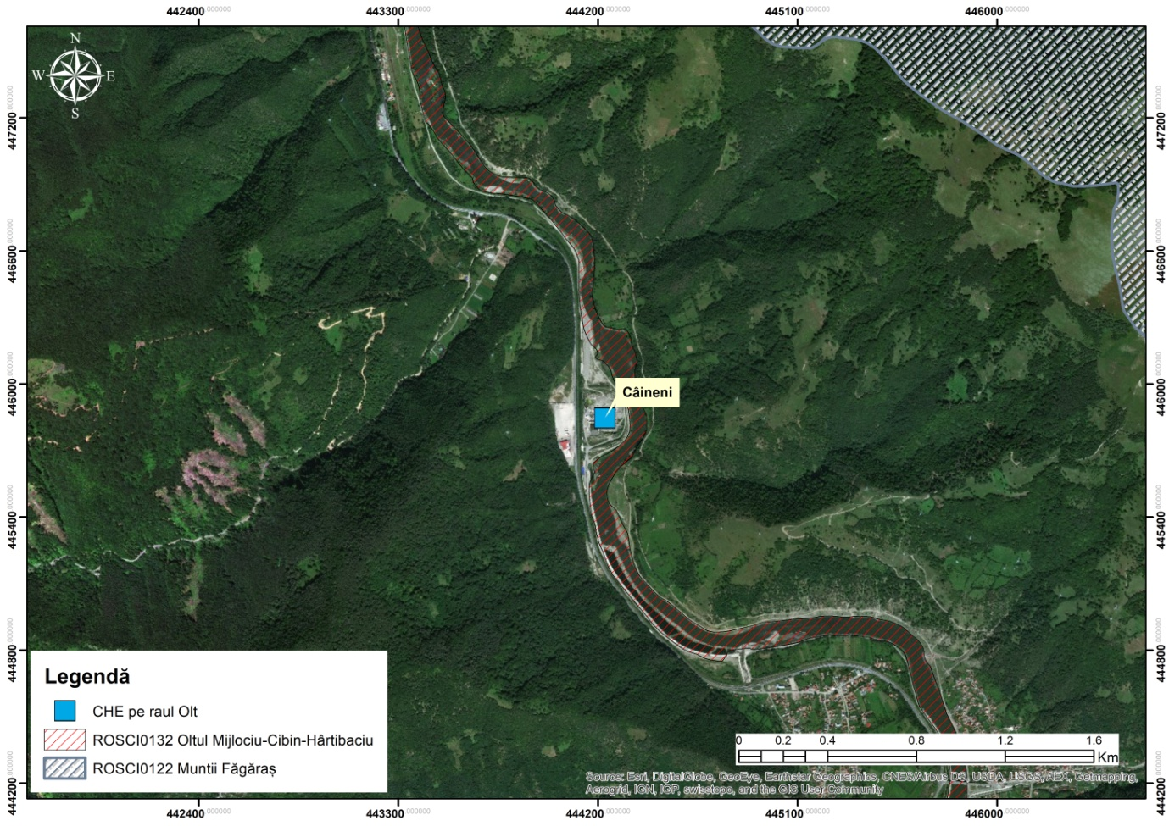
Фигура 58 Локализиране на цел ”Изграждане на водноелектрически централи на река Олт 145 MW” – в детайл Къйнен
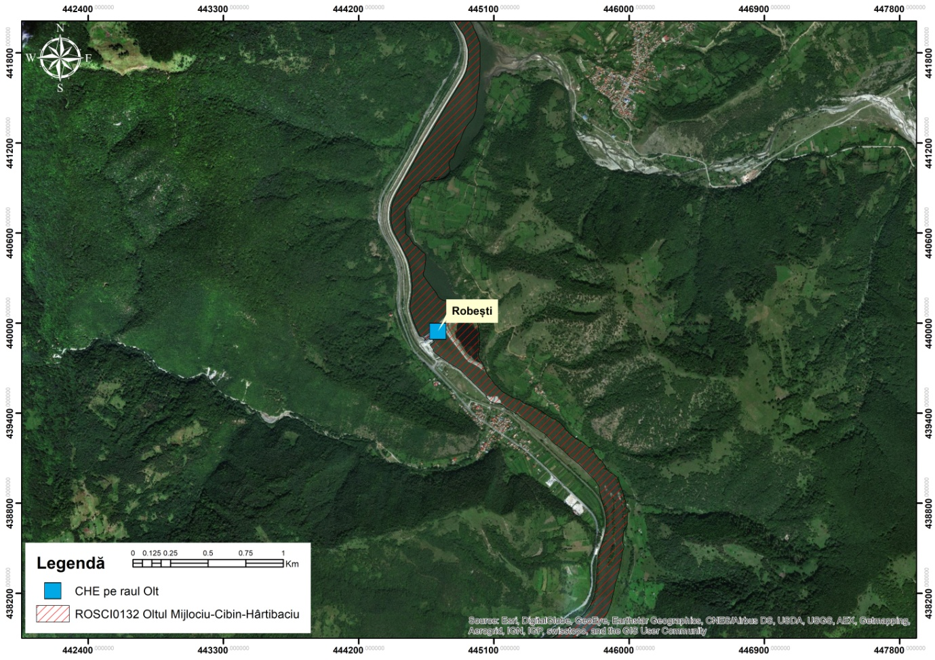
Легенда: ВЕЦ по река Олт, ROSCI0132 Среден Олт- Чибин-Хъртибачу
Фигура 59 Локализиране на цел ”Изграждане на водноелектрически централи на река Олт 145 MW” – в детайл Робещ
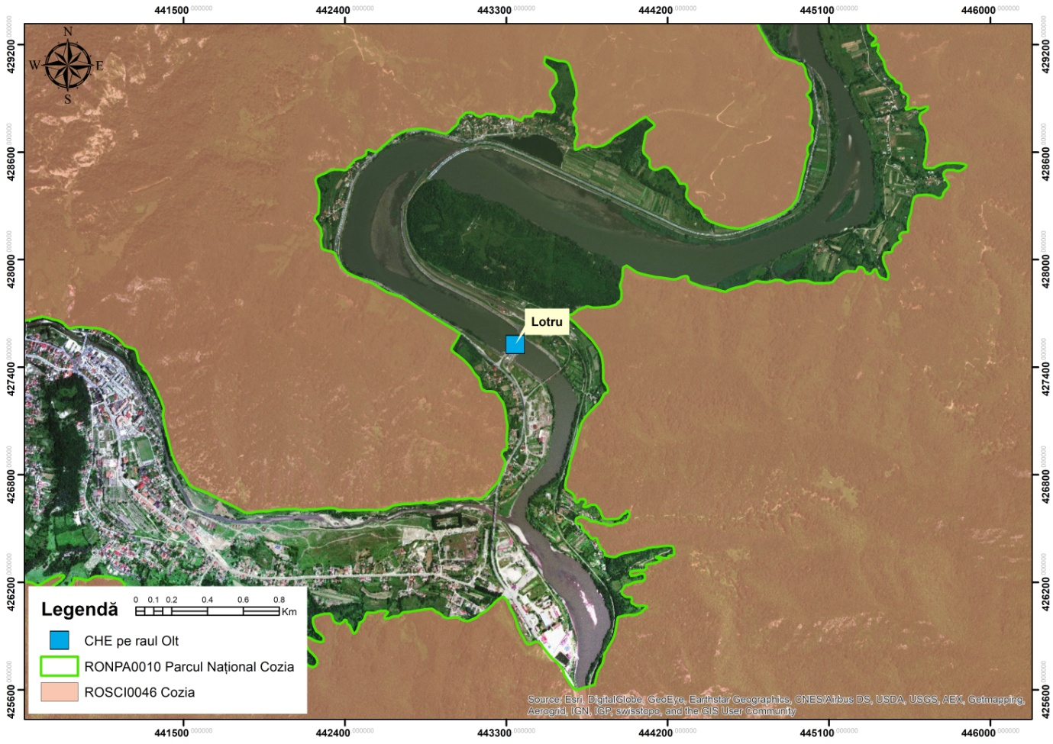
Легенда: ВЕЦ по река Олт, RONPA0010 Национален резерват Козиа, ROSCI0046 Козиа
Фигура 60 Локализиране на цел ”Изграждане на водноелектрически централи на река Олт 145 MW” – в детайл Лотру
Въпреки че хидроенергията е свързвана със зелената, чиста енергия, без емисии на въглерод и която използва възобновяем ресурс за производство на електроенергия, специализирани проучвания са идентифицирали редица потенциални положителни и отрицателни форми на въздействие, свързани с нея:
Позитивно | Негативно
* За да се получи хидроенергия, управляващият фактор е гравитационната сила, водата, използвана за нейното действие, е възобновяем източник (Abbasi и Abbasi, 2011);  * Хидроенергията не влияе върху качеството на въздуха и по подразбиране, не замърсява въздуха, който дишаме, тъй като не е източник на атмосферни емисии (Yüksel, 2010);  * Чрез факта, че хидроенергията замества част от производството на енергия чрез изгаряне на осилни горива, може да се каже, че влияе положително на проблема с появата на смог и киселинен дъжд (Abbasi и Abbasi, 2011; Yüksel, 2010). | *Блокирането на водни течения в дългосрочен план влияе върху сухоземните екологични системи и биоразнообразието, притока на реки, миграцията на водни организми и също води до емисии на парникови газове (The Report of the World Commission on Dams, ноември 2000 г.);  *Процесът на производство на хидроенергия засяга режима на протичане на реките, миграцията на водните организми и транспортирането на хранителни вещества и утайки (Bratrich et al, 2004);  * Водноелектрическите централи имат голямо въздействие върху всички видове местообитания, идентифицирани на тяхното местоположение, върху мястото на вливане на реката в морето в случай на големи електроцентрали, на бреговете на реката, на която се намира (Abbasi и Abbasi, 2000).
За споменатата цел има регулаторни актове в областта на опазването на околната среда и в областта на опазването на водите, издадени от упъломощените институции за извършените работи, както следва:
- Разрешение за извършване на работи №65/06.08.1990 г., издадено от Префектурата на окръг Сибиу в град Авриг-Раковица, за инвестиционната цел, етап ВЕЦ Раковица и етап ВЕЦ Лотриоара;
- Разрешение за извършване на работи №83/17.04.1990 г., издадено от Префектурата на окръг Вълча в местността Къйнен- Раковица, за инвестиционната цел, за етап ВЕЦ Раковица и и етап ВЕЦ Корнету;
- Разрешение за изпълнение на работи №98/26.05.1989 г., издадено от Народния съвет на окръг Вълча в местността Къйнен-Робещ, за инвестиционната цел, етап ВЕЦ Робещ и етап ВЕЦ Къйнен;
- Екологично споразумение №SB 10 от 27.05.2005 г., издадено от APM Сибиу за ППЗТ на инвестиционната цел – Хидроенергийно развитие по река Олт в сектора Авриг - Корнету;
- Известие за управление на водите № 87/03.05.2015 г. относно Зоналния план за териториално развитие - Авиг, Тълмачу, Раковица, Турну Рошу, Къйнен – окръзи Сибиу и Вълча. Хидроенергийно развитие по река Горен Олт Корнету - Авриг.
- Разрешение за извършване на работи №15/11.12.2018 г., издадено от кметството на община Турну Рошу, Окръг Сибиу, за цел Извършване на работи за завой на потока Себеш (защита на моста C.F.)
Съгласно гореспоменатия адрес към инвестиционната цел „Хидроенергийно развитие по река Жиу в сектора Ливезен-Бумбещ“ ще бъдат извършени следните работи, както следва:
- Стъпало на падане Робещ
Работи, извършени в съотношение 99%. Електроцентралата работи от 2012 г. Останалото, което ще бъде изпълнено, е представено чрез: придобиване на земя, засегната от благоустройството (чрез прилагане на Закон 255/2010); изпълнение на ВЕП N110KV Робещ- Сибиу Суд, необходимо за евакуиране на мощността на електроцентралите Робещ, Къйнен и Лотриоара. Оперативен лиценз - всички валидни разрешения.
- Стъпало на падане Раковица
Извършени работи в съотношение 95%: Реализиран прием при завършване на работата и приемане на пускане в експлоатация. Може да работи с капацитет макс. 60%, поради ограниченията, наложени от безопасността на мостовете C.F. които минават през дренажния канал. Необходимо е да се извърши останалата работа за достигане на котата на NNR нагоре по течението: 373,5 mdMB **
- DMD нагоре по течението на моста Браду, третата вноска
- 3-та вноска на DMS
- затваряне на потока Мърша и Авриг
- защита на мостове CF Мърша и Авриг
Работи, необходими за достигане на крайната кота на дренажен канал:
- развитие на изпускателните тръбопроводи на потока Себеш
- събаряне моста на пътя надолу по течението
- задълбочаване и разширяване на дренажния канал: Фаза I: кота надолу по течението 362 mdMB, Фаза II: кота надолу по течението 358 md
* В зависимост от решението за решаване на защитата на CF мостовете по течението.
** Изпълнението на останалите работи, които трябва да бъдат изпълнени, е задължително за достигане на прогнозните показатели.
Придобиването на земя се продължава само с прилагането на Закон 225/2010 за отчуждаване на комунални услуги, необходимостта от одобряване на експроприационния коридор за завършване на работите.
В процес на лицензиране. Започнаха процедурите за получаване на Разрешение за управление на водите и на Разрешение за околната среда.

- Стъпало на падане Къйнен
Извършени работи в съотношение 20%. Работите са спрени през 2012 г.
Оставащи работи за завършване за финализиране на инвестицията:
Разливен бараж Къйнен:
- бетониране на баражната надстройка;
- подреждане на короната на баража-централа;
- бетониране на стена по течението ляв бряг липса на участъци (2 участъка);
- бетониране стена нагоре десен бряг липса на участъци (3 участъка);
- бетониране липсващи зъбци за разсейване на енергия (3 бр.)
ВЕЦ:
- бетониране инфраструктура (около 50%) и цялата надстройка;
- успокоителен басейн около 20%.
Диги на левия и десния бряг:
- дига на левия бряг изцяло: пломби, уплътнения на повърхността и дълбочината, контра-канал;
- дига на левия бряг изцяло: пломби, уплътнения на повърхността и дълбочината, контра-канал (от това е изпълнена малка част, съседна на възела (работна платформа, 200 m екран тип Кели, 2 участъка от контраканала).
Отточен канал и големи води:
- разкопки на ок. 60% от дължината му;
- бетонни защити на левия бряг.

Пътища и мостове за достъп до мястото - в пълен размер
Организация на работната площадка - 50% от нея- реставрация.

Становища са получени от Настоятелите на обектите от Натура 2000.

На 11.06.2019 г. беше показано Проекторешението за етапа за рамкиране. Процедурата продължава с издаването на Наръчник съгласно Закон № 292/2018.
Получаването на Становище за околната среда зависи от получаването на Становището на SGA.

- Стъпало на падане Лотриоара
Работите са извършени в пропорция 1%.
- Мястото за изпълнение на NH – направено е изцяло на левия бряг, в близост до железницата;
- Бараж за разливане – бетонирани са първите остриета на разчистването от двете разливни полета на левия бряг (отвори 3 и 4) и разделителната купчина (в средата на баража за разливане);
- Технологична и социална организация - остава още една бетонирана платформа;
- Становища са получени от Настоятелите на обектите от Натура 2000;
- На 11.06.2019 г. беше показано Проекторешението на етапа на рамкиране, Процедурата продължава с издаването на Наръчника съгласно Закон 292/2018.
Получаването на Становище за околната среда зависи от получаването на Становището на SGA.

ТРАНСПОРТ НА ЕНЕРГИЯ
ЕСР 2019-2030, с перспектива за 2050 година, е насочена към следните проекти за развитие на транспортната инфраструктура на енергетиката:
- Нов въздушен електропровод 400 Kv d.c. (с оборудвана верига) между съществуващите станции Смърдан и Гутинаш
- Нов въздушен електропровод 400 kVd.c. между съществуващите станции Чернавода и Стълпу, с верига вход / изход в станцията 400 kV Гура Яломицей
- Разширяване на станцията 220/110 kV Стълпу чрез изграждането на станция 400/110 kV
- Въздушен електропровод 400 kV Железни врата - Анина - Решица
- Нов въздушен електропровод 400 kV d.c. между съществуващите станции Рещица (Румъния) и Панчево (Сърбия)
- Преминаване към въздушен електропровод 400 kV от 220 kV въздушен електропровод d.c. Решица-Тимишоара- Съкълаз- Арад
- Разширяване на станцията 220/110 kV Решица, чрез построяване на нова станция 400/220/110 kV Решица
- Замяна на станция 220/110 kV Тимишоара, чрез построяване на нова станция 400/220/110 kV.

- Проект 138 „Black Sea Corridor”
Проектът „Black Sea Corridor” е част от електрическия коридор: „Междусистемни връзки Север-Юг за електроенергия в Централна и Югоизточна Европа (“NSI East Electricity”) и има ролята на укрепване на коридора за енергиен транспорт по крайбрежието на Черно море (Румъния - България) и между брега и останалата част на Европа.
Компонентите на проекта са следните:
- Нов въздушен електропровод 400 kV d.c. между съществуващите станции Чернавода и Стълпу, с верига вход/изход в Станция 400 kV Гура Яломицей.

Работите се състоят в реализирането на два участъка от Въздушен елктропровод 400 kV с двойна верига:
• участък I 400 kV двойна верига Чернавода – Гура Яломицей;
• участък II 400 kV Гура Яломицей - Стълпу, в комплект с 400 kV линейни панели с опростена верига, които позволяват реализиране на връзките към станция Гура Яломицей, според инвестиционните изисквания.
Въздушен електропровод (ВЕП) Чернавода- Стълпу, от около 160 км, ще бъде направена като линия с двойна верига, едната верига ще бъде вход - изход на станция Гура Яломицей, а втората верига ще бъде непрекъсната до станция Стълпу.
- Етап: процедурата за възлагане на поръчки за строителство – в процес на изчакване на жалба, подадена от участник в търга;
- Получени регулаторни актове: получено е ПР за отчуждаване № 805/08.11.2017 г. и актуализирано Съгласие за околната среда на 23.04.2019 г. ;
- Местоположение: трасето на въздушната електрическа линия е през извъннаслената област на 34 селски общини от радиуса на окръзи Констанца, Яломица и Бузъу и ще пресече река Дунав и ръкава Борча.

- Модернизиране на Станция 220/110/20 kV Стълпу и построяване на Станция 400 kV Стълпу.
- Етап: в процедурите по изпълнение на тръжната процедура - оценка на офертите;
- Получени регулаторни актове: не е приложимо;
- Местоположение: Електрическа трансформаторна станция 220/110/20 kV Стълпу се намира в община Стълпу, окръг Бузъу.

- Нов въздушенелктропровод 400 kV d.c. (с оборудвана верига) между съществуващите станции Смърдан и Гутинаш;
- Работите се състоят в изграждането на нова линия, която ще се състои от два отделни участъка: участък от подземна електрическа линия (в кабел) 440 kV между гара 400 kV Гутинаш и краен стълб №1, с дължина приблизително от 2,0 км и ВЕП участък 400 Kv МЕЖДУ Стълб 445 ОТ станция Смърдан, с дължина ок. 138 км. За да се свърже този ВЕП, е необходимо също да се разшири съответно станция Гутинаш и гара Смърдан, с по две клетки на линия.
- Регулаторни актове в процес на получаване:
- В процес на иницииране на преразглеждане на Екологично одобрение, необходимо за получаване на ПР за изваждане от горския фонд;
- Започната е междуведомствената верига за одобряване на ПР за прехвърляне на правото на управление на обествените земите на държавата по маршрута на ВЕП;
- В процес на подготовка на документацията за получаване на ПР за изваждане от горския фонд;
- Договорът за финансиране се договаря след одобрение на искането за финансиране по Оперативната програма за голяма инфраструктура през април 2019 г .;
- Получени регулаторни актове: получено е ПР 840/22.09.2017 г. за отчуждаване;
- Местоположение: ВЕП 400 kV d.c. Гутинаш - Смърдан ще бъде разположен на 26 административни територии, принадлежащи на окръзите Бакъу (5 АТЕ), Вранча (5 АТЕ) и Галац (16 АТЕ), дължина на линията: 140 km;
- Проект 144 „Mid Continental East Corridor”
Componentele proiectului sunt următoarele:
Проектът „Mid Continental East Corridor”е част от приоритетния коридор за електроенергия: "Северно-южни взаимовръзки относно електроенергията в Централна и Югоизточна Европа (“NSI East Electricity”) и води до увеличаване на капацитета за обмен на границите между Румъния - Унгария - Сърбия. Той засилва коридора между Северна и Южна Европа от Североизточна Европа към Югоизточна Европа през Румъния, което позволява по-силна интеграция на пазара и повишена сигурност на осигуряване на потреблението в Югоизточна Европа.
Компонентите на проекта са следните:
- Нов ВЕП 400 kV d.c. между съществуващите станции Решица (Румъния) и Панчево (Сърбия);
- Инвестиционна цел, финализирана на 30.03.2018.

- Нов ВЕП 400 kV s.c. съществуваща станция 200 kV Железни врата и нова станция 400 kV Решица;
- Преминаване към 400 kV на ВЕП 220 kV d.c. Решица-Тимишоара – Съкълаз – Арад;
- Разширяване на станцията 220/110 kV Решица, чрез построяване на нова станция 400/220/110 kV Решица.
- Обновяване на станция 220/110 kV Тимишоара и изграждане на нова станция 400/220/110 kV.

Етап I: Разширяване на станция 400 kV Железни врата; ВЕП 400 kV Железни врата – Решица; Станция 400 kV Решица;
Работите се състоят в:
Разширяване на станция 400 kV Железни врата, състоящо се в оборудване на клетка ВЕП на станция Железни врата и подмяна на системата за командване, контрол и защита в Станция 400/220 kV Железни врата;
- Стадий: инвестиционна цел, финализиранан през 2016 г.;
Създаване нан нов ВЕП 400 kV Железни врата – Анина, реабилитирана на ВЕП 400 kV Анина – Реица;
- Проучване: изпълнение на незавършени работи;
- Получени регулаторни актове: ПР за отчуждаване 917/2016 г., ПР Горско стопанство 353/2019 и екологично споразумение №6 / 11.21.2013;
- Местоположение: Работите ще се извършват в 13 АТЕ: 10 АТЕ в окръг Караш-Северин и 3 АТЕ в окръг Мехединц;
Изграждане на Станция 400/220/110 kV Решица чрез изграждане на нова станция от 400 kV и обновяване на старата станция 220/110 kV;
- Проучване: изпълнение на незавършени работи, компонентът на вторичното оборудване и свързаните с него услуги и в тръжната процедура - оценка на офертите за доставка на първично оборудване и свързаните с тях услуги;
- Получени регулаторни актове: като се има предвид, че работата по изграждането на новата 400 kV станция и обновяването на старата 220/110 kV станция в Решица изисква закупуване на допълнителна земя, тъй като станцията 400/220/110 kV Решица не може да бъде включена в съществуващото местоположение на станция 220/110 kV, е поискано ПР 934/2016 за одобряване на местоположението и откриване на процедура за отчуждаване на недвижими имоти в частна собственост;
- Местоположение:: Населено място Сочен НП 58 Решица – Карансебеш;
Етап II: ВЕП 400 kV D.C. Решица-Тимишоара – Съкълаз + Станция 400 Kv Тимишоара, Станция 110 kV Тимишоара;
Работите се състоят в:
Изграждане на ВЕП 400 kV двойна верига Решица-Тимишоара, Решица – Съкълаз
Стадий: в процес на проектиране;
- Получени регулаторни актове: в процес на получаване на Екологично одобрение;
- Местоположение: работите ще се извършват в окръзите Караш- Северин и Тимиш;
Обновяване на Станция 220/110 kV Тимишоара и изграждане на Станция 400 kV Тимишоара
- Стадий: извършване на работа;
- Получени регулаторни актове: не се налага;
- Местоположение: Каля Мошницей 40, Община Тимишоара.
Етап III: ВЕП 400 kV d.c. Тимишоара – Съкълаз – Арад + Станция 400/110 kV Съкълаз + Разширяване на Станция 400 kV Арад;
Работите се състоят в:
Изграждане на ВЕП участък 400 kV Тимишоара – Съкълаз – Арад;
- Стадий: текущи услуги за разработка на проект SF, PT + CS
- Получени регулаторни актове: след завършване на проекта ще започне етапът на получаване на Екологично одобрение.
- Местоположение: работите ще се извършват в окръзите Тимиш и Арад.
Станция 400 Kv Съкълаз и обновяване на Станция 110 kV Съкълаз;
- Стадий: Подготовка на тръжната книга за поръчка на проектантски услуги.
• Получени регулаторни актове: след завършване на проекта ще започне етапът на получаване на Известието за околната среда.
• Местоположение: НП 59A Тимишоара-Жимболия на км 4.
Разширяване на Станция 400 kV Арад и обновяване на Станция110 kV Арад;
• Стадий: Подготовка на тръжната книга за поръчка на проектантски услуги.
• Получени регулаторни актове: след завършване на проекта ще започне етапът на получаване на Известието за околната среда.
• Местоположение: ОП 709 Арад- Ширия на км 1.
Местоположението им е представено на Фигура 61 въз основа на Споразуменията за околната среда и на ситуационните планове, предоставени от бенефициента.

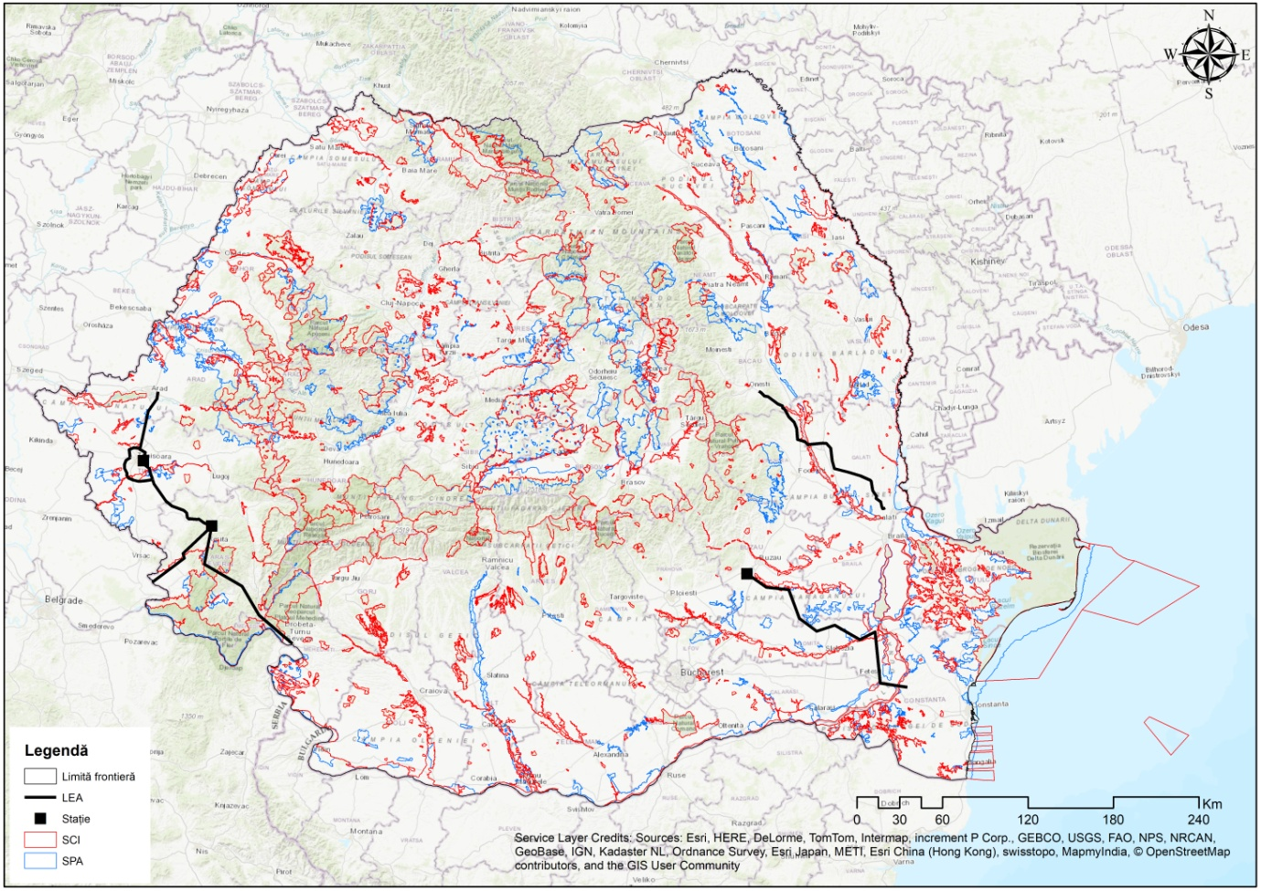
Фигура 61 Цели ЕСР 2019-2030, с перспектива за 2050 г., в областта на енергийния транспорт

IX.4. ПРОЕКТИ ЗА ОСТОЙНОСТЯВАНЕ НА ВЪЗОБНОВЯЕМИТЕ РЕСУРСИ
В рамките на ЕСР 2019-2030, с перспектива за 2050 г., са представени серия от проекти, които използват като суровини възстановими възобновяеми ресурси, а именно вода:
- Изграждане на водноелектрическа централа с натрупване чрез изпомпване Тарница- Лъпущещ;
- Изграждане на водноелектрическа централаъТурну Магуреле - Никопол 500 MW;
- Изграждане на водноелектрическа централа Ръстолица 35 MW;
- Изграждане на водноелектрически централи на река Жиу 90 MW;
- Изграждане на водноелектрически централи на река Олт - 145 MW.
Те са описани в предишните глави на този доклад за околната среда.

ПОТЕНЦИАЛНИ ЗНАЧИТЕЛНИ ЕФЕКТИ ВЪРХУ ОКОЛНАТА СРЕДА, ВКЛЮЧИТЕЛНО ВЪРХУ ЗДРАВЕТО, В ТРАНСГРАНИЧЕН КОНТЕКСТ
От гледна точка на въздействието върху околната среда и човешкото здраве в трансграничен контекст, релевантност могат да имат мерките, насочени главно към изграждането на водноелектрическите централи на граничните реки (ВЕЦ Турну Мъгуреле Никопол), изграждането на атомни електроцентрали, изграждането на въздушни електропроводи (ВЕП). Потенциалните отрицателни ефекти, които могат да възникнат при изпълнението на подобни проекти, бяха описани в предишните раздели.
По отношение на подобни проекти, предложени в ЕСР, повечето от тях ще бъдат разработени в партньорство със съседните държави (ВЕЦ Турну Мъгуреле-Никопол, новият ВЕП 400 kV между съществуващите станции Решица-Румъния - Панчево Сърбия и др.), така че в този момент потенциални значителни ефекти върху околната среда или върху човешкото здраве са идентифицирани в трансграничен контекст, които ще изискват консултации със съседните държави, като те се състоят най-вече от изменение, фрагментация и евентуална загуба на защитени елементи от фауната и флората в естествените защитени зони, намиращи се по поречието на река Дунав, както в Румъния, така и в България за целта ВЕЦ Турну Мъгуреле-Никопол.
За проекта за изграждане на Блокове 3 и 4 на АЕЦ Чернавода, според информацията, достъпна на уебсайта на Министерството на околната среда (http://www.mmediu.ro/protectia_mediului/centrala_cernavoda.htm), той получи Екологично одобрение през 2013 г. В рамките на тази процедура, въз основа на разпоредбите на Конвенцията от Еспоо, бяха изпратени нотификации до държавите, които е взможно да бъдат засегнати от изпълнението на проекта, а именно България, Украйна, респ. Молдова, Унгария и Австрия.
От гледна точка на потенциалното въздействие върху здравето на населението, за нови проекти, както в национален, така и в трансграничен контекст, ще се имат предвид законодателните разпоредби на Заповедта на МЗ №119/2014, изменена и допълнена с Заповед на МЗ 994/2018.
Потенциалните значими ефекти върху околната среда могат да бъдат получени и след консултации с държавите, участващи в разработването на двата проекта, съответно България (за проект изграждане на ВЕЦ Турну Мъгуреле-Никопол) и Сърбия (за проекти изграждане на ВЕЦ Турну Мъгуреле-Никопол и изграждане на нов 400 kV ВЕП между съществуващите станции Решица - Румъния - Панчево Сърбия).

ПРЕДЛОЖЕНИ МЕРКИ ЗА ПРЕДОТВРАТЯВАНЕ, НАМАЛЯВАНЕ И КОМПЕНСИРАНЕ, ВЪЗМОЖНО НАЙ-ПЪЛНО, НА ВСЕКИ НЕБЛАГОПРИЯТЕН ЕФЕКТ ВЪРХУ ОКОЛНАТА СРЕДА, ОТ ПРИЛАГАНЕТО НА СТРАТЕГИЯТА

XI.1. ОБЩ ПРЕГЛЕД
Установяването на мерки за предотвратяване, намаляване и компенсиране на значителните въздействия върху околната среда, в резултат на изпълнението на плана е разпоредба на Правителствено решение 1076/2004 за установяване на намаляването на изпълнението на екологичната оценка за планове и програми. Трябва да се отбележи, че степента на детайлност на ЕСР за 2019-2030 г., с перспектива за 2050 г., и съответно, на стратегическата оценка за околната среда, не позволява детайлното идентифициране на всички ефекти, дължащи се на прилагането на стратегията.
Предотвратяването и намаляването, възможно най-пълно на неблагоприятните въздействия върху околната среда, може да се извършат като се вземе предвид екологичната оценка на всички етапи на подготовка и изпълнение на Стратегията, а именно:
- Стратегическата оценка за околната среда ще бъде взета предвид при разработването и прилагането на планове от по-ниско ниво, които ще попадат в обхвата на разпоредбите на Стратегията;
- Проектите, предложени за изпълнение, с въздействие върху околната среда, ще трябва да бъдат оценявани от гледна точка на въздействието върху околната среда, процес, който ще се извършва в съответствие с изискванията на действащото национално законодателство. По този начин, ще бъде възможно да се идентифицират: въздействието върху околната среда в областта на проектихте, най-добрите техники и решения за предлаганите дейности, мерките, необходими за предотвратяване, намаляване и компенсиране на отрицателните въздействия върху околната среда, генерирани от съответните проекти, мерки за мониторинг на въздействието върху околната среда от изпълнението на проектите ;
- С оценката на въздействието, е необходимо да се извърши кумулативната оценка. Кумулативното въздействие може да бъде резултат от поредица от ситуации, свързани с взаимодействието между подобни проекти за развитие или с натрупването на различни ефекти в определена област. Следователно, оценката на въздействието, извършена на ниво проект, не е достатъчна за идентифициране на широкия спектър от кумулативни ефекти върху околната среда, генерирани както от съществуващия натиск, така и от новите енергийни проекти;
- Оценките на въздействието за проектите, насърчавани от Стратегията, ще се основават на реални, надеждни данни, включително чрез измервания, направени директно на терен и получени чрез обработка на тези данни за първоначалното състояние на околната среда в района на проекта. Това ще ви позволи да се вземат най-добрите решения, включително последващ мониторинг на ефектите, причинени от изпълнението на проекта.

XI.2. ПРЕДЛОЖЕНИ МЕРКИ ЗА ПРЕДОТВРАТЯВАНЕ, НАМАЛЯВАНЕ И КОМПЕНСИРАНЕ НА ВСЕКИ НЕБЛАГОПРИЯТЕН ЕФЕКТ ВЪРХУ ОКОЛНАТА СРЕДА
Мерки от общ характер, касаещи прилагането на някои видове инвестиции:
- МОХ1 – Разделяне на етапи на строителните работи на проектите в същата зона на разположение или в тези, разположени в съседни райони, и съпоставяне на мерките за предотвратяване, намаляване, компенсация (ако е приложимо) с тези, установени вследствие на оценките за други стратегии, планове и програми;
- МОХ 2 - засягане на всички аспекти, касаещи етапа на строителство в рамките на оценките на въздействието върху околната среда, като се започне от местоположението на организацията на работната площадка, до зоните, където ще се извърши обезлесяването (ако това е абсолютно необходимо за реализацията на проекта), кариерите и/или местата с чакъл, които следва да бъдат открити за получаване на суровини, изграждане на технологични пътища, осигуряване на комунални услуги;
- МОХ 3 – Избягване на поставянето на проекти в или в непосредствена близост до защитените природни зони; ако това не може да бъде избегнато, установяването на подходящи мерки в съответствие с плановете за управление на защитените територии или чрез прилагане на мерките за избягване, намаляване, компенсиране на значителните въздействия върху околната среда, установени в подходящата процедура за оценка;
- МОХ 4 - Извършване на планове за управление на околната среда за проекти, така че през цялото времетраене (етап на проектиране, строителство и експлоатация) да бъдат оценявани екологичните показатели.
Специфични мерки, препоръчани за предотвратяване и намаляване на неблагоприятните въздействия върху околната среда, във връзка със съответните екологични аспекти, представени в таблицата по-долу:
Таблица17 Предложени мерки, специфични за ЕСР 2019-2030, с перспектива за 2050 г.
Пореден номер | Екологичен аспект | Препоръчителни специфични мерки за предотвратяване и намаляване на неблагоприятните въздействия върху околната среда
 | Въздух | СМ1 | Избор на места, така че транспортните разстояния да са сведени до минимум
 |  | СМ2 | Избягване на чувствителни зони от гледна точка на качеството на въздуха, при локализиране на проекти, включващи високи емисии на замърсители на въздуха, по време на строителството или по време на етапа на експлоатация
 |  | СМ3 | Адаптиране на решенията за проектиране, като се вземат предвид проблемите с изменението на климата;
 | Води | СМ4 | Изключване на райони, изложени на наводнения, за местоположенията, обхванати от проекта; ако този факт не може да бъде избегнат, необходимите мерки за защита от наводнения ще бъдат включени в проекта;
 |  | СМ5 | Избягване на изпълнението на проекти, които могат да доведат до промяна на химичното състояние на водните обекти и техния потенциал/екологично състояние;
 |  | СМ6 | Избор на местоположението на проекта, като се вземат предвид всички водоползвания надолу по веригата на неговото прилагане, съществуващи, в процес на изпълнение или включени в някои планове или програми (напр. източници на питейна вода, промишлени водоизточници, напояване);
 | Почви | СМ7 | Ограничаване на временно заети площи (по време на строителството);
 |  | СМ8 | Анализиране на възможността за промяна на категориите на земеползване за изпълнение на проекти, така че дейностите, извършвани в района, да не бъдат засегнати;
 |  | СМ9 | Възстановяване на местоположенията на работните точки веднага след приключване на строителните работи
 | Биоразнообразие | СМ10 | Ограничаване на използването на машини и превозни средства и ръчно изпълнение на работи в райони или по време на периоди, когато видовете от дивата природа са уязвими;
 |  | СМ11 | Търсене на възможности за миграцията на фауната;
 |  | СМ12 | Осигуряване на биологични коридори/пасажи за движеднието на фауната;
 |  | СМ13 | Извършване на строителни дейности извън размножителния период на защитените животни, идентифицирани в зоната на работа;
 | Население и човешко здраве | СМ14 | Изпълнение на програми за мониторинг на качеството на въздуха, качеството на водата и шума в райони, където проектите могат да причинят дискомфорт и риск за населението, както по време на строителството, така и по време на експлоатация, за да се предприемат подходящи мерки за намаляване на въздействието върху здравето на хората;
 |  | СМ15 | Намаляване на нивото на акустично налягане в жилищните райони в близост до бъдещи цели, които биха създали потенциален дискомфорт на населението;
 |  | СМ16 | За нови проекти е необходимо да се вземе предвид местоположението на линии за високо напрежение, в съответствие с разпоредбите на Наредба НОРЕ 49/2017, с цел защита на човека;
 |  | СМ17 | Намаляване на рисковете за здравето на работниците чрез технически мерки (използване на нови, ефективни и надеждни машини/ оборудване) и организационни измервания;
 | Икономическа и социална среда | СМ18 | Разработване и изпълнение на планове за управление на трафика по време на строителните работи (в случай на инфраструктурни работи);
 |  | СМ19 | Прилагане на неструктурни мерки за предотвратяване на риска от наводнения;
 |  | СМ20 | Избягване на намеса в различни инфраструктури чрез координиране на проекти в една и съща зона;
 | Културно наследство и ландшафт | СМ21 | Включване в проекти на мерки за защита на целите с културна, архитектурна стойност
 |  | СМ22 | Изборът на местоположението за проекти, така че въздействието върху райони с висока видимост от зони за отдих, туризъм и жилища е минимално.

XII.ИЗЛАГАНЕ НА МОТИВИТЕ, ДОВЕЛИ ДО СЕЛЕКТИРАНЕ НА ИЗБРАНИТЕ ВАРИАНТИ

XII.1. ОЦЕНКА НА ЕСР ВАРИАНТИТЕ
В рамките на ЕСР за 2019-2030 г., с перспектива за 2050 г., не са изрично представени няколко алтернативи, които са разгледани и за които са направени диференцирани анализи. Този Доклад за околната среда разглежда алтернатива „0“ и алтернативата, представена в Стратегията.
Ефектите от неприлагането на ЕСР за 2019-2030 г., с перспектива за 2050 г., се намират в съдържанието на този доклад за околната среда, в Глава IV.2.
С прилагането на ЕСР за 2019-2030 г., с перспектива за 2050 година, ще бъдат спазени целите за намаляване на ефекта на парниковите газове, ще бъдат направени инвестиции в енергийните цели, които са към края на оперативния период. Редица такива полезни мерки са открити в ЕСР 2019-2030 г. с перспектива за 2050 г. и също са представени в настоящия документ.
По отношение на трудностите при обработката на необходимата информация, основното ограничение на дейностите, предложени в стратегическата оценка на околната среда, е представено от ниското количествено и качествено ниво на базата данни и информацията, принадлежащи на публичното пространство. В тази връзка уточняваме, че основните трудности се определят от:
- Качество на наличните данни. За един и същ набор от данни има противоречия между докладите за състоянието на околната среда или между тях и други източници на информация (например: НСИ);
- Липса на пространствени данни относно състоянието на различните компоненти на околната среда;
- Все още ниското ниво на достъпност на данни относно пространственото разположение на местообитанията и популациите от видове от консервативен интерес;
- Липса на подробни прогнози относно производството на електроенергия по видове източници и технологии, което би позволило по-подробен анализ на екологичните разходи, свързани с прилагането на стратегията..

МЕРКИ, ВЗЕТИ ПРЕДВИД ЗА МОНИТОРИНГА НА ЗНАЧИТЕЛНИТЕ ЕФЕКТИ ОТ ИЗПЪЛНЕНИЕТО НА ЕСР 2019-2030, С ПЕРСПЕКТВА ЗА 2050 Г.
Както в случая на мерките за предотвратяване, намаляване и компенсация, по отношение на изискванията на ПН 1076/2004, този раздел трябва да опише мерките за мониторинг на значителните въздействия върху околната среда, генерирани от прилагането на ЕСР 2019-2030, с перспектива за 2050 година.
Изпълнението на програма за мониторинг ще позволи идентифицирането на нежелани странични ефекти, както и предприемането на подходящи мерки за коригиране.
По този начин, бяха разгледани следните аспекти при предлагането на цялостна и ефективна система за мониторинг на въздействието върху околната среда, генерирана от прилагането на Стратегията:
- Необходима е програма за мониторинг на въздействието на ЕСР 2019-2030 г., с перспектива за 2050 г. ,върху околната среда като цяло, а не само върху някои компоненти, за да може да се оцени нейното въздействие, да се предотвратят значителни ефекти и да се установят навременни мерки за намаляване на отрицателните ефекти;
- Програмата за мониторинг трябва да бъде всеобхватна, проста и ефективна, което предполага ниско потребление на ресурси, но позволяващо най-точно познаване на качеството на околната среда в анализираната зона;
- Предлаганата система за мониторинг е свързана със съответните екологични цели, установени в рамките на работната група за СООС. Следователно, системата за мониторинг ще позволи не само да се оцени въздействието на изпълнението на Стратегията върху околната среда, но и на начина, по който се постигат тези съответни екологични цели;
- Като се вземе предвид фактът, че има значителен брой органи и институции, участващи в енергийния сектор, притежателят на Стратегията ще може да се възползва от голяма част от данните, необходими за индикаторите за мониторинг, като основната му отговорност е централизирането и правилното представяне на показателите. Опитано е, доколкото е възможно, да се предложи набор от показатели, за които не са необходими допълнителни усилия, като се избират въз основа на характеристиките и отговорностите на компетентните органи.
Целите на програмата за мониторинг се състоят в:
- Валидиране на заключенията от оценката: наличие на съответствие с природата, вероятността и големината на въздействията върху околната среда с прогнозите от СООС;
- Да се даде възможност за проверка на начина, по който са извършени предложените мерки за компенсиране на неблагоприятните ефекти и оптимизиране на ползите;
Определяне на необходимостта от някои промени в Стратегията с цел намаляване на въздействието върху околната среда или оптимизиране на ползите.
Опитахме се да формулираме показатели за въздействие, които характеризират ефектите от изпълнението на стратегията, а не само нейните резултати.

Таблица 18 Показатели за мониторинг и контрол на въздействието върху околната среда в контекста на ЕСР 2019-2030 г., с перспектива за 2050 г.
Аспекти на околната среда | Цели на околната среда, касаещи ЕСР 2019-2030, с перспектива за 2050 г. | Показатели за мониторинг | Честота | Описание | Отговорен
Въздух | ЦОС.1 Подобряване на качеството на въздуха чрез намаляване на емисиите, генерирани от дейности в енергийния сектор; | Емисиите на замърсители в атмосферата (COx, NOx, SO_{2,} суспендирани частици, тежки метали, ЛОС, HAP), получени през периода на строителство на проектите, предложени от ЕСР 2019-2030, с перспектива за 2050 година | Тримесечни измервания във фазата на изпълнение;  Полугодишни измервания в работна фаза; | Чрез внедряването на проектите, във фазата на изпълнение, е възможно емисиите на замърсители да имат стойности, които надвишават допустимите граници, установени от законодателството по отношение на качеството на околния въздух, но във фазата на експлоатация те имат значително понижение в сравнение с настоящата ситуация, като се прилагат някои незамърсяващи технологии (свръхкритични и ултрасвтъх критични параметри в случая на ТЕЦ); | Министерство на енергетиката, чрез подчинените си структури като бенефициент;  Компетентен орган за опазване на околната среда;
Води (повърхностни и подземни) | ЦОС.2 Подобряване на качеството на водата чрез намаляване на емисиите, генерирани от дейности в енергийния сектор; | Обемът на изхвърлените отпадъчни води и концентрацията на замърсители (тежки метали, CBO5, CCOCr, нефтопродукти и др.) В естествени приемници;  Изменения, произведени в хидрогеоморфологичния режим, свързани с енергийния сектор - брой водоеми/ езера, върху които са направени хидроенергийни договорености, брой временни работи в речното корито във фазата на изпълнение на дейностите; | На тримесечие, във фазата на изпълнение на дейностите, за проектите, предложени от ЕСР 2019-2030 г., с перспектива за 2050 г., чрез вземане на проби от вода от пунктовете за евакуация на отпадъчните води / евентуално термично замърсената вода;  На полугодие, в оперативна фаза, за проектите, предложени от ЕСР 2019-2030 г., с перспектива за 2050 г., чрез вземане на проби от вода от пунктовете за заустване на отпадъчни води; | Поддържане на допустимите гранични стойности за заустване на отпадни води, естествено излъчвани -  NTPA001;  Промени могат да се наблюдават в морфологията на втория поток, динамиката на изтичането в резултат на работата по изграждането на водноелектрически съоръжения; | Министерство на енергетиката чрез подчинените структури като бенефициент;  Компетентен орган за опазване на околната среда;  Компетентен орган в областта на водите;
 | ЦОС.3 Поддържане на екологичното състояние на течащите води (Рамкова директива за водите); |  | В периода на проектиране и изпълнение
Почви | ЦОС.4 Ограничаване и намаляване на точковото замърсяване на почвата; | Емисиите на замърсители в атмосферата (COx, NOx, SO_{2,} суспендирани частици, тежки метали, COV, HAP), получени през периода на строителство на проектите, предложени от ЕСР 2019-2030, с перспектива за 2050 година  Броят на регистрираните случайни замърсявания и засегнатите райони (в резултат на проектите, предложени през ЕСР 2019-2030 г., с перспектива за 2050 г.);  Количеството и вида на веществата, причинили случайното замърсяване; | Измервания на тримесечие във фазата на изпълнение;  Измервания на полугодие във фазата на функциониране;  Годишно, както в етапа на изпълнение, така и в етапа на функциониране | Еволюцията на емисиите на замърсители в атмосферата може да доведе до оценка на еволюцията на качеството на почвата;  Този показател е относителен, броят на случайните замърсявания не зависи изцяло от проектирането на инвестициите, предложени от Стратегията, те могат да бъдат причинени и от човешки грешки, транспортни средства и др. | Министерство на енергетиката чрез подчинените структури като бенефициент;  Компетентен орган за опазване на околната среда;
 | ЦОС.5 Поддържане на екологичното състояние на почвите
Климатични промени | ЦОС.6 Намалени емисии на парникови газове от енергийния сектор за постигане на целите на ЕС; | Емисии на парникови газове (CH4, N2O, NOX, CO, CO2, NMVOC) съотнесени към цели, използващи въглища като суровина;  Брой инциденти поради екстремни климатични условия (наводнения, ниски /високи температури, свлачища в района на проекта); | Измервания на тримесечие във фазата на изпълнение;  Измервания на полугодие във фазата на функциониране;  Годишно; | Постигането на тази цел зависи повече от улесняване на предлагането на алтернативни горива, развитие на инфраструктурата за алтернативни горива,  подобряване на функциониращата технология на термоенергийните цели;  Ще се сравни със ситуацията преди изпълнението на проекта | Министерство на енергетиката чрез подчинените структури като бенефициент;  Компетентен орган за опазване на околната среда;
Биоразнообразие | ЦОС.7 Опазване на местообитания и видове от флората и фауната от значение за общността; | Местообитания по Натура 2000 в зоните от интерес за общността, изгубени/ променени в резултат на изпълнението на проектите от ЕСР 2019-2030 г., с перспектива за 2050 г.;  Площи на местообитанията по Натура 2000 (хектара) в обекти от интерес за общността, които са реверсивно засегнати от строителните работи, свързани с проектите от ЕСР 2019-2030, с перспектива за 2050 година;  Смъртност на видовете фауна/флора от общностен интерес в обектите по Натура 2000, в резултат на изпълнението на проектите от ЕСР 2019-2030, с перспектива за 2050 г. (брой на засегнатите екземпляри);  Броят на защитените територии, пресичани от проектите, предложени от ЕСР 2019-2030, с перспектива за 2050 година; | Във фазата на изпълнение и във фазата на работа, чрез програми за мониторинг, обхващащи различни етапи от жизнения цикъл, според всеки клас организъм | Локализирането на проектите (тези, за които местоположението все още не е определено) ще избегне колкото е възможно повече пресичането на защитените природни зони или където не е възможен, процентът на  заетост трябва да е минимален и да не засяга местообитанията;  В случая на тези, които се намират в защитени природни зони, ще бъдат предложени мерки за компенсация в зависимост от заеманата площ и видовете флора и фауна, срещащи се в съответните райони; | Министерство на енергетиката чрез подчинените структури като бенефициент;  Компетентен орган за опазване на околната среда;
 | ЦОС.8 Поддържане на националната мрежа от защитени природни зони;
Ландшафт | ЦОС.9 Защита и съхранение на природния ландшафт; | Площтта на защитените зони, засегнати (хектари) от проектите, предложени от ЕСР 2019-2030 г., с перспектива за 2050 г., в сравнение с общата повърхност на мрежата Натура 2000;  Всички ландшафтни трансформации, които биха могли да възникнат в резултат на реализацията на предложените проекти чрез ЕСР 2019-2030 г. с перспектива за 2050 г. (трайно и временно заети поземлени площи, обезлесени площи, непокрити повърхности, брой изведени от експлоатация сгради);  Броят на откритите археологически обекти в различни участъци от предложените инвестиции, след откриването на археологически обекти и др.; | Във фазата на изпълнение и във фазата на експлоатация чрез специфични годишни измервания;  Във фазата на проектиране ще бъдат взети мерки за ограничаване на отрицателните ефекти върху местообитанията на Натура 2000, които ще бъдат приложени както във фазата на изпълнение, така и в експлоатационната фаза. Ако прилагането на мерките няма очаквани резултати, те ще бъдат постоянно адаптирани към ситуацията на терен. В края на изпълнението,  местообитанията ще бъдат възстановени компенсаторни чрез мерки. | Поземлени площи, постоянно заети от проектите, предложени от ЕСР2019-2030, с перспектива за 2050 г.; Във фазата на изпълнение и във фазата на експлоатация чрез специфични годишни измервания. Във фазата на проектиране ще бъдат взети мерки за ограничаване на отрицателните ефекти върху местообитанията на Натура 2000, които ще бъдат приложени както във фазата на изпълнение, така и в експлоатационната фаза. Ако изпълнението на мерките няма очакваните резултати, те ще бъдат адаптирани постоянно към ситуацията на място.В края на изпълнението, местообитанията ще бъдат възстановени, включително чрез компенсаторни мерки; | Министерство на енергетиката чрез подчинените структури като бенефициент;  Компетентен орган за опазване на околната среда;  Компетентен орган за оценка на националното културно наследство;
Културни аспекти | ЦОС.10 Защита и съхранение на елементите от културното наследство;
 | ЦОС.11 Защита и съхранение на местните традиции и обичаи; |  | По време на извършване на  строителни работи;
Съхранение на природните ресурси | ЦОС.12 Намаляване на експлоатацията на изчерпаемите ресурси и улесняване на използването на възобновяеми ресурси | Количество на използваните алтернативни горива (тона еквивалентен нефтен продукт) | Годишно | Във фазата на проектиране може да се наложат мерки за оборудване на съоръжения, които използват изчерпаеми източници, с технологии/ инсталации, които могат да използват и алтернативни горива;  Данните ще бъдат сравнени с тези от периода преди изпълнението на проектите; | Министерство на енергетиката чрез подчинените структури като бенефициент;
Отпадъци | ЦОС.13 Намаляване на количествата образувани отпадъци и повишаване на степента на рециклиране / оползотворяване за всички видове отпадъци; | Количество генерирани отпадъци, (тонове / година) - за проектите, предложени от ЕСР 2019-2030 г., с перспектива за 2050 г., изчислена върху застроената повърхност;  Количеството отпадъци, използвани повторно или оползотворени чрез рециклиране (тонове / година) - за проектите, предложени от ЕСР 2019-2030 г., с перспектива за 2050 г., изчислено върху застроената повърхност; | Тримесечно, през периода на изпълнение и ежегодно през експлоатационния период. | Ще има отчети за количеството на образуваните отпадъци както през периода на изпълнение, така и по време на експлоатационния период; | Министерство на енергетиката чрез подчинените структури като бенефициент;  Компетентен орган за опазване на оолната среда;
Население и човешко здраве | ЦОС.14  Намаляване на емисиите на замърсители от околната среда, което би могло да доведе до подобряване на здравеословното състояние на населението и следователно до повишаване на качеството на живот; | Броят на произведените произшествия и броят на хората, засегнати от изпълнението на проектите, предложени от ЕСР 2019-2030 г., с перспектива за 2050 г.;  Броят на хората, които могат да бъдат изложени на повишени концентрации на замърсители в атмосферата от  зоната за изпълнение на проекта;  Брой професионални заболявания и заболявания, свързани с професията, които могат да бъдат резултат от изпълнението на проектите; | Годишно | По време на фазата на проектиране ще бъдат взети мерки за защита на населението от рисковете, свързани с целите за топлинната енергия, мерки, които ще се прилагат от изпълнителите.  Изчислено е, че броят на произшествията в енергийния сектор ще бъде намален;  Данните ще бъдат сравнени с базовия сценарий; | Министерство на енергетиката чрез подчинените структури като бенефициент;  Териториален инспекторат по труда  Компетентен орган в областта на здравеопазването;
 | ЦОС.15 Използването на чисти (високоефективни) технологии, които генерират най-малък риск за персонала в индустриалните звена;
Транспорт | ЦОС. 16 Улесняване на инфраструктурата за осигуряване на електрическия транспорт; | Броят на превозните средства, които ще използват чисти горива; | Годишно | - | Компетентен орган в областта на транспорта;
 | ЦОС.17 Осигуряване на условия в областта на транспорта за постигане на целите, наложени от ЕС;
Енергийна ефективност | ЦОС.18 Подобряване на енергийната ефективност и устойчивото използване на ресурсите за производство на енергия. | Брой проекти за модернизация / рехабилитация / обновяване, предложени от ЕСР 2019-2030, с перспектива за 2050 година | Годишно | - | Министерство на енергетиката чрез подчинените структури като бенефициент;

XIV.НЕТЕХНИЧЕСКО РЕЗЮМЕ
Този доклад представя заключенията на стратегическата оценка за околната среда за Енергийната стратегия на Румъния за периода 2019-2030 г. ,с перспектива за 2050 година.
Докладът за околната среда е изготвен в съответствие с изискванията за съдържание от Приложение №2 от Правителствено решение №1076/2004 „за установяване на процедурата за извършване на оценка на околната среда за планове и програми“.
Стратегическата оценка на околната среда е процес на анализ на стратегия, план или програма, който се е опитал да отчете всички проблеми на околната среда в енергийния сектор, определил е решения за тяхното намаляване и избягва създаването на нови екологични проблеми чрез новопредложени цели и мерки.
Енергийната стратегия на Румъния 2019-2030 г., с перспектива за 2050 г., е документ, популяризиран от Министерството на енергетиката. Енергийният сектор включва всяка дейност, свързана с: експлоатация на въглища, природен газ, нефт, експлоатация на възобновяеми ресурси (вятърна енергия, водна енергия, слънчева енергия, геотермална енергия, биомаса), производство на електричество и топла вода чрез изгаряне на изкопаеми горива или други технологии , транспорт на суровини, енергия и топла вода.
Чрез ЕСР 2019-2030 г., с перспектива за 2050 г., бяха идентифицирани следните: тенденцията на развитие на потреблението на енергия; енергийните мощности, които трябва да бъдат възстановени/изградени, за да могат да осигурят необходимото количество енергия, нейния транспорт/пренос и разпределение; необходимите мерки за осигуряване на необходимите човешки ресурси; мерките, необходими за спазване на изискванията на законодателството за опазване на околната среда; мерките, необходими за повишаване на енергийната ефективност (поддържане на производството на енергия с по-ниско потребление на ресурси и намаляване на загубите).
ЕСР 2019-2030, с перспектива за 2050 година, няма много алтернативи, които могат да бъдат разгледани за оценка на въздействието върху човешкото здраве и околната среда. Така, в рамките на настоящия Доклад за околната среда бяха разгледани две алтернативи: неприлагане на ЕСР 2019- 2030 г., с перспектива за 2050 г., което би довело до неизпълнение на екологичните цели, наложени от законодателството на Общността за опазване на околната среда и алтернативата, представена в Стратегията, която предполага спазването на някои ангажименти и изпълнението на някои цели, определени от законодателството на Общността, реализирането на нови инвестиции или модернизацията на тези, които вече съществуват в областта на производството на електроенергия.
Изпълнението на стратегията ще генерира както положителни, така и отрицателни ефекти. Като цяло, можем да оценим, че делът на положителните ефекти е много по-висок от общия брой на идентифицираните потенциални ефекти.
Отрицателните ефекти са свързани главно с предложените мерки за разширяване и изграждане на нови енергийни мощности, главно: изграждане на нови ВЕЦ. Екологичният компонент, за който бяха идентифицирани най-много потенциални отрицателни ефекти, е представен от биоразнообразието (главно опазването на природните местообитания и на видовете дива флора и фауна).
Положителните ефекти са свързани основно с мерки, насочени към намаляване/ премахване на екологични проблеми в енергийния сектор. Повечето положителни ефекти са свързани с мерки за намаляване на емисиите на замърсители във въздуха и повишаване на енергийната ефективност.
В момента, енергийният сектор се основава на експлоатацията на природни ресурси (изчерпаеми или възобновяеми). Начинът, по който този сектор ще успее да поддържа и укрепва устойчивостта (чрез намаляване на използването на изчерпаеми ресурси, повишаване на степента на правилно използване на възобновяемите ресурси и повишаване на енергийната ефективност) е пряката мярка за неговата устойчивост. С някои резерви относно идентифицираните потенциални отрицателни ефекти (които могат да бъдат предотвратени/ отстранени чрез прилагане на подходящи мерки), можем да заключим, че тази форма на Енергийната стратегия предлага значителна промяна в националната енергийна политика, която създава предпоставките за устойчиво развитие на този сектор.

Съгласно Заповед №1026/2009 за изготвяне на доклади за околната среда, доклади за въздействието върху околната среда, баланси за околната среда, доклади за местоположение, проучвания за подходяща оценка и доклади за безопасност
Директива на Европейския съвет 2001/42/ЕО
EIA – environmental impact assessment (оценка на въздействието върху околната среда);
SEA- strategic environmental assessment (стратегическа оценка на околната среда);
EA – подходяща оценка;
Регистрационен номер на Министерство на енергетиката
Регистрационен номер на Министерство на околната среда
Доклад Енергия, климатични промени и околна среда
Land Use, Land Use Change and Forestry
Електрическа транспортна мрежа
Национална Енергийна Система
Национална Ядрена Система
Конвенция от Аархус;
Конвенцията от 1979 г. за трансграничното атмосферно замърсяване на дълги разстояния, сключена в Женева на 13 ноември 1979 г..
Национална Администражия Води на Румъния, Синтез за качеството на водите в Румъния през 2017 година (извадка) (http://www.rowater.ro/Lists/Sinteza%20de%20calitate%20a%20apelor/DispForm.aspx?ID=17&Source=http%3A%2F%2Fwww%2Erowater%2Ero%2FLists%2FSinteza%2520de%2520calitate%2520a%2520apelor%2FAllItems%2Easpx)
Екологично одобрение за проект Продължаване на строителните работи и финализиране на Блокове 3 и 4 на АЕЦ Чернавода
Подходяща оценка на въздействието върху околната среда на Блокове 3 и 4 на АЕЦ Чернавода – Impactul asupra biodiversității (INCDDD, 2012) – rezumat (http://www.mmediu.ro/beta/wp-content/uploads/2012/08/2012-08-10_centrala_cernavoda_studiuincdddrezumatromana.pdf)
Подходяща оценка на въздействието върху околната среда на Блокове 3 и 4 на АЕЦ Чернавода – Въздействие върху биоразнообразието (INCDDD, 2012) – резюме (http://www.mmediu.ro/beta/wp-content/uploads/2012/08/2012-08-10_centrala_cernavoda_studiuincdddrezumatromana.pdf)
Доклад за състоянието на околната среда в Румъния, 2017 г. (http://www.anpm.ro/documents/12220/2209838/Raport+stare+mediu+anul+2017.pdf/12fc7560-32e3-4540-8c36-2432fe7674ae)
Национална стратегия и План за действие за опазване на биологичното разнообразие 2010-2020 (http://biodiversitate.mmediu.ro/implementation/legislaie/politici/strategia-nationala-si-planul-de-actiune-pentru-conservarea-biodiversitatii/)
Center for Biological Diversity (https://www.biologicaldiversity.org/programs/public_lands/energy/dirty_energy_development/coal/index.html)
Според Списъка на историческите паметници 2015 – окръг Телеорман, Министерство на културата (https://patrimoniu.gov.ro/images/lmi-2015/LMI-TR.pdf )
Стратегия Европа 2020 и Седма програма за действие за околната среда, законодателен пакет за климата и енергията за 2030 г.
Изграждане на нов енергиен блок от 400 MW с ултрасвръхкритични параметри в Турчен и изграждане на блок 600 MW в Ровинар със свръхкритични параметри
НПУО - Национален план за управление на отпадъците и НСУО – Национална стратегия за управление на отпдъците
Въглищният басейн на Олтения
Енергийна стратегия на Румъния 2019-2030, с перспектива за 2050 г., глава VI.2.7 Отпадъци с енергийна дестинация
Директива 2018/851/ЕО за отпадъците и за отменяне на някои директиви
GNC- Компримиран природен газ
http://www.mmediu.ro/articol/date-gis/434
http://www.mmediu.ro/articol/natura-2000/435
При целта Изграждане на водноелектрическата централа с натрупване чрез изпомпване в Тарница-Лъпущещ, местоположението на проекта е постигнато чрез георефериране на изображението по отношение на местоположението на проекта ХидроТарница, според показанията на бенефициента (http://www.hidrotarnita.ro/localizare/)
Адекватна оценкана въздействието върху околната среда на Блокове 3 и 4 на АЕЦ Чернавода – Въздействие върху биоразнообразието (INCDDD, 2012) – резюме (http://www.mmediu.ro/beta/wpcontent/ uploads/2012/08/2012-08-10_centrala_cernavoda_studiuincdddrezumatromana.pdf)
Съгласно адрес № 130289/02.07.2019, регистриран в Министерство на енергетиката (адрес, изпратен от дружество Енергиен комплекс Олтенис АД).
Center for Biological Diversity (https://www.biologicaldiversity.org/programs/public_lands/energy/dirty_energy_development/coal/index.html)
Center for Biological Diversity (https://www.biologicaldiversity.org/programs/public_lands/energy/dirty_energy_development/coal/index.html)
Съгласно адрес номер 130293/02.07.2019, изпратен от дружество Енергиен комплекс Хунедоара на Министерство на енергетиката.
Източник: http://www.hidrotarnita.ro/localizare/
Предоставените данни са в съответствие с Проучването за обосноваване – центала с натрупване чрез изпомпване рТарница- Лъпущещ, Приложение 1, разработено от Националната комисия за стратегия и прогноза, Букурещ, 2019;
Съгласно адрес№ 74905.1 от 01.07.2019 г., изпратен от SPEEH Хидроелектрика АД към Министерство на енергетиката.
Пак там⁴⁰
Пак там ⁴⁰

